目 录
前 言 1
1、 总 论 3
1.1 评价原则、目的及方法 3
1.2 主要环境问题及影响要素识别 3
1.3 评价等级、评价因子和评价范围 5
1.4 环境功能区划和评价标准 7
1.5 评价阶段及重点 8
1.6 污染控制及环境保护目标 9
1.7 评价工作程序 12
2、 项目概况和工程分析 13
2.1 地理位置和路线走向 13
2.2 工程总体方案介绍 13
2.3 主要技术指标 14
2.4 区域现状介绍 15
2.5 预测交通量 15
2.6 道路工程 16
2.7 隧道工程 21
2.8 配套管网工程及附属工程 28
2.9 工程投资及建设计划 32
2.10 工程占地及动拆迁 32
2.11 施工方案 33
2.12 工程分析 35
2.13 清洁生产分析 38
3、 环境现状调查和评价 40
3.1 自然环境概况 40
3.2 社会环境概况 41
3.3 相关规划 42
3.4 声环境现状调查和评价 43
3.5 环境空气现状调查和评价 45
4、 施工期环境影响预测与评价 48
4.1 声环境影响预测与评价 48
4.2 环境空气影响预测与评价 49
4.3 地表水环境影响预测与评价 51
4.4 固体废物环境影响分析 51
4.5 生态环境影响评价 52
4.6 社会环境影响分析 54
5、 营运期环境影响评价 56
5.1 噪声影响预测和评价 56
5.2 大气环境影响分析 69
5.3 水环境影响分析 70
5.4 生态环境影响分析 71
5.5 社会环境影响分析 72
6、 环境风险评价 73
6.1 评价目的 73
6.2 风险识别 73
6.3 主要环境影响分析 73
6.4 风险防范措施与应急预案 74
6.5 风险防范措施 76
7、 产业政策符合性和选线合理性 77
7.1 产业政策符合性 77
7.2 选线合理性分析 77
8、 环保对策措施 78
8.1 设计期环保对策措施 78
8.2 施工期环保对策措施 78
8.3 营运期环保对策措施 81
9、 环境管理和监控计划 84
9.1 环境管理 84
9.2 环境管理计划 85
9.3 环境监测计划 86
10、 结论和建议 88
10.1 工程概况 88
10.2 环境保护目标 88
10.3 环境现状调查结论 89
10.4 环境影响评价结论 89
10.5 主要措施结论及建议 91
10.6 符合性分析 96
10.7 公众参与 96
10.8 环保投资 96
10.9 环评结论 96

附图：
1、项目地理位置图
2、工程路线走向、评价范围、现状监测点位图

附件：
1、项目立项批复
2、公众参与样表
3、建设项目环境保护审批登记表

前 言
鞍山市地处环渤海经济区腹地，辽东半岛中部，位于沈大黄金经济带的重要支点，是辽宁中部城市群与辽东半岛开放区的重要连接带，是东北地区最大的钢铁工业城市、新中国钢铁工业的摇篮、中国第一钢铁工业城市，有着“共和国钢都”的美誉，因盛产岫玉，故而又有“中国玉都”之称。
鞍山是一座有着较长历史的老城，改革开放给鞍山市注入了新的生机和活力，地缘、资源、资产和市场四大优势，得到了充分的发挥，使得鞍山市的经济发展速度不断增大，城市变化日新月异，规模不断扩大，居民的生活水平和居住条件有了很大的改善。然而随着城市建设的迅速发展，与之相配套的城市基础设施的建设速度却没有跟上城市发展要求。
从路网图上看，目前连接高新技术经济开发区与鞍山市内区域的道路只有南侧玉佛山隧道、北侧的鞍千路和莘英路，中部城区的连接仍是一片空白。随着高新技术经济开发区的兴起及市内经济的蓬勃发展，现有的交通条件将不能满足日益增长的交通量的需求，为了解决这一问题，更好地改善人民生活质量，提高城市市政基础设施水平，加快城市的发展进程，鞍山市新建自由东街隧道工程的建设已刻不容缓。工程建设后将完善鞍山市区基础配套设施，提高城市道路服务水平及综合通行能力，改善市民生活条件，提高民众的生活质量，带动周边区域主要是立山区与高新技术经济开发区等周边区域的城市发展，缩短了开发区与市区间道路的距离，使两个市区的联系更加紧密，使各个企业能够方便快捷地到达目的地，为进一步加速区域内经济的经济发展提供良好的基础条件，提高城市路网的交通承载力，吸引更多的游客，为鞍山市旅游业的规划与发展做出自己的贡献。
拟建鞍山市新建自由东街隧道工程的隧道总长度为1013m，道路总长度为3039m。其中左线（起点桩号K0+450，终点桩号K0+950）隧道长500m、道路长1514m；右线（起点桩号K0+420，终点桩号K0+933）隧道长513m、道路长1525m。规划道路等级为城市主干路，双向六车道，设计行车速度50km/h，主线标准路幅为40m。规划隧道等级为城市四类隧道，双洞单通，双向四车道，设计行车速度50km/h，隧道单幅宽12.25m。此外配套建设排水、照明、景观绿化等工程。
根据《中华人民共和国环境影响评价法》的要求，该项目需进行环境影响评价。为此，鞍山市住房和城乡建设委员会委托中冶节能环保有限责任公司承担该项目的环境影响评价工作。接受委托后，评价单位立即组织有关技术人员对项目周边环境进行了实地踏勘，并对周围主要环境敏感点进行了调查，搜集了相关的技术资料，按照有关规定，编制完成了鞍山市新建自由东街隧道工程环境影响报告书。
本工程关注的主要环境问题包括：建设过程中将对线路两侧声环境质量、大气环境质量的影响，此外本工程建成后线路两侧声环境质量将发生变化。因此本评价重点关注声环境影响评价，同时提出相应的环境保护措施。
根据《产业结构调整指导目录（2011年本）（2013年修正）》，本项目不属于限制和淘汰类，本项目的建设符合国家相关产业政策。工程建设符合城市总体规划，具有明显的社会效益、环境效益和经济效益。项目在施工期和营运期会对环境带来不同程度的影响，但采取各项环保措施后，对环境的不利影响可以得到有效降低，在认真落实本报告提出的各项污染防治措施的前提下，工程具备环境可行性。

总 论
  - 评价原则、目的及方法

1.1.1评价原则
（1）严格执行国家和地方有关环境保护的法律、法规、政策、标准和规范。
（2）认真贯彻“环境优先、预防为主、防治结合、注重实效”的生态环境保护与建设方针。
（3）坚持针对性、科学性、实用性原则，做到实事求是、客观公正的开展环评工作。
（4）评价方法力求简单、适用、可靠，重点部分做到深入细致，一般性内容阐述清晰，做到重点突出，兼顾一般。

1.1.2评价目的
（1）对本工程评价范围内的自然、社会环境概况、环境质量现状进行调查、监测与评价，全面了解当地环境质量状况。
（2）通过对本工程在建设期和运营期可能带来的各种环境影响的定性和定量分析、评述、预测，评价其未来影响范围和程度，为合理选择工程方案提供依据。
（3）根据本工程对环境的影响范围和程度提出切实可行的环保措施和建议，将工程对环境造成的不利影响降至最小程度，实现本项目社会效益和环境效益的和谐统一。
（4）进行公众参与，征求公众对项目建设的意见和建议；引导公众参与到项目建设期和营运期的环境保护工作的管理和监督之中。
（5）从环境保护角度论证本项目建设的可行性，为本项目的环保工程设计及环境管理提供依据。

1.1.3评价方法
根据“以点为主，点线结合，反馈全线”的原则，采用模式计算、类比法和调研分析等方法进行评价。环境空气影响评价采用类比方法和模式计算方法进行评价，声环境评价主要采用模式计算方法进行评价，环境风险评价主要采用定性分析方法进行评价，并提出风险防范措施，社会环境评价主要采用调查分析方法进行评价，生态评价采用定性分析等方法进行评价。
  - 主要环境问题及影响要素识别

1.2.1主要环境问题识别
根据本工程的特点并结合建设地区的环境特征，对本工程的主要环境问题进行识别，识别结果见表1.2-1。
表1.2-1 本工程主要环境问题识别
环境要素 |  | 建设活动 | 主要环境问题
施工期 | 社会环境 | 工程施工 | 道路及配套工程建设过程中，可能造成现有周边运输道路的拥挤，影响社会正常交通行驶
施工期 | 社会环境 | 工程协调 | 道路及配套工程施工过程与区域建设协调不利的情况下，有可能相互影响施工冲突，造成反复建设，形成社会资源浪费
施工期 | 区域生态 | 破坏表层土壤 | 项目所在区域施工过程中破坏表层土壤，易造成水土流失
施工期 | 区域生态 | 各种施工 | 施工机械设备、基础开挖，将影响现有景观
施工期 | 区域生态 | 土方工程 | 道路及配套工程建设取弃土将占用土地，若处理措施不当，可能造成局部水土流失
施工期 | 水环境 | 工程施工 | 施工废水及施工人员生活污水处理不当，将对当地地表水环境产生影响
施工期 | 环境空气 | 工程施工、运输 | 道路工程施工过程中的开挖、回填以及粉质建材在装卸过程产生粉尘；各种工程车辆运输过程中沿途散落及运输车辆在行驶过程产生的粉尘
施工期 | 环境空气 | 车辆运输  施工机械使用 | 各种工程的施工机械和运输车辆的增加，必然导致废气排放量的增加
施工期 | 噪声 | 车辆运输  施工机械使用 | 各种施工作业如大型挖土机、空压机、压路机等以及各种运输车辆作业产生的噪声
施工期 | 固废 | 施工过程 | 道路及配套工程施工过程中土方工程，取弃土给周围环境带来影响
施工期 | 固废 | 施工人员 | 各项工程施工人员产生的生活垃圾
运营期 | 社会环境 | 人流和车流行驶 | 新建道路有利于周边小区居民的日常出行，促进该区域的经济发展，改善周边环境
运营期 | 环境空气 | 汽车尾气 | 机动车流量和尾气增加，对空气质量有一定的影响
运营期 | 噪声 | 交通 | 交通噪声对道路两侧产生不同程度影响
运营期 | 水环境 | 路面径流 | 降水冲刷路面造成的路面径流对水环境产生一定的影响

1.2.2环境影响要素识别
本项目对环境的影响程度和范围，与项目建设各阶段的实际进度是密切相关的，不同的工程行为对环境各要素的影响是不同的，在环境影响识别矩阵中将环境要素分解为社会、资源、环境三方面，并列出施工期和运营期分别的影响源，建立环境影响识别矩阵。在完成环境影响识别矩阵时主要考虑：第一，影响的直接性与间接性；第二，影响的可逆性与不可逆性；其三，影响的持续性，即短期、长期或是间歇；其四，严重影响出现的概率；其五，环境要素的价值；其六，减轻影响的现实性。识别矩阵见表1.2-2。
表1.2-2 环境影响识别矩阵表
施工行为 |  | 施工期 |  |  |  |  |  |  | 运营期
 |  | 取弃土 | 路基 | 路面 | 管网 | 隧道 | 材料  运输 | 机械  作业 | 运输  行驶 | 生态  景观
社  会  经  济 | 劳动就业 | ●★□ | ●★□ | ●★□ | ●★□ | ●★□ | ●★□ | ●★□ | ○★■ | ○★■
社  会  经  济 | 经济 |  |  |  |  |  | ●★↑□ | ●★↑□ | ●★↑■ | ○
社  会  经  济 | 交通 | ●☆□ | ●☆□ | ●☆□ | ●★□ | ●☆□ | ●☆↑□ |  | ●★■
社  会  经  济 | 土地利用 | ●↑■ | ●↓ | ●↑ | ●↓ | ●↓ |  |  |  | ●↑■
资  源 | 土地资源 | ●↑■
资  源 | 水土保持 | ●☆↓■ | ●☆↓■
资  源 | 景观资源 | ●☆↑■ |  |  |  |  |  |  |  | ●★↑■
环  境 | 生态 | ○☆↑□ | ●☆↓■ | ○☆↑ | ●☆□ |  |  |  |  | ●↑
环  境 | 水环境 |  |  |  |  | ○□ |  |  | ○☆↓
环  境 | 声环境 | ●☆□ | ●☆□ | ●☆□ |  | ●☆□ | ●☆□ | ●☆□ | ●☆↑■
环  境 | 空气 | ●☆□ | ●☆□ | ●☆□ |  | ●☆□ | ●☆□ | ●☆□ | ●☆↑■
环  境 | 固体废物 | ●☆□ | ●☆□ | ●☆□ | ●☆□ | ●☆□ |  | ●☆↑□
注：●/○：直接/间接影响；★/☆：有利/不利影响；↑/↓：可逆/不可逆影响；■/□：长期/短期影响
通过环境影响识别，本项目主要的环境影响在以下几方面：施工期的主要环境影响是取弃土、道路及配套工程施工带来的社会环境、水土流失问题和生态问题；道路及配套工程施工和材料运输过程中对大气环境、声环境、固体废物的影响；运输车辆会对路况带来暂时性的局部交通拥挤和车辆堵塞，并可能对交通安全构成一定的隐患；运营期的主要环境影响是车辆行驶对道路两侧大气、声环境的影响等。
  - 评价等级、评价因子和评价范围

1.3.1评价等级
根据道路工程的特点及《环境影响评价技术导则》，本项目各单项环境影响评价工作等级确定如下：
（1）声环境
根据《环境影响评价技术导则—声环境》（HJ2.4-2009）等级划分原则，“建设项目建设前后评价范围内敏感目标噪声级增高量达5dB(A)以上（不含5dB(A)），或受影响人口数量显著增多时，按一级评价”，本建设项目所处的声环境功能区为GB3096规定的1类地区，建设项目建设前后评价范围内敏感目标噪声级增高量超过5dB(A)，因此，该项目声环境影响评价等级确定为一级。
（2）环境空气
本工程无服务区、收费站等附属设施，无集中排放源。本工程产生的废气污染物包括施工期的扬尘、沥青烟和运营期汽车尾气中的NOx（以NO₂作为评价因子）。废气污染物的影响区域主要是道路两侧，且污染物排放量较小，因此，大气环境影响评价等级确定为三级。
（3）水环境
本工程施工期的废水主要为施工人员生活污水、场地和车辆冲洗废水；运营期不产生生产和生活污水，道路只在雨期产生路面径流，排放量较小，水质简单，因此，地表水环境评价工作等级确定为三级从简。
（4）生态环境
本项目为新建工程，新建路段长度仅为1.212km（＜50km），新增占地4.1442hm²(0.04km²＜2km²)，占地主要以国有空地为主，项目新增占地中不涉及重要生态敏感区、特殊生态敏感区。根据《环境影响评价技术导则—生态影响》(HJ19-2011)中生态影响评价分级的要求（见表1.3-1），确定本项目生态影响评价工作等级为三级。
表1.3-1 生态影响评价工作等级划分表
影响区域  生态敏感性 | 工程占地范围
影响区域  生态敏感性 | 面积≥20km2或  长度≥100km | 面积2km2～20km2或  长度50km～100km | 面积≤2km2或  长度≤50km
特殊生态敏感区 | 一级 | 一级 | 一级
重要生态敏感区 | 一级 | 二级 | 三级
一般区域 | 二级 | 三级 | 三级

1.4.2评价范围
本工程沿线的环境特征，本次环境影响评价的范围确定如表1.3-2。
表1.3-2 评价范围
评价内容 | 评价范围
声环境 | 道路中线外两侧各200m内带状区域
环境空气 | 道路中线外两侧各200m内带状区域
社会环境 | 道路中线外两侧各200m内带状区域，调查范围扩大到项目直接影响区
生态环境 | 道路中线外两侧各200m内带状区域

1.3.3评价因子
本项目的评价因子确定如下：
（1）声环境：等效连续A声级L_{Aeq}；
（2）空气环境：现状评价为SO₂、NO₂、PM₁₀、PM_{2.5}；预测评价为TSP、NO₂、沥青烟；
（3）地表水：预测评价为COD、BOD₅、SS、氨氮；
（4）固体废物：工程渣土、建筑垃圾、施工人员生活垃圾；
（5）生态环境：绿化植被、水土流失；
（6）社会环境：交通出行及规划相容性。
  - 环境功能区划和评价标准

1.4.1环境功能区划
（1）声环境
根据《声功能区划分技术规范》（GB/T15190-2014），项目建设道路两侧临街第一排建筑高于三层（含三层）面向道路区域及道路规划红线外45±5m内执行4a类声功能区，执行国家《声环境质量标准》(GB3096-2008)中相应的4a类标准。北国之春1期、2期靠近道路第一排建筑均为高层住宅楼，距道路边界分别为40m、48m，所以朝向道路第一排均为4a类功能区，后排执行1类功能区。
（2）空气环境
该地区为环境空气二级功能区，执行《环境空气质量标准》（GB3095-2012）。

1.4.2环境质量标准
声环境：执行《声环境质量标准》（GB3096-2008）1类和4a类标准，标准值详见表1.4-1。
表1.4-1 声环境评价标准
类别 | 标准限值 dB（A） |  | 标准来源
类别 | 昼间 | 夜间 | 标准来源
1类 | 55 | 45 | 《声环境质量标准》  （GB3096-2008）
4a类 | 70 | 55 | 《声环境质量标准》  （GB3096-2008）
环境空气：执行《环境空气质量标准》（GB3095-2012）中的二级标准，标准值见表1.4-2。

表1.4-2 环境空气质量评价标准 单位:mg/m³
污染物名称 | 取值时间 | 标准限值 | 标准
NO₂ | 1小时平均 | 0.20 | 《环境空气质量标准》（GB3095-2012）  二级标准
NO₂ | 24小时平均 | 0.08 | 《环境空气质量标准》（GB3095-2012）  二级标准
NO₂ | 年平均 | 0.04 | 《环境空气质量标准》（GB3095-2012）  二级标准
SO₂ | 1小时平均 | 0.5 | 《环境空气质量标准》（GB3095-2012）  二级标准
SO₂ | 24小时平均 | 0.15 | 《环境空气质量标准》（GB3095-2012）  二级标准
SO₂ | 年平均 | 0.06 | 《环境空气质量标准》（GB3095-2012）  二级标准
PM₁₀ | 24小时平均 | 0.15 | 《环境空气质量标准》（GB3095-2012）  二级标准
PM₁₀ | 年平均 | 0.07 | 《环境空气质量标准》（GB3095-2012）  二级标准
PM_{2.5} | 24小时平均 | 0.075 | 《环境空气质量标准》（GB3095-2012）  二级标准
PM_{2.5} | 年平均 | 0.035 | 《环境空气质量标准》（GB3095-2012）  二级标准

1.4.3污染物排放标准
噪声：施工期厂界噪声执行《建筑施工场界环境噪声排放标准》（GB12523-2011），见表1.4-3。
表1.4-3 建筑施工场界环境噪声排放限值 单位：dB（A）
昼间 | 夜间 | 标准来源
70 | 55 | 《建筑施工场界环境噪声排放标准》（GB12523-2011）
生活污水：施工期生活污水排放执行《辽宁省污水综合排放标准》（DB21/1627-2008）排入设置污水处理厂的收集管网系统的污水水污染物最高允许排放浓度，COD300mg/L，SS300mg/L，氨氮30mg/L。
  - 评价阶段及重点

1.5.1评价阶段
根据建设年限及拟建道路交通量预测情况，将评价时段分为施工期和营运期，营运期按项目可行性研究报告中预测交通量分为2017年（近期）、2021年（中期）、2031年（远期）。

1.5.2评价重点
（1）声环境影响评价：重点分析运营期道路交通噪声分布情况，并对环境保护目标噪声达标情况作出预测，提出噪声污染防治措施和规划布局建议。
（2）大气环境影响评价：施工期扬尘污染对周边空气质量造成局部污染，根据类比监测分析扬尘影响范围和影响程度；分析运营期道路尾气的影响范围和影响程度。
  - 污染控制及环境保护目标

1.6.1污染控制目标
噪声以施工期对环境影响降到最低限度为控制目标，运营期以道路沿线声环境满足《声环境质量标准》相应类别标准或使用功能为控制目标；废气以施工期扬尘、填渠恶臭、沥青烟影响最小化为控制目标，运营期以汽车尾气不对沿线环境空气质量产生明显影响为控制目标；废水以施工期废水合理排放，营运期路面径流不对环境造成不利影响为控制目标；固体废物以挖方、施工废渣、生活垃圾妥善处置、及时清运，不对环境产生二次污染为控制目标；生态环境以工程取弃土场设置合理、生态及时得到恢复或者补偿、道路的景观与周围景观和谐一致、不对区域生态环境造成明显不利影响为控制目标。

1.6.2环境保护目标
根据可行性研究报告、区域规划和现场勘查，确定本工程的声环境、空气环境保护目标，如下：
（1）大气环境保护目标
根据对本项目沿线进行现场踏勘和调研，道路中心线两侧200m范围内共计2处环境敏感点为北国之春1期、北国之春2期。保护级别为环境空气二级，具体见表1.6-1。
（2）声环境保护目标
道路中心线两侧200m范围内共计2处环境敏感点为北国之春1期、北国之春2期。保护级别：距道路红线50m以内的区域执行《声环境质量标准》（GB3096-2008）中4a类标准，道路红线50m以外区域执行《声环境质量标准》（GB3096-2008）中1类标准，具体敏感点情况见表1.6-1及图1.6-1。
（3）生态环境保护对象及目标
本项目所经过区域以空地为主，无珍稀动植物等需要特殊保护的生态保护目标，因此项目生态保护对象为保护目标为临时占地植被。
（4）社会环境保护对象及目标
工程施工期和建成后对社会环境产生一定影响，应注意保护区域社会环境。

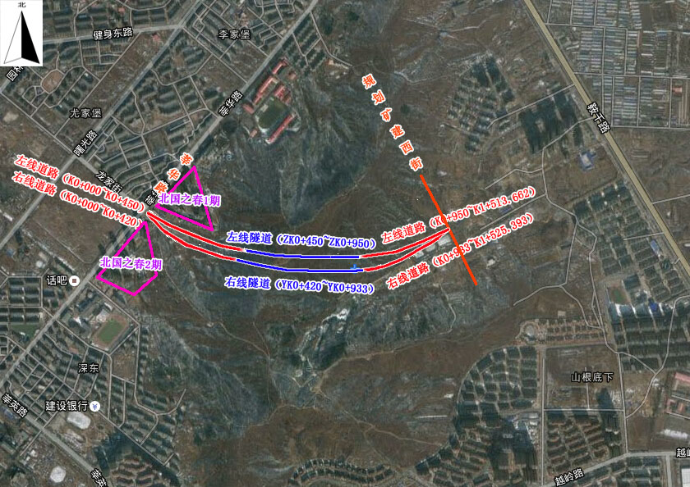

图1.6-1 敏感目标示意图

表1.6-1 环境保护目标
序号 | 保护对象 | 方位 | 距边界  距离（m） | 评价范围内户数 |  | 环境特征 | 现场照片
 |  |  |  | 4a类 | 1类 | 环境特征 | 现场照片
1 | 北国之春1期 | 北 | 40 | 396 | 926 | 临街建筑为1栋30层，4栋8层居民楼，共396户。后排为3栋20层，2栋30层，3栋8层居民楼，共926户。 | 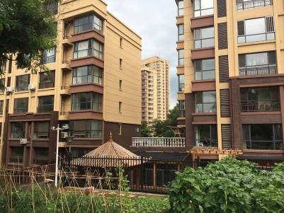
2 | 北国之春2期 | 南 | 48 | 120 | 360 | 临街建筑为1栋30层居民楼，共120户。后排为3栋30层居民楼，共360户。 | 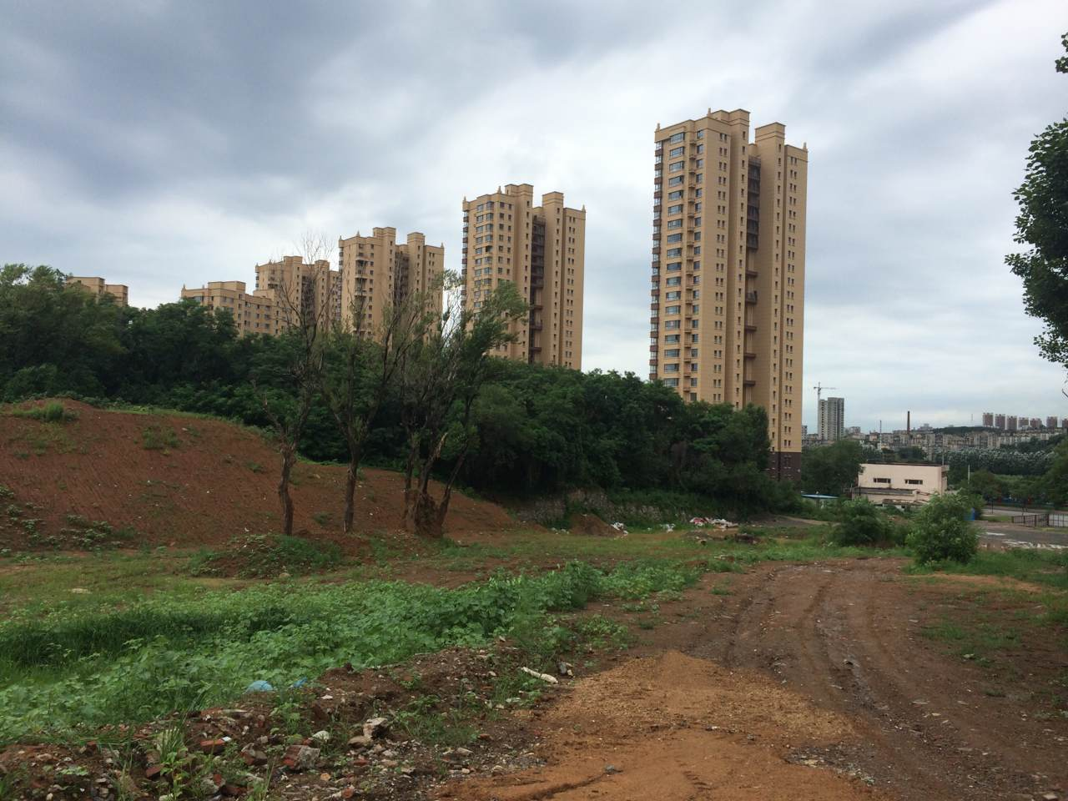

评价工作程序
本次评价工作的工作程序如图1.7-1所示。

环境影响评价委托

1. 研究国家和地方有关环境保护的法律法规、政策、标准及相关规划等
2. 依据相关规定确定环境影响评价文件类型

第一阶段
1. 研究相关技术文件和其他有关文件
2. 进行初步工程分析
3. 开展初步的环境状况调查

环境影响因素识别与评价因子筛选

1. 明确评价重点和环境保护目标
2. 确定工作等级、评价范围和评价标准
公 众 参 与

制定工作方案

建设项目工程分析
第二阶段
评价范围内的环境状况调查、监测与评价

各环境要素环境影响预测与评价
各专题环境影响分析与评价

1 提出环境保护措施，进行技术经济论证
2 给出建设项目环境可行性的评价结论
第三阶段

编制环境影响评价文件

图1.7-1 环评工作程序

项目概况和工程分析

地理位置和路线走向
地理位置：拟建鞍山市新建自由东街隧道工程位于鞍山市东部，工程总体为东西走向。项目地理位置见附图1。
路线走向：本工程研究范围西起莘华路，向东延伸穿越过锅底山，止于规划的矿建西街。工程的隧道总长度为1013m，道路总长度为3039m，见下图2.1-1。
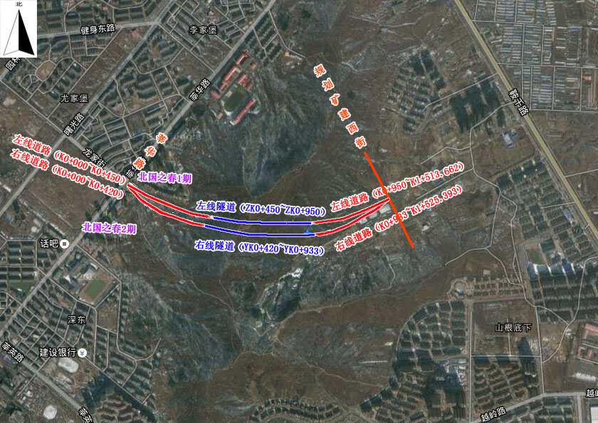

图2.1-1 项目路线走向

工程总体方案介绍
本次工程分为左线和右线两线设计。其中左线（起点桩号K0+450，终点桩号K0+950）隧道长500m、道路长1514m；右线（起点桩号K0+420，终点桩号K0+933）隧道长513m、道路长1525m。规划道路等级为城市主干路，双向六车道，设计行车速度50km/h，主线标准路福为40m。规划隧道等级为城市四类隧道，双洞单通，双向四车道，设计行车速度50km/h，隧道单幅宽12.25m。此外配套建设排水、照明、景观绿化等工程。
本项目工程组成见表2.2-1。

表2.2-1 项目工程组成一览表
桩号  项目 |  | 左线道路 | 左线隧道 | 右线道路 | 右线隧道
 |  | K0+000~K0+450  K0+950~K1+514 | ZK0+450~ZK0+950 | K0+000~K0+420  K0+933~K1+525 | YK0+420~YK0+933
道路及隧道工程 | 长度（m） | 450+564=1014 | 500 | 420+592=1012 | 513
道路及隧道工程 | 长度（m） | 1514 |  | 1525
道路及隧道工程 | 长度（m） | 3039
道路及隧道工程 | 宽度（m） | 40（左、右线）  14（单幅接线道） | 12.25 | 40（左、右线）  14（单幅接线道） | 12.25
道路及隧道工程 | 车道数 | 六车道（左、右线） | 两车道（单洞） | 六车道（左、右线） | 两车道（单洞）
排水工程 | 雨水管网 | 按道路坡向布置，终点排入规划道路雨水系统
排水工程 | 污水管网 | 按道路坡向布置，终点排入规划道路污水系统，最终接入规划污水处理厂
照明工程 | 道路 | 道路照明设施
照明工程 | 隧道 | 隧道照明设施
绿化工程 | 行道树 | 398颗
交通工程 | 交通安全设施及交通管理设施，交通标志、标线、信号灯、监控及抓拍等设施

主要技术指标
拟建工程主要技术标准见表2.3-1~2。
表2.3-1 道路工程主要技术标准
项目 | 指标
道路名称 | 鞍山市新建自由东街隧道工程
道路等级 | 城市主干路
道路长度 | 左线为1514m，右线为1525m
道路宽度 | 主线为40m，单幅接线道为14m
设计年限 | 交通饱和设计年限15年  沥青砼路面结构设计年限15年
设计行车速度 | 50km/h
车道规模 | 主线为双向6车道，接线道为单向2车道
最小平曲线半径 | 700m
最小竖曲线半径 | 7000m
最大纵坡 | 2.3%
表2.3-2 隧道工程主要技术标准
项目 | 指标
隧道名称 | 鞍山市新建自由东街隧道工程
道路长度 | 左线为500m，右线为513m
道路宽度 | 单洞为12.25m
设计行车速度 | 单向行驶，50km/h
车道规模 | 单洞为2车道
最大纵坡 | 2.3%
最小平曲线半径 | 700m
最小竖曲线半径 | 7000m
隧道界限 | 净高H=5m，净宽B=12.25
停车视距 | ≥60m
路面结构设计荷载 | BZZ-100型标准车
设计抗震标准 | 基本烈度Ⅶ级

区域现状介绍
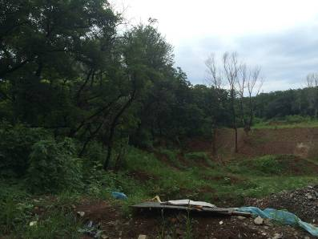
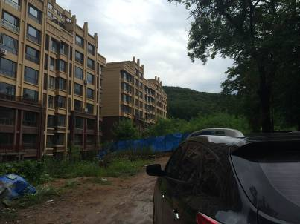
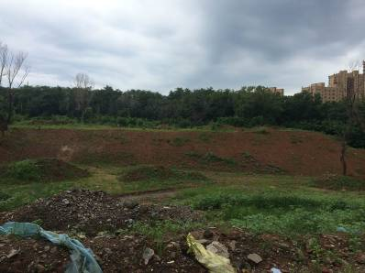
自由东街隧道工程为新建工程，建设位置没有现状道路。拟建项目沿线为居民楼、空地以及山体等。

图2.4-1 本项目沿线现状情况

预测交通量
根据本工程可行性研究报告，工程拟于2016年12月建成通车，预测特征年取2017年、2021年、2031年分别代表营运近期、营运中期和营运远期。根据设计资料，交通量预测结果见表2.5-1。
表2.5-1 工程交通量预测 单位：pcu
道路 | 高峰小时交通量预测 |  |  | 24小时交通量预测
道路 | 2017年 | 2021年 | 2031年 | 2017年 | 2021年 | 2031年
道路段 | 1878 | 2300 | 3484 | 13911 | 17039 | 25801
隧道段 | 1240 | 1518 | 2298 | 9185 | 11246 | 17029
表2.5-2 工程机动车流量系数
项目 | 2017年 | 2021年 | 2031年
高峰小时占全天24小时流量比 | 13.5% | 13.5% | 13.5%
昼间16小时占全天24小时流量比 | 80% | 80% | 80%

表2.5-3 工程机动车交通组成（自然车%）
道路/转换系数 | 小客车 | 大客车 | 大货车 | 铰接车 | 合计
本项目 | 10% | 30% | 50% | 10% | 100%
表2.5-4 工程机动车转换系数
项目 | 小客车 | 大客车 | 大货车 | 铰接车
转换系数 | 1 | 2 | 2.5 | 3
经过计算，2017年、2021年、2031年拟建道路平均小时交通流量预测见表2.5-5~7（本工程昼间为16小时，夜间为8小时）。
表2.5-5 工程2017年平均小时交通量预测（辆/小时）
道路 | 昼间 |  |  |  |  | 夜间
道路 | 小客车 | 大客车 | 大货车 | 铰接车 | 合计 | 小客车 | 大客车 | 大货车 | 铰接车 | 合计
道路段 | 36 | 107 | 178 | 232 | 553 | 18 | 54 | 89 | 116 | 277
隧道段 | 24 | 71 | 118 | 153 | 366 | 12 | 35 | 59 | 77 | 183
表2.5-6 工程2021年平均小时交通量预测（辆/小时）
道路 | 昼间 |  |  |  |  | 夜间
道路 | 小客车 | 大客车 | 大货车 | 铰接车 | 合计 | 小客车 | 大客车 | 大货车 | 铰接车 | 合计
道路段 | 44 | 131 | 219 | 284 | 678 | 22 | 66 | 109 | 142 | 339
隧道段 | 29 | 87 | 144 | 188 | 448 | 15 | 43 | 72 | 94 | 224
表2.5-7 工程2031年平均小时交通量预测（辆/小时）
道路 | 昼间 |  |  |  |  | 夜间
道路 | 小客车 | 大客车 | 大货车 | 铰接车 | 合计 | 小客车 | 大客车 | 大货车 | 铰接车 | 合计
道路段 | 66 | 199 | 331 | 430 | 1026 | 33 | 99 | 165 | 215 | 512
隧道段 | 44 | 131 | 218 | 284 | 677 | 22 | 66 | 109 | 142 | 339

道路工程

2.6.1横断面设计
（1）道路横断面
根据规划，自由东街道路为双向六车道，标准路幅宽40m，具体见下图：
6m（人非混行道）+3m（绿化带）+11m（车行道）+11m（车行道）+3m（绿化带）+6m（人非混行道）=40m

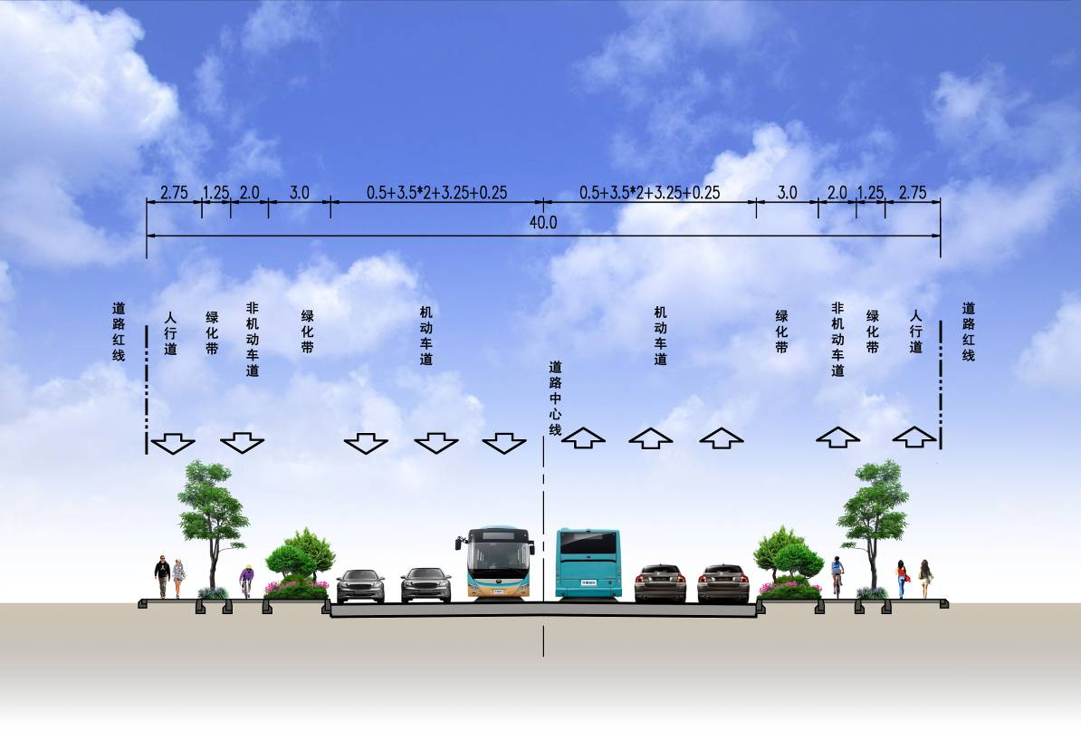

图2.6-1 自由东街道路标准横断面布置方案
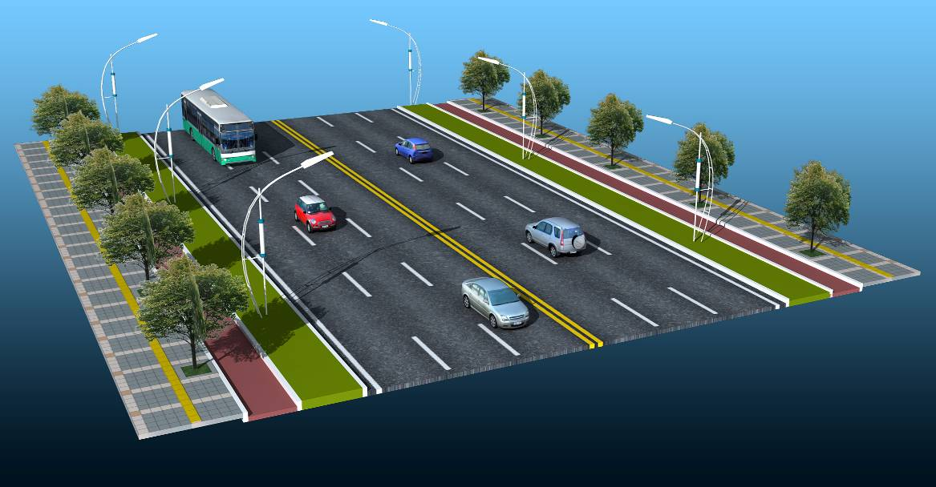

图2.6-2 自由东街道路标准横断面效果图
（2）接线道横断面
4m（人行道）+10m（机非混行道）=14m

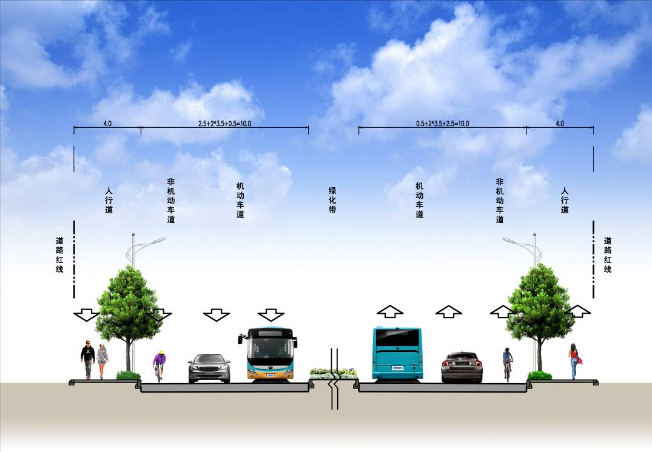

图2.6-3 接线道标准横断面布置方案

2.6.2纵断面设计
道路起点接莘华街，现状道路标高H=47.880，终点接规划的矿建西街，终点标高H=50.140，全线共设一个变坡点，最大坡度为2.3%，最小坡度为1.6%最小凸曲线半径7000m。

2.6.3路基工程
本道路设计填方高度较小，部分挖方高度较大，根据地勘建议进行边坡坡率取值：填方路基高度较小，边坡按1：1.5放坡。填方路基外侧地表水往路基汇集时，在坡脚设排水沟，排水沟布置在坡脚线2米以外。挖方路基分东西两侧放坡第一级分别按1：1、1：1.5放坡，坡高8米，二级坡分别按1：1.25、1：5放坡，各级边坡中间设2米宽平台平台设＞4%的外倾斜坡。
根据地勘报告，全线路基范围内局部堆积填筑土，不可作为路基的天然地基，需对其进行翻挖换填处理后，可作为道路路基使用。

2.6.4路面工程
车行道：
自由东街均采用沥青混凝土路面，行车舒适、耐磨、吸尘、路面划线黑白分明，与环境协调较好。路面结构如下：

表2.6-1 车行道路面结构
上面层 | 4cm厚密级配沥青混凝土AC-16C
下面层 | 6cm厚密级配沥青混凝土AC-25C
沥青透层 | 洒透层沥青（0.9升/平方米）
基层 | 30cm厚5%水泥稳定砂砾，分两层施工
底基层 | 20cm厚级配砂砾
总厚度 | 60cm
人行道：
表2.6-2 人行道路面结构
花岗岩人行道方砖 | 5cm
水泥砂浆 | 3cm
5%水泥稳定砂砾 | 20cm
总厚度 | 28cm

2.6.5道路附属设施
（1）路缘石、路边石
路缘石、边石的材质均采用花岗岩。人行道路缘石规格为30×25×90cm；路边石规格10×10×50cm；植树池边石规格为10×20×125cm。路缘石及路边石表面不得有蜂窝露石、脱皮、裂缝现象。
（2）人行道花岗岩方砖
人行道方砖材质采用花岗岩，规格为30×30×5cm，采用M7.5水泥砂浆找平层，方块必须表面平整，棱角整齐。人行道方砖材质采用挤浆法安砌，不得有翘动现象、积水现象，人行道上必须设置连续的盲道，行进盲道宽60cm，在交叉口处需设置残疾人坡道。
（3）人行系统
为确保行人安全穿越马路，自由东街沿线有交叉口均根据具体人流去向加画人行过街斑马线。
（4）支挡工程
自由东街西侧道路边坡需要避让高压电塔和变电所，设置路堑式挡土墙，为锚杆挡墙。

2.6.6无障碍设计
为了方便残疾人使用城市道路设施，根据规范要求，在道路交叉口处，设置盲道、三面坡缘石坡道，供残疾人使用。盲道宽0.6m，单面坡缘石坡道同人行横道线宽度。

2.6.7无障碍设计
自由东街道路两侧绿树成荫。隧道之间的空地需进行绿化，在人行道靠近内侧设置1.25×1.25m的植树池，树池间距5m；建议种植乔木，具体树种由甲方决定。

2.6.8道路标志、标线
道路标志、标线能更好地反映道路形象，设计考虑实施先进的道路标志、标线，以保证道路安全、高效的使用。

2.6.9人行道绿化
自由东街道路两侧绿树成荫。隧道之间的空地需进行绿化，在人行道靠近内侧设置1.25×1.25m的植树池，树池间距5m；建议种植乔木，具体树种由甲方决定。左右隧道接线道间的中分带也进行绿化。

2.6.10支挡工程
本次设计西侧道路边坡需要避让高压铁塔和变电所，左线桩号ZK0+950~ZK1+050路段左侧和右线桩号YK0+950~YK0+990路段右侧设置路堑挡土墙，为锚杆挡墙。

2.6.11土石方调配
道路部分：填方11080m³，挖方124089m³，弃方104681m³。
绿化带平场土方：填方1830m³，挖方59584m³，弃方57754m³。
以上弃方需由建设单位指定具体弃土场，充分考虑运距，以就近为原则。

2.6.12道路工程量统计
道路工程量统计见表2.6-3。
表2.6-3 道路工程量统计表
序号 | 项目 |  |  | 单位 | 工程数量
1 | 路基土石方
1.1 | 清表 |  | 挖方 | m³ | 7582
1.1 |  |  | 填方 | m³ | 2948
1.2 | 翻挖换填 |  |  | m³ | 5457
1.3 | 填方（一般填方+清表） |  |  | m³ | 11808
1.4 | 挖土方 |  |  | m³ | 97203
1.5 | 挖石方 |  |  | m³ | 26868
1.6 | 挖余 |  |  | m³ | 104681
2 | 路面工程
2.1 | 沥青混凝土AC-16上面层厚4cm |  |  | m² | 22138
2.2 | 沥青混凝土AC-25下面层厚6cm |  |  | m² | 22138
2.3 | 洒透层沥青（0.9升/m³） |  |  | m² | 22138
2.4 | 5%水泥稳定砂砾基层厚30cm |  |  | m² | 23244
2.5 | 级配砂砾底基层厚20cm |  |  | m² | 24407
3 | 人行道
3.1 | 花岗岩人行道砖（10×20×6cm） |  |  | m² | 6764
3.2 | 盲道块 |  |  | m² | 1225
3.3 | 水泥砂浆（M7.5）厚3cm |  |  | m² | 7989
3.4 | 水泥稳定砂砾厚20cm |  |  | m² | 7989
3.5 | JQ-2530型路缘石（25×30×99cm） |  |  | m | 4079
3.6 | JQ-1010型路边石（10×10×50cm） |  |  | m | 1981
3.7 | JQ-SCI植树圈边石（10×20×125cm） |  |  | m | 1990
4 | 支挡工程
4.1 | 网格护坡 | M7.5砂浆砌片石 |  | m³ | 3345
4.2 | 截、排水沟 | M7.5砂浆砌Mu30号片石 |  | m³ | 635
4.3 | 锚杆挡墙 |  |  | m² | 1412
5 | 绿化工程
5.1 | 行道树 |  |  | 棵 | 398
5.2 | 绿化面积 |  |  | m² | 9219
6 | 平场工程
6.1 | 填方 |  |  | m³ | 1830
6.2 | 挖方 |  |  | m³ | 59584

隧道工程

2.7.1横断面设计
自由东街隧道为双向四车道，横断面具体布置如下图2.7-1：
隧道（单洞）：1.5m（人行道）+10m（机非混行道）+0.75m（检修带）=12.25m

2.7.2纵断面设计
纵断面线形设计综合地形、地质条件、通风、排水、施工及两端接线条件。隧道洞内在K0+684.075处设变坡点，变坡点以西纵坡2.3%，变坡点以东纵坡1.6%。隧道内路面横坡1.5%，为单向坡。

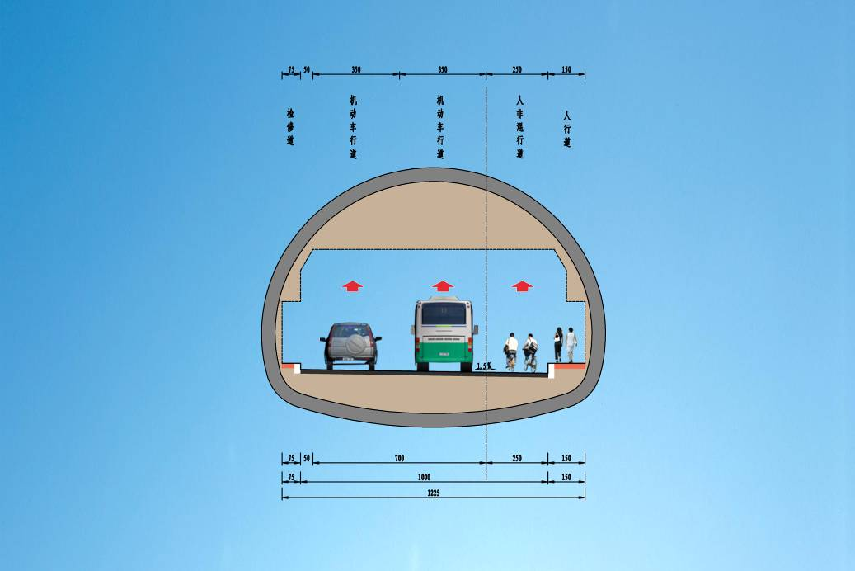

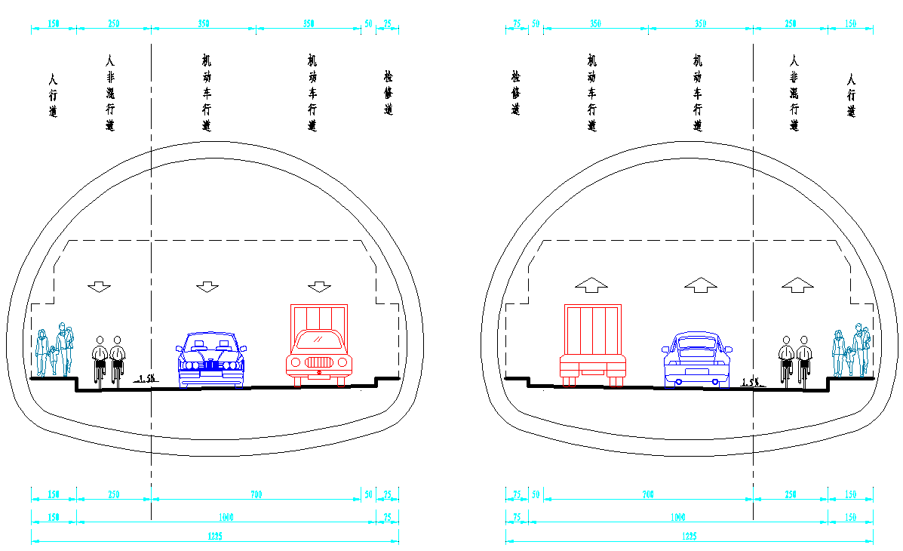
图2.7-1 隧道单洞标准横断面图

图2.7-2 隧道双洞标准横断面图

2.7.3隧道内轮廓设计
隧道标准段行车道宽3.5+3.5+2.5m，左侧向宽度0.5m，预留装修空间2×0.156m。左检修道宽度按0.75m，右侧人行道宽度1.5m。根据受力情况优劣及经济性出发，隧道采用曲墙三心圆断面。隧道建筑限界净宽12.25m，净高5.00m，内轮廓线净空面积为97.42m²。

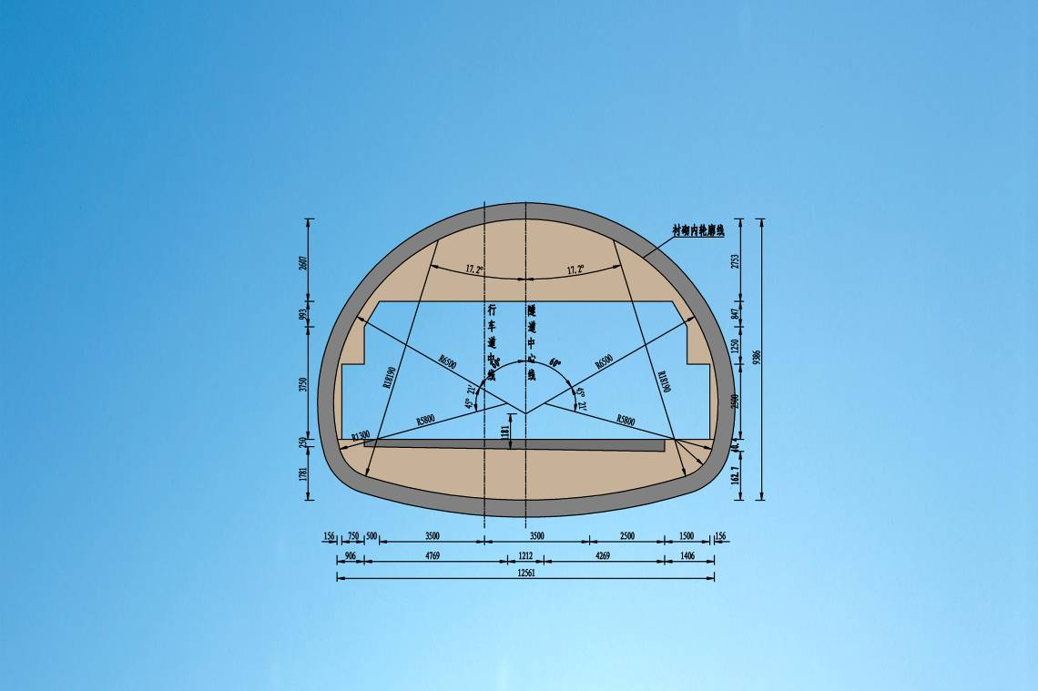

图2.7-3 隧道横断面限界图

2.7.4洞口设计
隧道上下行分离设置，隧道轴线间距约27—43米。进出洞口位置均遵循“早进晚出”的原则，并考虑经济性及美观性，进出洞口采用削竹式洞门。
明洞回填及仰坡回填压实度不小于94%。明洞段防水层外侧应设置三层油毛毡保护。
隧道左线西洞口位于左线里程桩号ZK0+450，右线西洞口位于右线里程桩号YK0+420。隧道左线东洞口位于左线里程桩号ZK0+950，右线东洞口位于右线里程桩号YK0+933。
在隧道洞口外设置交换车道，用于紧急情况封闭单侧隧道时车辆疏散，正常交通运行时交换车道口需设置可活动防撞护栏。

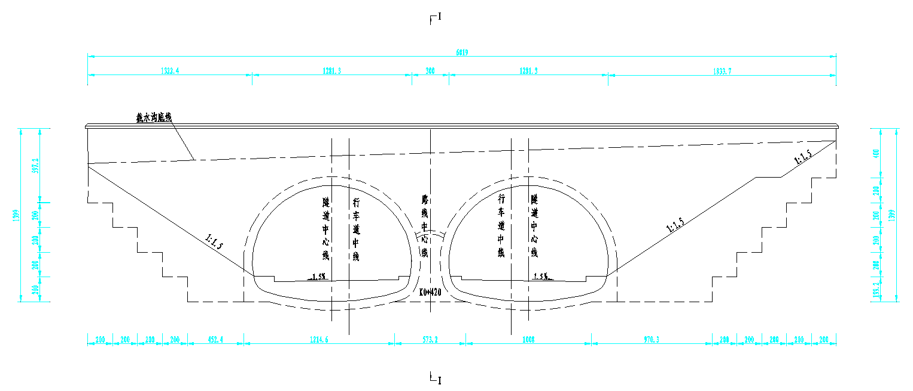

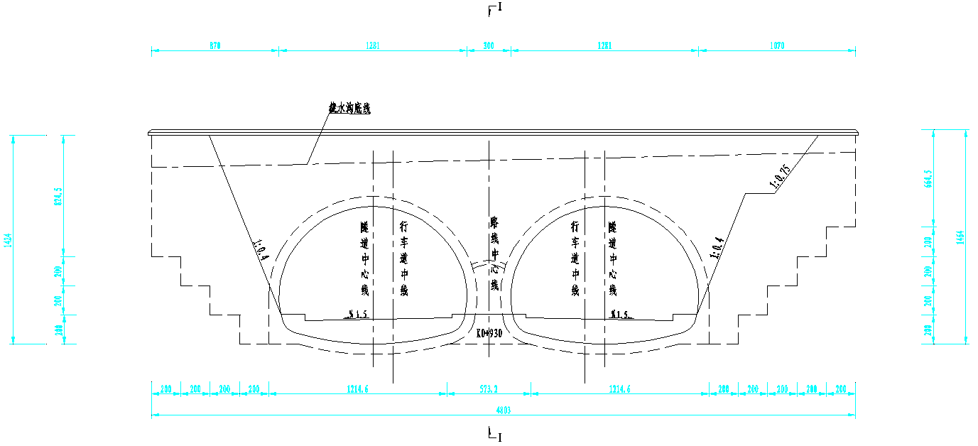
图2.7-4 进洞口立面图

图2.7-5 出洞口立面图

2.7.5衬砌设计
根据地勘，隧道穿过Ⅴ、Ⅵ级围岩地区，隧道设计遵循安全、经济、合理、的原则，在遵守相关规范的同时，以工程类比法为主进行设计，设计结果经过大型通用有限元程序Midas GTS分析验算，确保结构安全经济。
初期支护：隧道采用复合式衬砌。初期支护以锚杆、钢筋网、湿喷混凝土、钢拱架等为主要手段，并采用超前小导管注浆支护等辅助措施，以确保洞口加强段稳固安全，并充分发挥洞身围岩较好段的自承能力。
二次衬砌：二次衬砌采用C30防水混凝土，抗渗等级P8。施工时采用台车模注现浇。商品混凝土的输送采用机械泵送。每次浇筑长度应不小于8m，以提高二次衬砌的整体密实性，减少横向施工缝。围岩较差段衬砌向围岩较好段延伸10m，以确保施工安全。
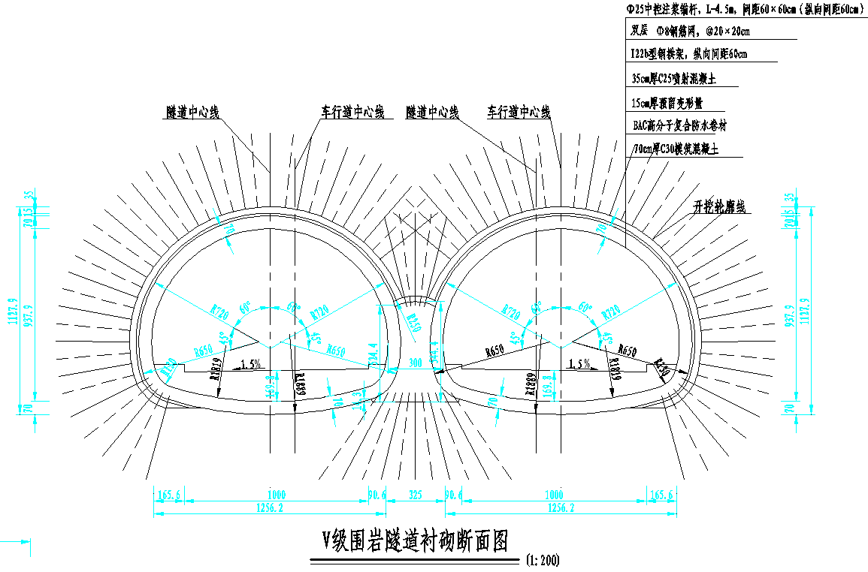

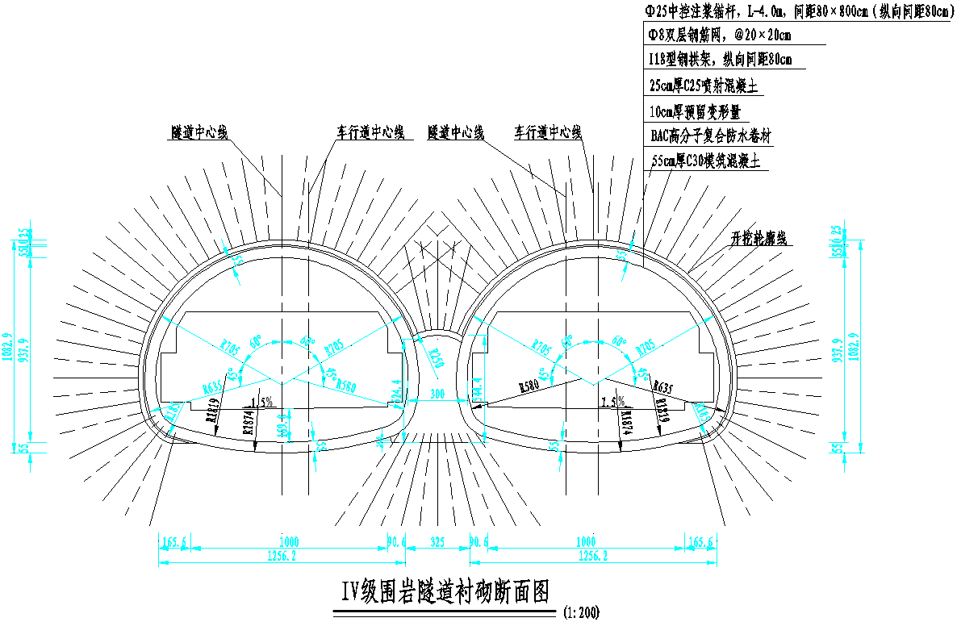
图2.7-6 V级围岩隧道衬砌断面图

图2.7-7 IV级围岩隧道衬砌断面图

2.7.6防排水设计
根据洞内无渗漏水，路面不积水，不冒水的技术标准，采用以排为主，防、排、堵、截相结合，因地制宜，综合治理，保护生态原则。
（1）在洞口段在用截水沟及护坡等手段，在洞顶沿隧道用地边界，在洞口仰坡及边坡以外5m的适当位置设置截水天沟，减少大气降水对洞口围岩的影响。
（2）二次模筑混凝土采用抗渗标号不低于S8的防水混凝土浇筑。
（3）在二次衬砌与初期支护之间铺设高分子复合自粘防水材料，其力学性能应符合设计要求。
（4）纵向盲沟全隧贯通，环向盲沟下伸至边墙脚与纵向盲沟相连，衬砌背后地下水从环向盲沟汇集至纵向盲沟后，通过横向排水管引入纵向路缘边沟，排除洞外。

2.7.7隧道路面
隧道内路面采用复合式路面结构，即在已施工完毕的水泥混凝土面层上加铺沥青混凝土。出于经济性与路面使用耐久性的考虑，沥青混凝土面层的厚度为9cm。

2.7.8人行及车行横洞
根据需要，隧道设置人行横洞1处。人行横洞设置封闭门。人行横洞原则上要求设置于围岩较好地段，施工过程中其位置根据地质情况作适当调整。

2.7.9隧道通风
本隧道工程采用自然通风，不设机械通风系统。

2.7.10隧道消防系统设计
本工程隧道左右洞封闭段长度均＜500米，按不可通过危险化学品等机动车考虑，根据《建筑设计防火规范》（GB5100106-2006）自由东街隧道消防系统按四类隧道要求设计，不设消防给水系统，在隧道一侧设置ABC类灭火器，每个设置点不应少于2具。

2.7.11隧道内装
隧道内检修道标高以上均喷10mm厚隧道专用防水、防火涂料，涂料耐火极限不小于2.0h。隧道内表面装饰在检修道标高以上3m内装修符合设计要求的装饰板，粉刷涂料施工可采用机械或手工喷刷，要求喷刷均匀，不得出现色斑杂色。

2.7.12隧道工程量统计
隧道工程量统计见表2.7-1。
表2.7-1 隧道工程量统计表
项目 |  |  | 单位 | 合计
隧道长度 |  |  | m | 1013
洞口  工程 | 开挖洞门土石方 |  | m³ | 29383.5
洞口  工程 | 边仰坡支护 | C25喷射混凝土 | m³ | 780.8
洞口  工程 | 边仰坡支护 | φ22砂浆锚杆 | m | 24291.3
洞口  工程 | 边仰坡支护 | M30水泥砂浆 | m³ | 154.5
洞口  工程 | 边仰坡支护 | Φ8钢筋网 | kg | 37009.4
洞口  工程 | 明洞回填 | M7.5浆砌片石 | m³ | 1742.4
洞口  工程 | 明洞回填 | 碎石土 | m³ | 7063.2
洞口  工程 | 明洞回填 | 培土 | m³ | 3125.1
洞口  工程 | 水沟 | 截水沟M7.5浆砌片石 | m³ | 295.1
洞口  工程 | 水沟 | 排水沟M7.5浆砌片石 | m³ | 50
洞口  工程 | 明洞衬砌 | C30防水混凝土 | m³ | 1629.1
洞口  工程 | 明洞衬砌 | 钢筋 | kg | 162905.6
洞口  工程 | 明洞衬砌 | C15片石混凝土仰拱填充 | m³ | 678
洞口  工程 | 明洞衬砌 | 混凝土膨胀剂 | kg | 36491.8
洞身工程 | 管棚支护 | Φ108壁厚5mm无缝钢管 | m | 7875
洞身工程 | 管棚支护 | Φ45壁厚4.5mm无缝钢管 | kg | 7841.3
洞身工程 | 管棚支护 | 工字钢 | kg | 11941.9
洞身工程 | 管棚支护 | C25混凝土套拱 | m³ | 172.8
洞身工程 | 管棚支护 | M20水泥砂浆 | m³ | 101.3
洞身工程 | 管棚支护 | 钢筋 | kg | 77805
洞身工程 | 管棚支护 | Φ150×5mm孔口管 | m | 450
洞身工程 | 超前支护 | 注M30水泥浆 | m³ | 1768.2
洞身工程 | 超前支护 | Φ42注浆小导管 | m | 59038
洞身工程 | 开挖 | 石方 | m³ | 131475.8
洞身工程 | 初期支护 | 喷射早强C25混凝土 | m³ | 6808.6
洞身工程 | 初期支护 | Φ8钢筋网 | kg | 217427.7
洞身工程 | 初期支护 | Φ25中空注浆锚杆 | m | 146389.2
洞身工程 | 初期支护 | Φ22药卷锚杆 | m | 229.6
洞身工程 | 初期支护 | 工字钢 | kg | 1028467.6
洞身工程 | 初期支护 | 锁脚锚杆 | kg | 133637.1
洞身工程 | 初期支护 | Φ22纵向连接筋 | kg | 81973.5
洞身工程 | 初期支护 | Q235钢垫板 | kg | 37473.7
洞身工程 | 初期支护 | M20螺栓、螺母 | 套 | 45135
洞身工程 | 模筑衬砌 | C30防水混凝土 | m³ | 21880.6
洞身工程 | 模筑衬砌 | C30素混凝土 | m³ | 602.4
洞身工程 | 模筑衬砌 | 二衬钢筋 | kg | 2023153.7
洞身工程 | 模筑衬砌 | 超挖回填C30混凝土 | m³ | 2090.6
洞身工程 | 模筑衬砌 | 仰拱C15片石混凝土填充 | m³ | 10768.9
洞身工程 | 模筑衬砌 | 混凝土膨胀剂 | kg | 491106.6
路面 | 沥青混凝土AC-20C厚5cm |  | m² | 9053.5
路面 | 阻燃改性沥青SMA13厚5cm |  | m² | 9053.5
路面 | C35素混凝土垫层 |  | m³ | 2172.8
装饰 | 隧道专用防火涂料 |  | m³ | 164.3
防排水  工程 | 2mm厚高分子复合自粘防水卷材 |  | m² | 26678.8
防排水  工程 | 背贴式止水带 |  | m | 3334.8
防排水  工程 | E型橡胶止水带 |  | m | 533.6
防排水  工程 | P-201过水脚胀止水胶 |  | m³ | 0.8
防排水  工程 | Φ110纵向弹簧排水管 |  | m | 1952
防排水  工程 | Φ100环向弹簧管盲沟 |  | m | 2689.8
防排水  工程 | DN100横向硬塑料 |  | m | 1400.9
水沟 | C25混凝土 |  | m³ | 447.9
水沟 | 钢筋 |  | kg | 33459.8
电缆沟 | C25混凝土 |  | m³ | 99.1
电缆沟 | 钢筋 |  | kg | 14657.1
路缘石 | C25混凝土 |  | m³ | 1067.4
路缘石 | 钢筋 |  | kg | 28532.8
人行横洞 | 开挖土石方 |  | m³ | 247.5
人行横洞 | 喷射早强C25混凝土 |  | m³ | 13.2
人行横洞 | Φ6.5钢筋网 |  | kg | 417.6
人行横洞 | Φ22全粘结药卷锚杆 |  | m | 229.6
人行横洞 | C30防水混凝土 |  | m³ | 43.8
人行横洞 | C30素混凝土路面 |  | m³ | 10.1
临时支护 | 喷射早强C25混凝土 |  | m³ | 566.4
临时支护 | 钢筋网 |  | kg | 7947
临时支护 | Φ22全粘结药卷锚杆 |  | m | 8973
临时支护 | 工字钢 |  | kg | 96319.5
临时支护 | Q235钢垫板 |  | kg | 3985.5
临时支护 | 连接钢筋 |  | kg | 12150
临时支护 | 装饰板材 |  | m² | 5146.2
临时支护 | 细石混凝土 |  | m³ | 2129.5

配套管网工程及附属工程

2.8.1排水工程
（1）排水现状
道路所在片区位于鞍山市东南部山区。地形起伏，冲沟较发育。山体总体呈南北走向，山势总体较陡，其西侧有两条冲沟，大致与山体垂直，切割较强烈。其东侧有一条冲沟，大致与山体平行，切割强烈。
根据地勘单位实测资料，道路设计区域内暂无有组织的排水系统，有部分已建排水管线，排水现状为雨污合流。
（2）排水工程技术标准
设计年限：本工程为新建区域永久性市政排水工程设计，排水系统规模均按远期规划进行设计。
排水体制：本工程采用雨、污水分流制，雨、污水管网分别自成体系。
设计规模：雨水量计算按鞍山市暴雨强度公式和流域汇水面积计算，根据地块和道路设计的情况选用适当的暴雨重现期和径流系数。污水按城市综合污水量（城市综合用水量标准的85%）和规划人口进行计算，规划人口按控制性详细规划指标。
基本参数：最大设计流速：排水管道V=5m/s；最小流速：污水管道在设计充满度下为V=0.6m/s；雨水管道按满流设计，污水管道按非满流设计其最大设计充满度按下表：
表2.8-1 污水管道非满流设计其最大设计充满度
管径 | 最大设计充满度
200-300 | 0.55
350-450 | 0.65
500-900 | 0.70
≥1000 | 0.75
最小管径与最小设计坡度：市政排水管最小管径控制在d400，最小设计坡度控制在i=0.003。
本工程排水管道均采用管顶平接。
（3）排水工程建设内容
自由东街的市政排水管道，包括雨水管道、污水管道等。
- 雨水管道：按道路坡向布置，终点排入规划道路雨水系统。
雨水排水系统功能：道路雨水管道负责收集、输送该路段道路路面、相邻地块及上游雨水管道转输之雨水流量。
定线原则：雨水管线沿道两侧布置，雨水管道的布置考虑道路（包括人行道）路面及地块雨水收集的便利性。
布置基本情况：自由东街隧道连接道路雨水管道分布于道路两侧车行道下，管道中心距路缘石1.5m；自由东街主线雨水管道布置于道路两侧人行道下，管道中心距路缘石1.5m。
- 污水管道：按道路坡向布置，终点排入规划道路污水系统，最终接入规划污水
处理厂。
污水排水系统功能：道路污水管道负责收集、输送该路段、相邻地块及上游污水管道转输之雨污水流量。
定线原则：本道路污水管线沿道单侧布置，并考虑所服务地块污水收集的便利性。
布置基本情况：自由东街隧道连接道及主线污水管道布置于道路人行道下。
（4）检查井及其他构筑物
检查井：管道交汇处、转弯处、管径或坡度改变处、跌水处以及直线管段上每
隔一定距离设置检查井。检查井均采用预制圆形C30混凝土砌筑。
雨水口：本工程采用砖砌偏沟式双箅雨水口，雨水篦材质为铸铁，混凝土井圈。道路竖曲线最低点及道路交叉口附近的雨水口，在实施时应调整至实际路面的最低点，以保证有效收水。

2.8.2照明工程
（1）设计内容
在道路左线ZK0+000～ZK0+450段，道路右线YK0+000～YK0+415段为道路照明，照明电源就近引自380/220V低压电源。在道路左线ZK0+450～ZK1+513.662段，右线YK0+415～YK1+526.180段为道路及隧道照明，采用智能化节能箱式变电站，在YK0+960处设置箱式变电站，箱式变电站设在道路绿化带内。路段内照明负荷及其它备用负荷容量约为104kW，设计选择箱变容量为160kVA，箱变负荷率约为68%。电源就近取自城市10kV高压公共电网，由建设单位向电业部门申请，自以10kV进户电缆头为界，线路路由由建设单位与相关管理部门协商解决。箱变内预留道路广告及景观照明等其它备用回路。
箱变内设置路灯控制装置。箱变内采用高供低计的计量方式，根据不同用电性质（照明、广告等）分别计量，如广告灯箱单独设置计量表计。
本工程无功补偿采用箱变内集中补偿和单灯分散补偿的方式，要求补偿后的功率因数均应达到0.9以上。
本工程道路照明按全、半夜分组，半夜关闭部分灯具节能运行。前期照明控制方式采用时钟控制和手动控制相结合，并预留接口，以便后期接入路灯管理处的三遥控制。
（2）道路照明设计
本工程隧道外道路采用150W高压钠灯，灯具安装高度10m，采用10m单臂低杆灯沿道路两侧对称布置；灯杆间距为30m左右。灯具仰角10°，臂长2.0m。
照明灯具采用半截光型，防护等级不低于IP65，灯具效率不低于70%，灯具初始光通量要求不低于1101m/w。每盏高压钠灯灯具必须加装电容器，灯具配套供应镇流器、触发器、熔断器等附件。
从节能考虑，本工程道路照明按全、半夜分组，半夜关闭部分灯具节能运行。灯具的开闭可在箱变处分手动和自动控制，自动控制采用时钟和光控两种控制方式。照明回路在出线处留有接口，后期可接入城市路灯“三遥”控制系统。
（3）隧道照明设计
本工程隧道照明主要分为基本照明、加强照明两个部分。基本照明为隧道常规照明，采用高光效、透雾力强的高压钠灯灯具在隧道顶部单排吊装布置。加强段照明主要包括隧道入口段、过渡段1、过渡段2、出口段加强照明几个部分。
隧道内的照明控制分为三级，分别为白天、夜晚、半夜。灯具分别按编号1、2、3分组控制。白天灯具全开，夜晚关闭编号1的加强照明，半夜关闭编号为1和2的灯具，实现节能运营。照明回路控制方式分为手动控制和自动控制两种，自动控制采用时间控制器自动控制相应照明回路的开闭。隧道照明后期可介入城市道路照明“三遥”控制系统。
隧道照明灯具均采用专用灯具，防护等级不低于IP65，灯具效率不低于70%，灯具配套供应节能型镇流器、触发器等附件，高压钠灯必须加装补偿电容器。
（4）管线敷设
道路照明供电干线采用YJV-1kV全塑单芯电缆，由供电干线引上至灯杆顶部灯具的分支线采用BVV-3x2.5mm2的绝缘护套导线。每盏灯均接220V电源，各灯相序按L1-L2-L3-……顺接，每回路接线时尽量做到三相平衡。各回路电压损失约为5%。
道路照明供电干线穿PEΦ100聚乙烯碳素螺旋管在人行道下埋地敷设，每回路各穿一根管。PE管中预留8#铁丝，便于穿线。管道过街处采用Φ100/5(玻璃钢管)直埋。照明管线在人行道下埋深不小于0.5m，在车行道下埋深不小于0.7m。埋地管道中，预留一组管道以备交通控制和广告照明穿线用。
隧道内照明采用阻燃电缆。所用电缆均采用全塑单芯递烟型。
隧道照明电缆采用金属桥架敷设，桥架采用专用吊架在洞顶敷设。照明电缆在隧道洞口集中穿可挠金属管引上至隧道电缆金属桥架。

2.8.3交通工程
道路交通安全管理系统是城市道路建设不可缺少的一部分，采用现代化的交通管理手段和先进的控制技术及设施，综合考虑交通工程的设置，是充分发挥各级道路的交通功能，提高道路的通行能力，使机动车、非机动车、行人各行其道，确保道路交通畅通和行车安全，充分发挥道路整体效益，体现以人为本的原则的有效方法。
交通设施按照“保障安全、提供服务、利于管理”的原则进行设计。
本项目交通工程及沿线设施设计内容包括：交通安全设施、服务设施和管理设施，包括交通标志、标线等内容。

2.8.4绿化工程
绿化是城市道路的重要组成部分，它起着保护环境、净化空气、调节小气候、减低噪声以及改善人民生活质量等作用。本工程在道路两侧设置防护绿带，隔绝交通噪声和废气，美化道路景观。在道路两侧的人行道外及隧道连接线间种植绿篱、草皮和花卉，人行道上种植行道树，尽可能多种方式进行绿化，提高绿化面积，使道路成为绿荫覆盖的富于美的绿色通道，使路网成为覆盖城市的绿化网络。

工程投资及建设计划
工程投资：本工程估算总投资为15479.26万元，其中建筑工程费用为12485.29万元，工程建设建设其他费用为1821.26万元，预备费用为1146.61万元。
建设计划：本工程计划于2016年12月全部完成。

工程占地及动拆迁
（1）工程占地
本工程规划用地面积93450m²，永久占地范围内占地类型主要为空地。永久占地类型及面积统计结构详见表2.10-1。
表2.10-1 永久占地类型统计表
序号 | 道路名称 | 占地类型 | 永久占地面积
1 | 自由东街隧道工程 | 空地 | 93450m²
临时占地包括施工便道用地以及建筑材料临时堆放场地和施工营地等。由于工程临时占地面积、主要料场位置等资料目前正在设计中，具体的规模、位置等情况尚未确定，因此，本评价对施工临时占地可能带来的环境影响进行分析并提出相应的环保措施。

（2）动拆迁
根据现场踏勘情况及工程设计资料可知，项目用地范围内目前选址处为空地，本项目不涉及动拆迁工程。
（3）生态补偿措施
针对本项目的特点，生态补偿措施主要是在道路两侧的绿化带内进行绿化建设。结合道路两侧用地性质，使绿化与周边环境相协调。利用区域周边几条道路的绿化形式和植物搭配的优点，如侧分带采用造型绿篱配合灌木球的形式，行道树绿带和路侧绿带结合考虑，常绿植物、落叶植物和芬香类植物搭配种植等，保证道路四季有景，营造出丰富的景观层次，使整条道路构成完整连续的景观带。在绿化与整体区域环境相融合的前提下，凸显本道路的设计特色，丰富绿篱的造型变化和地被植物的种类搭配，营造花园式街道。通过植物配置最大程度降低因道路产生的噪声、光、气体等污染对区域的影响，遵循经济性原则，选择乡土树种，降低前期投资和后期养管成本。
通过上述措施可一定程度有效补偿工程建设造成的植被生物量和生产力损失，改善本工程的生态影响。工程结束后，绿化等植被恢复措施的实施，生态系统的生物量和生产力将很快得到恢复。

施工方案

2.11.1施工工艺
本工程建设内容主要包括道路工程、隧道工程、管网工程及配套工程，主要工程施工工艺流程如下：
（1）道路施工
道路施工工艺流程：场地平整→填垫路基土→路基压实→铺设路面→投入使用；即建设单位先进行场地平整；然后填垫路基土；在填土过程中同步实施照明工程，路基土填垫后再进行压实，使基础得到硬化，即完成本项目路基工程；最后由下到上依次铺设碎石、沥青混凝土等路面材料，最后完成道路路面工程。
（2）隧道工程
隧道施工工艺流程：隧道开挖方法采用新奥法，开挖爆破须采用光面爆破，并及时进行监控量测，根据地质情况的变化调整施工方法步骤。
Ⅴ级围岩扩挖段采用双侧壁法，Ⅴ级围岩非扩挖段采用中隔壁法，Ⅳ级围岩段采用台阶法。Ⅴ级围岩段应尽快施作二次衬砌，Ⅳ级围段应在围岩和锚喷支护变形基本稳定后尽快进行。二次衬砌不分步，均采用全断面支模台车一次完成。总之，其施工以短进尺，弱爆破、强支撑、紧封闭、循序渐进进行。
（3）管线工程
本项目排水工程管道施工方法如下：
①管道开槽
采用拉伸桩支护方式。
②施工排水
采用水窝子加排水沟排水方法。
③管道基础
钢筋混凝土管采用砂石基础。

2.11.2工程取弃土
本工程为新建道路和隧道工程。工程弃土主要为工程建设过程中路基和隧道开挖土方、施工建筑垃圾等。根据工程设计资料，工程挖方约183673m³，填方约12910m³，弃方162435m³。原则上应就近利用挖方于工程填方，不可利用部分清运处理，本项目土方平衡表见下表。
表2.11-1 土方平衡表
序号 | 单位 | 挖方量 | 填方量 | 弃方量
1 | m³ | 183673 | 12910 | 162435
根据相关要求，本工程用土均为商品土，由地方土地管理部门统一调配解决，不由设计或施工单位自行安排取土地点。各提供商品土的单位进行工程取土时应严格控制取土深度，避免出现大规模、大范围的取土坑，有条件的改造为鱼塘，其它取土坑回填耕作熟土并造田还耕；坡地取土后及时在坡面上植树绿化，切割坡面较大的采取工程防护和植物防护相结合的措施。供土单位在取土前应与当地政府协商确定取土坑位置、取土深度，尽量不破坏原有农田、水利设施，同时应注意物种及养分丰富的表层土的保护和利用。
根据有关要求，建设单位以及施工单位不得将弃土随意堆放，应及时清运至指定地点堆放。建设单位应将生态保护、生态恢复的条款写入取、弃土协议中，确保工程弃土得到及时、妥善处置，生态环境得到及时恢复。

2.11.3临时工程
临时工程通常包括施工便道、施工营地及材料堆放场的建设，本工程施工现场全部使用商品沥青，现场不设沥青拌合场，本评价将针对工程临时占地提出相关污染防治措施、生态恢复措施等要求。
（1）施工便道
施工便道包括施工作业带内的便道和连接施工作业带和现有运输道路之间的通道，工程红线外两侧作为施工便道。
（2）施工营地
施工营地位置根据拟建区域其他工程施工进度统筹考虑，工程红线外两侧作为施工营地。
（3）工程临时堆场
根据工程建设特点，项目在场地平整和开挖过程中挖方量较大，工程临时堆场应尽量利用施工作业带，减少对地表的扰动。
（4）施工组织
施工时应设置一定数量的施工标志及部分施工便道，做好车辆分流组织工作，确保施工期间过往车辆及行人安全。另外应做好施工组织设计，使每个施工项目的施工方案切合实际，严格遵守施工规范和施工操作规程的技术要求，明确施工管理人员的岗位职责、权限，做到保质量、按进度要求计划用款，并建立相应的施工监督组织机构，使施工过程中加强工程监理各项工作。

2.11.4筑路材料
（1）建筑材料
鞍山当地有丰富的矿产、水资源，本项目施工所用材料砂、石、水泥及钢材均可以从当地取材，方便快捷成本小，有利于项目施工的顺利进行及运营。
本工程道路及隧道照明设备采用户外箱变供电，电源就近取自城市10kv高压公共电网，低压出线采用220/380电压，三相四线制配电。
本工程前期照明控制方式采用时钟控制和手动相结合，并预留接口；后期接入城市路灯管理处的三遥控制。
（2）运输条件
本工程建设地区运输条件比较理想，建筑材料可以经莘华路等现状道路方便运输。

工程分析

2.12.1施工期污染源

2.12.1.1噪声
本项目各工程施工期噪声主要来自施工机械设备以及运输车辆，主要施工机械包括推土机、挖掘机、装载机、压路机、起重机、空压机等；运输车辆主要包括运输卡车、沥青运输车。
（1）施工机械噪声
本项目主要施工、运输设备噪声源强见下表。
表2.12-1 各种机械设备的噪声值 单位：dB(A)
序号 | 机械名称 | 测点距施工机械距离（m） | 最大声级 dB（A）
1 | 液压挖掘机 | 5 | 90
2 | 电动挖掘机 | 5 | 86
3 | 轮式装载机 | 5 | 95
4 | 推土机 | 5 | 88
5 | 移动式发电机 | 5 | 102
6 | 各类压路机 | 5 | 90
7 | 重型运输车 | 5 | 90
8 | 木工电锯 | 5 | 99
9 | 电锤 | 5 | 105
10 | 静力压桩机 | 5 | 75
11 | 风镐 | 5 | 92
12 | 混凝土输送泵 | 5 | 95
13 | 商砼搅拌车 | 5 | 90
14 | 混凝土振捣器 | 5 | 88
15 | 空压机 | 5 | 92
（2）运输车辆交通噪声
本项目运输车辆多为重型卡车，运输车辆移动范围较大，在运输材料的过程中交通噪声可能对运输线路沿途公众产生影响。

2.12.1.2废气
（1）施工扬尘
本项目施工过程中产生的扬尘主要来源于：①表土清理、建筑垃圾清运过程中产生的扬尘；②土方、砂石料、水泥等建筑材料在运输过程中产生的扬尘，散落在公路沿线的尘土车辆通过时或起风时产生的二次扬尘污染；③清理施工垃圾产生的扬尘。
（2）施工机械废气
本项目施工机械主要有载重机、压路车、柴油动力机械等施工机械，排放的污染物主要有CO、NOx、总烃。
（3）沥青烟
本工程沥青拟从鞍山市现有的集中拌合场购买商品沥青混凝土，采用热送、现场热铺工艺，现场不设沥青拌合场，无沥青熬制、搅拌，仅在热铺过程中产生少量沥青烟。

2.12.1.3废水
本工程施工期对水环境影响主要来源于以下几个方面：
（1）车辆冲洗废水
施工期对进出施工区域的车辆车轮、车帮需要进行冲洗以防止扬尘带出，车辆冲洗水产生量较少，一般为40～80L/车，主要污染物为SS、石油类。
（2）施工人员产生的生活污水
生活污水中主要污染物为COD、BOD、SS和氨氮等，相应排水水质为300mg/L、200mg/L、100mg/L、20mg/L。
（3）管道试压废水
本工程铺设的部分管道需要进行强度和严密性试压，试压过程会产生试压废水，主要污染物为SS。

2.12.1.4固体废物
固体废物包括工程弃土和施工人员的生活垃圾等。
工程弃土主要为工程建设过程中路基和隧道的开挖土方、施工建筑垃圾等。

2.12.1.5生态
本工程永久占地施工结束后地表不可恢复，施工过程中开挖、回填和弃渣堆放等将破坏项目区域地表植被及表土结构，致使土体抗蚀能力下降，被雨水冲刷后可能造成水土流失。同时，建筑垃圾运输作业中，地表植被将受到损害，施工现场还将产生噪声、扬尘，破坏景观。

2.12.1.6社会影响
本工程在施工期将对周边道路交通造成影响，导致交通堵塞，从而对公众出行产生一定的影响。

2.12.2营运期污染源

2.12.2.1噪声
运营期噪声源主要是交通噪声，包括各种车辆在行驶过程中机动车发动机噪声、排气噪声、车体振动噪声、传动和制动噪声等，其中发动机噪声是道路运行期的主要污染源。
交通噪声的大小与车速、车流量、机动车类型、道路结构、道路表面覆盖物、道路两侧建筑物、地形等多因素有关。本工程运营期各种车辆混合行驶，噪声源强大小受诸多因素影响。

2.12.2.2废气
工程运营期大气污染物主要是汽车交通尾气，主要污染物为NOx（以NO₂作为评价因子）、CO、总烃。

2.12.2.3废水
在自然降水过程中，公路路面上会产生相应的径流（包含冬季雪融化后形成的径流）。由于车辆尾气中污染物被粗糙路面吸附、汽车轮胎磨损残留、车辆泄漏油类、运输洒漏等造成路面上存留少量的污染物，随降雨产生的路面径流进入市政雨水管网并最终地表水体。

2.12.2.4环境风险
本工程设计为城市主干路，工程建成后营运期存在危险品运输车辆通行情况，因此，一般情况下，营运期存在危险品运输车辆交通事故引发的危险品泄漏事故。

清洁生产分析
本工程为道路工程，虽然与普通意义上的生产企业建设有所区别，但是工程从设计到实施过程都体现出“清洁生产”的先进理念，尽量采用清洁施工工艺，从工程设计、施工计划等方面进行污染防治的考虑，力求在源头削减污染物的产生，同时是项目的社会效益、环境效益和经济效益达到和谐统一。
通过对工程资料进行分析，总结本工程清洁施工工艺和进一步提高清洁施工水平的要求如下：
（1）取弃土方案
本工程的建设需要一定量土方，全部来源于商品土，由专业的取土公司提供。建设单位在与提供商品土源的单位签订合同时，应写明由提供土源单位负责生态恢复的条款，这样既保证了项目所需土方的数量和质量，又可以使得取土造成的生态破坏降至最低，能够保证各项生态恢复与补偿措施得到有效落实。
工程建设由于开挖会产生一定量的弃土，建设单位拟将工程弃土就近用于本工程填方再利用，不能利用的弃土在指定地点安放，基本可以避免产生二次污染。
（2）运输方案
砂石、混凝土、建筑垃圾等运输过程如果没有相应防护措施或者措施不到位，如超载、敞露运输或封闭不良等会造成散体物料沿运输路途的遗撒。一方面，这些遗撒的散体物料会在路面被过往车辆碾轧成细小颗粒，很容易产生道路扬尘而污染环境；另一方面，硬质的物料如砂石被重型车辆碾轧时，对路面破坏作用也很大，造成路况恶化，缩短道路的使用年限。运输造成的上述污染由于远离施工现场，容易被忽略且难以控制。为减少运输过程产生的污染，本工程所有运输工作都委托专业运输部门承担，保证了运输车辆严格按照规定的路线、时间及承载量进行运输；同时将防止运输材料撒落的要求传达给运输单位，统一做好物料苫盖等防护措施。
（3）施工组织方案
在施工过程中，施工单位和交通管理部门相协调，由交通管理部门对工程交叉道路和周围临近道路段车流进行有效组织，安排好车辆流通，以免引起交通拥挤或堵塞。
（4）路面材料选择
一般道路工程面层结构可供选择的主要由沥青混凝土和水泥混凝土路面两大类型，但从全国各地统计情况来看，水泥混凝土路面的使用效果不太理想，而沥青混凝土路面具有表面平整、无接缝、行车舒适、噪音低、养护维修方便等优势。本工程所选路面为沥青混凝土路面。
（5）进一步提高清洁施工水平的建议
a、加强施工环境监理工作，按照有关要求以及本评价提出的各项施工扬尘、噪声的防治措施进行文明施工。
b、为减少施工对现状交通的影响，本工程施工前应和交通管理部门相协调规划，合理疏导交通，通过媒体提前通知周边公众线路变更计划，并统筹安排好车辆流通以免引起交通拥挤或堵塞。

环境现状调查和评价

自然环境概况

3.1.1地理位置
鞍山市位于辽宁省中部，东部、北部靠辽阳县，南部与凤城市、庄河市毗邻，东南部与大石桥市接壤，西部与盘山、辽中县连接。市中心距辽宁省人民政府所在地沈阳市89km，东距本溪市96km，南距大连市308km，西南距营口鲅鱼圈新港120km，西距盘锦市103km。地理坐标位于东经122°10′-123°41′，北纬40°27′-41°34′。全境南北最长175km，东西最宽133km。总面积为9252.43km2，占辽宁省总面积的8.4%，其中市区624平方公里。长（春）大（连）铁路、沈（阳）大（连）高速公路纵贯南北；海（城）沟（帮子）铁路，海（城）岫（岩）铁路、盘海高速公路连接东西。大庆至大连输油管道经过境内。公路成网，遍布乡镇，交通十分方便。

3.1.2地势地貌
鞍山地势地貌特征是东南高西北低，自东南向西北倾斜。东南属千山山脉延伸部分的山区，一般海拔300米～600米，最高为岫岩的帽盔山，海拔1141米，海城一棵树岭次之，主峰海拔931米。山区面积约为5271.44平方公里，占全市总面积的56.97％。中部为千山山脉向西部冲积平原过渡地带，属低山坡岗丘陵区，一般海拔100米～200米，面积约为1232.56平方公里，占全市总面积的13.32％。长（春）大（连）铁路以西系辽河、浑河、太子河冲积平原，一般海拔5米～20米，全市海拔最低的是台安县韭菜台乡杨塘村，海拔仅2米；平原面积约为2748.4256平方公里，占全市总面积的29.71％。

3.1.3气候、气象
鞍山市地处中纬度的松辽平原东南部边缘，属暖温带大陆性季风气候区。主要气候特点是：四季分明，雨热同期，干冷同季，降水充沛，温度适宜，光照丰富，大风、冰雹、旱涝、霜冻等灾害性天气在不同年份和季节均有不同程度的发生。
春季（3~5月）大风多，降水少，日照长，回暖快，蒸发大，湿度小；夏季（6~8月）降水多且集中，暴雨多发生在此季，气温高而少酷热；秋季（9~11月）天高气爽，雨量骤减，气温急降；冬季（12～次年2月）雪少北风多，干燥寒冷。
鞍山所辖区域虽属同一个气候带，但因地理环境（地形、地貌、距海远近）不同而有差异。年降水量为640毫米～880毫米，自东南向西北逐次减少；年平均气温平原地区为8.0℃～9.0℃，而东部和东南部山区为6.3℃～7.0℃；日照小时数年平均为2350～2700小时，西北部多于东南部。

3.1.4河流水系
鞍山市境内有大小河流35条。其中大型河流6条，为辽河、浑河、太子河、绕阳河、大辽河、大洋河；中型河流2条，为海城河和哨子河；小型河流27条。按流域水资源分为浑河、太子河、大辽河、辽河柳河口以下区间、绕阳河、大洋河、大洋河一碧流河8个四级区。境内河道总长1421.6公里，其中，大河长度248.7公里，中小河流长度1172.9公里。

3.1.5自然资源
鞍山市自然资源丰富，市区周围铁矿石储量逾百亿吨，是全国储量的1/4。滑石矿是全国三大产地之一，储量居世界之首；岫岩地区素有“玉石之乡”的美誉；此外，土地资源、地热资源、旅游资源等也相当丰富。

社会环境概况

3.2.1行政区划、人口
2013年，鞍山市辖海城市（县级市）、台安县、岫岩满族自治县、铁东区、铁西区、立山区、千山区，县（市）区共辖63个乡镇、47个街道办事处、829个行政村、327个社区居委会。
2013年底，鞍山市户籍总人口349.7万人，其中，男性人口176.6万人，占总人口的50.5%；女性人口173.1万人，占总人口的49.5%。总人口中，农业人口174.9万人，非农业人口174.8万人。全市有市区人口151.4万人。海城市人口109.4万人，台安县人口37.5万人，岫岩县人口51.4万人。2013年，全市出生人口25632人，出生率7.32‰；死亡人口28290人，死亡率8.08‰。人口自然增长率为-0.76‰。

3.2.2社会经济结构
经过50多年的建设发展，鞍山奠定了比较雄厚的工业基础。历经20多年改革开放的洗礼，鞍山老工业基地重新焕发了青春。特别是进入新世纪以来，该市以开放促改革、促调整、促发展，全面建设开放型地区经济，全市国民经济和社会事业步入加速发展的快车道，综合经济实力位居全国三十四。近几年，振兴鞍山老工业基地实现了良好开局。2014年，鞍山市GDP比同期增长8.9%，GDP进入了“8”时代，虽然略低于2013年之前几年的GDP增速，但面对鞍山市处在特殊的历史转型期，站在经济发展的十字路口之时，如何正确的解读和看待鞍山市8.9%的经济增长速度，将会为鞍山市未来一个阶段的经济走向定下一个合理的基调和预期的关键所在。
鞍山地方工业实力不断增强，引进了一批国内外知名企业，已有88%的地方国有企业完成了转制任务，到今年底地方一般竞争性领域国有企业将实现全部退出。西洋集团、宝得公司、后英集团、衡业公司、辽宁海诺等一批非公有制企业销售收入超过10亿元。
鞍山是辽宁中南部商贸物流中心。西柳服装市场是全国三大服装批发市场之一，年交易额200亿元。南台箱包市场是中国北方最大的箱包交易市场，年交易额30亿元。
鞍山高新技术产业开发区是1992年经国务院批准的国家级开发区，规划面积东区7.9平方公里，西区7.28平方公里。2006年区内企业实现营业总收入350亿元，实现高新技术产业产值160亿元，74个项目开工建设。
鞍山是辽东半岛最早的对外开放城市，已同100多个国家和地区建立了贸易往来。全市累计利用外资14亿美元，现有外商投资企业660余家。引进了台塑南亚、欧文斯、科宁、台湾中橡、北美集团、青岛啤酒、中油天宝等一批国内外知名企业。

3.2.3教育文化
2014年末，鞍山市有普通高等学校3所，中等职业学校22所，普通高中35所，初中128所，普通小学586所，幼儿园953所。各级各类学校（含幼儿园）共有在校生45.3万人。

3.2.4医疗卫生
鞍山医疗条件较为雄厚，现有鞍钢总医院、中国医科大学附属第一医院医疗集团鞍山医院、鞍山市中心医院、鞍山市中医院、长大医院、鞍山市第二医院、第三医院、第四医院、妇儿医院、双山医院、曙光医院等大型综合医院。

相关规划

3.3.1鞍山市城市总体规划
结合《鞍山市城市总体规划（2011年—2020年）》，本工程建成后将极大地带动周边土地的开发利用，为企业的进驻创造良好的环境，无论从缓解交通压力、改善交通状况的角度，还是从拓宽城市骨架、促进区域经济增长、完善区域经济结构的角度考虑，本项目的建设都是十分必要的。本项目的实施符合辽宁省及鞍山市的投资发展方向和国家的产业政策，符合立山区和高新技术经济开发区发展总体规划，符合鞍山市城市总体规划，是满足鞍山市城市发展的需要。项目的建设符合当地国民经济和社会发展的需要，符合大规模经济建设的需要。

3.3.2鞍山市交通发展规划
鞍山市城市道路系统规划目标为完善中心城区主干路（骨架主干路、一般主干路）、次干路、支路三级道路系统，形成结构合理、功能清晰、高效便捷的道路网络。与城市用地布局相协调，强化骨架主干路功能，支撑城市空间向西、向南扩展。分层组织片区之间与片区内部道路，实现片区之间交通联系快速化、多通道，片区内部道路网络化覆盖。缓解交通瓶颈路段的压力，引导交通流在空间上合理分布。
城市主干路由骨架主干路和一般主干路构成。其中，骨架主干路承担片区之间联系交通、城市进出境交通，是城市客运组织及机动车交通主要通道。规划一般主干路结合片区功能和沿线用地布局，突出服务功能，承担片区内部以及相邻片区的交通出行需求。增加主城区跨铁路通道的通行能力。
主干路红线宽度按35—60米控制，双向机动车道不应少于4条。新建骨架主干路宜采用四块板形式，新建一般主干路宜采用三块板为主，在机动车流加大路段中间采取对向隔离。次干路、支路红线控制标准分别为22—40米、22米以下。
道路立交分为枢纽立交、一般立交和分离式立交三类。规划枢纽立交3处，一般立交9处，分离立交设置在主干路与铁路相交路段及跨越哈大铁路的其他等级路段上。主干路与主干路、主干路与次干路、次干路与次干路相交的平面交叉口，原则上一律采用交叉口展宽及信号控制方式。
本工程规划为城市主干路，工程的实施将完善所在区域的路网建设，为区域的城市居民的出行提供便利。

声环境现状调查和评价

3.4.1现状调查
（1）区域主要声源简要说明
根据现场踏勘调查可知，拟建项目沿线敏感目标主要受工程起点处莘华路的交通噪声影响。
（2）监测因子
等效连续A声级，L_{Aeq}。
（3）监测点设置原则
为了说明本工程沿线声功能区和环境保护目标声环境现状达标情况，并为声环境影响预测提供现状数据，进行了如下布点。N1点位用于说明莘华路对于拟建项目敏感目标不同楼层的噪声影响；N2点位用于说明敏感目标不同楼层的区域现状背景噪声。
监测点具体布置见表3.4-1，监测点位置详见附图2。
表3.4-1 噪声监测点设置一览表
序号 | 监测点名称 | 监测点位置 | 距离红线的位置
N1-1 | 北国之春1期  前排 | 拟建自由东街北侧、现状莘华路  东侧第一排1层 | 40m  距离莘华路30m
N1-2 | 北国之春1期  前排 | 拟建自由东街北侧、现状莘华路  东侧第一排5层 | 40m  距离莘华路30m
N1-3 | 北国之春1期  前排 | 拟建自由东街北侧、现状莘华路  东侧第一排10层 | 40m  距离莘华路30m
N1-4 | 北国之春1期  前排 | 拟建自由东街北侧、现状莘华路  东侧第一排15层 | 40m  距离莘华路30m
N1-5 | 北国之春1期  前排 | 拟建自由东街北侧、现状莘华路  东侧第一排20层 | 40m  距离莘华路30m
N1-6 | 北国之春1期  前排 | 拟建自由东街北侧、现状莘华路  东侧第一排25层 | 40m  距离莘华路30m
N1-7 | 北国之春1期  前排 | 拟建自由东街北侧、现状莘华路  东侧第一排30层 | 40m  距离莘华路30m
N2-1 | 北国之春1期  后排 | 拟建自由东街北侧第二排1层 | 80m
N2-2 | 北国之春1期  后排 | 拟建自由东街北侧第二排5层 | 80m
N2-3 | 北国之春1期  后排 | 拟建自由东街北侧第二排10层 | 80m
N3-4 | 北国之春1期  后排 | 拟建自由东街北侧第二排15层 | 80m
N2-5 | 北国之春1期  后排 | 拟建自由东街北侧第二排20层 | 80m
备注：表格中所列距离为根据现有工程方案及敏感目标分布确定，实际距离可能略有不同。
（4）监测方法、时间、频次
常规监测：按《声环境质量标准》（GB3096-2008）执行，连续监测2天，昼间和夜间各测一次，每次监测20分钟。

3.4.2监测结果
沿线环境噪声现状监测结果见表3.4-2。
表3.4-2 声环境现状监测结果 单位：dB(A)
序号 | 监测点  名称 | 评价标准 | 监测值 |  |  |  | 标准值 |  | 超标情况
序号 | 监测点  名称 | 评价标准 | 7月25日 |  | 7月26日 |  | 昼间 | 夜间 | 7月25日 |  | 7月26日
序号 | 监测点  名称 | 评价标准 | 昼间 | 夜间 | 昼间 | 夜间 | 昼间 | 夜间 | 昼间 | 夜间 | 昼间 | 夜间
N1-1 | 北国之春  1期前排 | 4a类 | 53.6 | 42.9 | 52.2 | 42.5 | 70 | 55 | 达标 | 达标 | 达标 | 达标
N1-2 | 北国之春  1期前排 | 4a类 | 56.7 | 45.1 | 55.2 | 44.2 | 70 | 55 | 达标 | 达标 | 达标 | 达标
N1-3 | 北国之春  1期前排 | 4a类 | 57.4 | 46.0 | 56.8 | 45.1 | 70 | 55 | 达标 | 达标 | 达标 | 达标
N1-4 | 北国之春  1期前排 | 4a类 | 56.9 | 45.4 | 56.4 | 45.2 | 70 | 55 | 达标 | 达标 | 达标 | 达标
N1-5 | 北国之春  1期前排 | 4a类 | 55.1 | 44.7 | 55.7 | 44.0 | 70 | 55 | 达标 | 达标 | 达标 | 达标
N1-6 | 北国之春  1期前排 | 4a类 | 53.9 | 43.5 | 52.3 | 42.6 | 70 | 55 | 达标 | 达标 | 达标 | 达标
N1-7 | 北国之春  1期前排 | 4a类 | 51.2 | 42.1 | 50.1 | 40.8 | 70 | 55 | 达标 | 达标 | 达标 | 达标
N2-1 | 北国之春  1期后排 | 1类 | 50.5 | 40.7 | 49.7 | 40.3 | 55 | 45 | 达标 | 达标 | 达标 | 达标
N2-2 | 北国之春  1期后排 | 1类 | 54.3 | 41.8 | 53.4 | 42.5 | 55 | 45 | 达标 | 达标 | 达标 | 达标
N2-3 | 北国之春  1期后排 | 1类 | 54.6 | 42.4 | 54.2 | 43.7 | 55 | 45 | 达标 | 达标 | 达标 | 达标
N2-4 | 北国之春  1期后排 | 1类 | 53.9 | 42.3 | 54.4 | 43.1 | 55 | 45 | 达标 | 达标 | 达标 | 达标
N2-5 | 北国之春  1期后排 | 1类 | 53.3 | 42.6 | 52.9 | 41.9 | 55 | 45 | 达标 | 达标 | 达标 | 达标

3.4.3声环境质量现状评价
根据监测结果可知，工程沿线临莘华路的监测点位N1受莘华路的交通噪声影响，昼、夜间均可以满足《声环境质量标准》（GB3096-2008）的4a类标准；N2点位的背景噪声值昼、夜间均满足《声环境质量标准》（GB3096-2008）的1类标准，区域现状声环境质量状况良好。

环境空气现状调查和评价
为了解拟建地区的空气环境质量现状，本评价引用鞍山市大气监测站中太平子站和高新区子站2016年7月13日——2016年7月19日连续7天的环境空气监测数据，说明项目所在地区的环境空气质量现状，监测统计结果如下表。
表3.5-1 鞍山市大气监测站环境空气监测结果（NO₂、SO₂） 单位：mg/m³
采样日期 | 采样时间 | 结 果
采样日期 | 采样时间 | 太平子站 |  | 高新区子站
采样日期 | 采样时间 | NO₂ | SO₂ | NO₂ | SO₂
2016.7.13 | 02:00~03:00 | 0.003 | 0.001 | 0.034 | 0.003
2016.7.13 | 08:00~09:00 | 0.014 | 0.002 | 0.027 | 0.003
2016.7.13 | 14:00~15:00 | 0.003 | 0.004 | 0.03 | 0.005
2016.7.13 | 20:00~21:00 | 0.007 | 0.003 | 0.018 | 0.004
2016.7.14 | 02:00~03:00 | 0.032 | 0.003 | 0.021 | 0.003
2016.7.14 | 08:00~09:00 | 0.019 | 0.002 | 0.028 | 0.004
2016.7.14 | 14:00~15:00 | 0.004 | 0.003 | 0.022 | 0.004
2016.7.14 | 20:00~21:00 | 0.009 | 0.003 | 0.009 | 0.004
2016.7.15 | 02:00~03:00 | 0.011 | 0.002 | 0.028 | 0.003
2016.7.15 | 08:00~09:00 | 0.025 | 0.011 | 0.015 | 0.004
2016.7.15 | 14:00~15:00 | 0.027 | 0.01 | 0.021 | 0.008
2016.7.15 | 20:00~21:00 | 0.023 | 0.004 | 0.021 | 0.004
2016.7.16 | 02:00~03:00 | 0.009 | 0.002 | 0.024 | 0.003
2016.7.16 | 08:00~09:00 | 0.017 | 0.002 | 0.021 | 0.003
2016.7.16 | 14:00~15:00 | 0.006 | 0.001 | 0.049 | 0.004
2016.7.16 | 20:00~21:00 | 0.009 | 0.002 | 0.044 | 0.004
2016.7.17 | 02:00~03:00 | 0.024 | 0.002 | 0.024 | 0.003
2016.7.17 | 08:00~09:00 | 0.02 | 0.002 | 0.01 | 0.003
2016.7.17 | 14:00~15:00 | 0.013 | 0.006 | 0.011 | 0.005
2016.7.17 | 20:00~21:00 | 0.016 | 0.004 | 0.008 | 0.003
2016.7.18 | 02:00~03:00 | 0.009 | 0.001 | 0.02 | 0.003
2016.7.18 | 08:00~09:00 | 0.014 | 0.002 | 0.009 | 0.003
2016.7.18 | 14:00~15:00 | 0.008 | 0.004 | 0.005 | 0.004
2016.7.18 | 20:00~21:00 | 0.011 | 0.003 | 0.005 | 0.003
2016.7.19 | 02:00~03:00 | 0.004 | 0.002 | 0.004 | 0.003
2016.7.19 | 08:00~09:00 | 0.01 | 0.001 | 0.004 | 0.003
2016.7.19 | 14:00~15:00 | 0.004 | 0.002 | 0.002 | 0.003
2016.7.19 | 20:00~21:00 | 0.009 | 0.002 | 0.01 | 0.003
表3.5-1续 鞍山市大气监测站环境空气监测结果（NO₂、SO₂） 单位：mg/m³
大气监测  站点 | 监测因子 | 取值时间 | 样品数 | 浓度范围 | 标准限值 | 最大占标率(%) | 超标率(%)
太平子站 | NO₂ | 小时平均 | 28 | 0.003~0.032 | 0.20 | 16 | 0
太平子站 | SO₂ | 小时平均 | 28 | 0.001~0.011 | 0.5 | 2.2 | 0
高新区子站 | NO₂ | 小时平均 | 28 | 0.002~0.049 | 0.20 | 24.5 | 0
高新区子站 | SO₂ | 小时平均 | 28 | 0.003~0.008 | 0.5 | 1.6 | 0
表3.5-2 鞍山市大气监测站环境空气监测结果（PM_{2.5}、PM₁₀） 单位：mg/m³
采样日期 | 结 果
采样日期 | 太平子站 |  | 高新区子站
采样日期 | PM₁₀ | PM_{2.5} | PM₁₀ | PM_{2.5}
2016.7.13 | 0.034 | 0.042 | 0.029 | 0.035
2016.7.14 | 0.058 | 0.067 | 0.047 | 0.052
2016.7.15 | 0.068 | 0.087 | 0.059 | 0.064
2016.7.16 | 0.065 | 0.09 | 0.053 | 0.073
2016.7.17 | 0.069 | 0.102 | 0.052 | 0.071
2016.7.18 | 0.052 | 0.062 | 0.039 | 0.048
2016.7.19 | 0.049 | 0.065 | 0.041 | 0.05
表3.5-2续 鞍山市大气监测站环境空气监测结果（PM_{2.5}、PM₁₀） 单位：mg/m³
大气监测  站点 | 监测因子 | 取值时间 | 样品数 | 浓度范围 | 标准限值 | 最大占标率(%) | 超标率(%)
太平子站 | PM₁₀ | 24小时平均 | 7 | 0.034~0.069 | 0.15 | 46 | 0
太平子站 | PM_{2.5} | 24小时平均 | 7 | 0.042~0.102 | 0.075 | 136 | 42.9
高新区子站 | PM₁₀ | 24小时平均 | 7 | 0.029~0.059 | 0.15 | 39.3 | 0
高新区子站 | PM_{2.5} | 24小时平均 | 7 | 0.035~0.073 | 0.075 | 97.3 | 0
根据监测结果，太平子站和高新区子站的SO₂、NO₂的小时均值监测结果均达到GB3095-2012《环境空气质量标准》中二级标准限值要求，其中SO₂小时均值最大浓度占标率为2.2%；NO₂小时均值最大浓度占标率为24.5%。
太平子站和高新区子站的PM₁₀的24小时均值监测结果均达到GB3095-2012《环境空气质量标准》中二级标准限值要求，最大浓度占标率为46%。
高新区子站的PM_{2.5}的24小时均值监测结果均达到GB3095-2012《环境空气质量标准》中二级标准限值要求，最大浓度占标率为97.3%；太平子站的PM_{2.5}的24小时均值出现超标，超标率为42.9%，最大浓度占标率为136%。
监测数据中PM_{2.5}超标是多种因素综合形成的，与鞍山市总体环境状况基本一致，主要原因：一是气候因素，鞍山市气候干燥，降雨量少且集中；二是道路维修、场地平整等工程也造成评价区域内局部施工阶段扬尘污染较严重，影响该测点监测结果。

施工期环境影响预测与评价

声环境影响预测与评价

4.1.1机械噪声环境影响预测与评价
在施工过程中，各施工设备作业时需要一定的作业空间，施工机械操作运转时有一定的工作间距，因此，噪声源按单个点声源考虑。采用噪声衰减和噪声叠加模式计算施工噪声对环境的影响，计算公式如下：
$L_{p}=L_{p0}−\text{20}\text{lg}(r/{r_{0}})$

式中：L_{p}：距声源r米处的施工噪声预测值，dB(A)；
L_{p0}：距声源r₀米处的噪声参考值，dB(A)；
采用《建筑施工场界环境噪声排放标准》（GB12523-2011）对施工机械设备的噪声影响进行评价。各类施工机械在不同距离处的噪声值预测结果见下表。
表4.1-1 主要施工机械不同距离处的噪声级 单位：dB(A)
机械名称 | 5m | 10m | 20m | 40m | 60m | 80m | 100m | 150m | 200m
液压挖掘机 | 90 | 84 | 78 | 72 | 68.5 | 66 | 64 | 60.5 | 58
电动挖掘机 | 86 | 80 | 74 | 68 | 64.5 | 62 | 60 | 56.5 | 54
轮式装载机 | 95 | 89 | 83 | 77 | 73.5 | 71 | 69 | 65.5 | 63
推土机 | 88 | 82 | 76 | 69.9 | 66.4 | 63.9 | 62.0 | 58.5 | 56
移动式发电机 | 102 | 96 | 90 | 84 | 80.5 | 78 | 76 | 72.5 | 70
各类压路机 | 90 | 84 | 78 | 72 | 68.5 | 66 | 64 | 60.5 | 58
重型运输车 | 90 | 84 | 78 | 72 | 68.5 | 66 | 64 | 60.5 | 58
木工电锯 | 99 | 93 | 87 | 81 | 77.5 | 75 | 73 | 69.5 | 67
电锤 | 105 | 99 | 93 | 87 | 83.5 | 81 | 79 | 75.5 | 73
打桩机 | 110 | 104 | 98 | 92 | 88.5 | 86 | 84 | 80.5 | 78
静力压桩机 | 75 | 69 | 63 | 57 | 53.5 | 51 | 49 | 45.5 | 43
风镐 | 92 | 86 | 80 | 74 | 70.5 | 68 | 66 | 62.5 | 60
混凝土输送泵 | 95 | 89 | 83 | 77 | 73.5 | 71 | 69 | 65.5 | 63
商砼搅拌车 | 90 | 84 | 78 | 72 | 68.5 | 66 | 64 | 60.5 | 58
混凝土振捣器 | 88 | 82 | 76 | 69.9 | 66.4 | 63.9 | 62.0 | 58.5 | 56
空压机 | 92 | 86 | 80 | 74 | 70.5 | 68 | 66 | 62.5 | 60
备注：数据来源于《环境噪声与振动控制工程技术导则》（HJ2034-2013），5m处源强按高值选取
由上表预测结果可知，由于施工机械噪声源强较高，会出现施工场界噪声超过《建筑施工场界环境噪声排放标准》（GB12523-2011）的现象，不仅给施工场地周围声环境带来影响，也对施工机械的操作工人及现场施工人员造成影响。
施工噪声的影响特点为短期性，暂时性，一旦施工活动结束，施工噪声也就随之结束。施工单位为保护沿线居民的正常生活和休息，应采取必要的噪声控制管理措施，降低施工噪声对环境的影响。
本项目敏感目标北国之春1期、2期分别位于项目北侧和南侧，与拟建道路距离较近，施工期间将会对居民生活产生一定的影响。因此，施工过程中应选取低噪声设备，并做好噪声污染防治措施，并尽量远离保护目标，以减缓对保护目标的影响。

4.1.2运输车辆交通噪声影响分析
由于运输车辆多为重型卡车，在运输材料的过程中交通噪声可能对运输线路沿途公众产生影响。由于运输车辆运行具有分散性、瞬时性特点，噪声源属于流动性和不稳定性声源，对施工沿线周围环境的声环境影响不明显，并且施工期噪声影响是短暂的，一旦施工活动结束，施工噪声也将随之结束。
目前鞍山市多安排运输车辆在夜间进入城市建成区，可以最大限度的减少车辆对城市交通的干扰，但带来的问题是交通噪声可能对沿途声环境质量造成影响。本工程车辆行驶路线需由交管部门指定，不得随意行驶。

环境空气影响预测与评价
项目施工期排放的废气主要包括道路和隧道施工扬尘、管线施工扬尘、堆场扬尘、车辆行驶二次扬尘、施工机械和车辆排放的尾气、使用沥青敷设路面时产生的沥青烟气。

4.2.1扬尘环境影响分析
（1）道路、隧道和管线施工扬尘
路面、隧道及管线施工扬尘：清理地面产生的垃圾、路基挖方产生的泥土、管道敷设产生的临时堆土如果不及时清运，将因风起尘，产生污染。接着是摊铺路面基层，路面基层往往会采用容易起尘的二灰土。施工现场装卸等施工活动也会增加扬尘。
（2）堆场扬尘
道路施工需要石灰、沙石等建筑物料，需要设置物料堆场。堆场会产生物料堆场的风吹扬尘、装卸扬尘等污染。堆场物料的种类、性质及风速与起尘量有很大关系，比重小的物料容易受扰动而起尘，物料中小颗粒比例大时起尘量相应也大。施工单位应采取有效的措施降低扬尘污染，采取洒水措施对此类扬尘的抑制效果较明显。
（3）车辆行驶二次扬尘
车辆行驶导致的二次扬尘来自多个方面，主要有：
- 横向交叉路口：如果交叉口在翻挖后，不硬化路面而作为临时通道，则由于车辆行驶，周边居民将在整个施工过程中会产生较严重的扬尘污染。
- 施工车辆扬尘：混凝土运输、渣土运输等施工车辆沿途洒落尘土，导致车辆行驶路线上扬尘增加，尤其是施工便道和进出施工现场的出入口，物料渣土洒落导致的扬尘尤为显著。
一般情况下，扬尘产生量与工程土方量有关。工程无填方路段的扬尘产生相对有填方路段扬尘产生量较少，通过及时清扫、洒水抑尘等控制措施一般能达到较好的效果。工程挖方加大的路段扬尘产生量相对较大，需要从运输、围挡、洒水等多方面入手，加强扬尘的防治措施。因此本环评要求施工单位采取随挖随运、及时苫盖并定时采取洒水抑尘等相关措施重点防治，最大程度减少对周边环境及保护目标的影响。由于施工周期较短，且随着施工的结束施工扬尘的影响也随之消失。

4.2.2施工机械废气
本工程施工机械主要有载重机、压路车、打桩机、柴油动力机械等施工机械，它们排放的污染物主要有CO、NOx、总烃。由于施工机械多为大型机械，单车排放系数较大，但施工机械数量少且较分散，其污染程度相对较轻。在一般的情况下，距离现场50m处CO、NO₂小时平均浓度分别为0.2mg/m³和0.13mg/m³；日平均浓度分别为0.13mg/m³和0.062mg/m³，均能满足环境空气质量二级标准的要求。
施工机械废气会对工程沿线的环境保护目标会产生一定影响，但是由于施工周期较短，且随着施工的结束施工机械废气的影响也随之消失。

4.2.3沥青烟的环境影响
本工程全部使用商品沥青，采用热送、现场热铺工艺，现场不设沥青熔融、拌合，仅在热铺工艺过程中可能产生少量沥青烟。根据国内其它城市道路施工情况可知，采用商品沥青铺设路面时沥青烟基本不会对距离路边50m以外区域产生明显影响。只要本工程建设中合理调度，缩短沥青运输车辆在现场等待时间。
施工期的沥青烟会对工程沿线的环境保护目标产生一定影响，但是由于施工周期较短，且随着施工的结束沥青烟的影响也随之消失。
综上所述，本项目敏感目标北国之春1期、2期分别位于项目北侧和南侧，与拟建道路距离较近，施工期间将会对居民生活产生一定的影响。因此，本工程必须按照相关法规和要求，制定严格的扬尘污染防治计划，执行严格的扬尘污染防范措施，采用有效的控制和降低扬尘污染。

地表水环境影响预测与评价
工程施工期废水主要来自施工过程产生的场地废水和车辆冲洗废水、施工营地的生活污水以及隧道施工产生的废水等。

4.3.1场地废水和车辆冲洗废水
施工过程中将产生泥浆水、堆场冲刷物料废水和车辆冲洗废水，经沉淀处理后最大限度重复使用，回用于车辆冲洗和施工场地等洒水抑尘，以节约水资源。剩余部分交由环卫部门定期清运，禁止直接排入地表水体或平地漫流。采取以上措施后，场地废水和车辆冲洗水不会对水环境产生显著影响。

4.3.2施工营地的生活污水
施工营地的生活污水不可随意排放。根据同类项目的施工经验，施工营地利用沿线现有具备卫生设施的房屋。如果新建施工营地，污水无法纳管排放，则应设置环保型厕所，委托环卫部门定期清运。
综上，在严格采取环保措施情况下，施工场地生活污水不会对线路沿线水环境质量产生明显的影响。

4.3.3管道试压废水
本工程雨污水管道需采用清水进行管道严密性试验。管道试压完成后产生试压废水主要污染物为SS，经收集后，用于施工场地的洒水抑尘，禁止排入地表水体或平地漫流。
在严格落实施工期生产污水的各种治理措施、禁止向沿线水体排放污染物的前提下，工程施工期所产生的污水对所在地水环境的影响较小。

固体废物环境影响分析
施工期固体废物包括工程弃土和施工人员生活垃圾。

4.4.1工程弃土
工程弃土主要为清表产生的挖方土、建筑垃圾等，这部分固体废物应按照鞍山市工程弃土管理规定进行处置。工程弃土随工程的实施及时清运，不在施工现场堆放。产生的建筑垃圾，及时交由建筑垃圾清运部门进行清运处置。

4.4.2施工人员生活垃圾
施工人员生活垃圾定点存放，由环卫部门定期清运，不会对环境造成二次污染。
综上所述，本项目施工过程通过采取必要的污染防治措施后，预计施工期固体废物能够得到妥善处置，不会对环境造成二次污染。

生态环境影响评价

4.5.1工程占地的影响
（1）工程永久占地
本工程土地利用现状类型为空地，根据相关规划，工程占用的土地为城市道路用地。
（2）工程临时占地
临时占地包括施工便道用地以及建筑材料临时堆放场地和施工营地等。由于工程临时占地面积、主要料场位置等资料目前正在设计中，具体的规模、位置等情况尚未确定，因此，本评价对施工临时占地可能带来的环境影响进行分析并提出相应的环保措施。
- 建筑材料堆放场：建筑材料堆放场主要用于存放施工中使用的各类钢筋、水泥、
木料、砂石等；本项目为改造工程，工程施工可采用分段施工的方式，一半道路施工，一半道路通行。筑路材料的临时堆放可利用道路沿线征地拆迁的空地，不足部分由施工单位与工程所在地区有关部门协商后征地解决。如果占用工程征地范围内的土地，不会对地区生态环境产生明显影响；如果占用其它土地，建设单位及施工单位必须与当地有关部门协商，尽量减少对绿地的占用；建筑材料的堆场应以利用空地为主。
- 施工工人营地：施工营地主要用于工人食宿。本项目沿线有居民住宅和部分工
业企业，因此施工营地拟利用沿线空地。施工营地对外环境的影响主要体现在燃液化气废气、生活污水和生活垃圾的排放。只要对施工营地严格管理，这些问题都是可以避免的。一般情况下工程临时占地主要是对土壤产生扰动，其特点是土壤表层强度压实，表层土壤团粒结构破坏呈粉状，导致土壤通透性下降，土壤水分与养分状况恶化，地力下降。由于本项目临时占地可利用现状道路两侧空地，施工临时占地对地表植被破坏较少，因此临时占地对土壤的影响较小。

4.5.2取弃土及建筑垃圾的影响
本工程将产生工程挖方。工程取土、弃土将给生态环境带来一定的影响，主要表现在以下几个方面：
（1）取、弃土作业扰动原有动植物群落的栖息环境，破坏地表植被；取土后容易造成地势低洼，使原有排水系统改变，形成局部积水；取土后土壤结构被破坏，肥力锐减，土壤生产力下降。
（2）取、弃土场选择不当或未及时进行防护，遇雨水冲刷以及地表径流会引起水土冲蚀流失，破坏周边土地；裸露的坡体容易被降水冲刷形成沟蚀，并会造成局部的水土流失。
（3）工程取土场、弃土场如果占用耕地将造成区域内可利用土地面积不同程度的减少，加剧人口增长对剩余土地的压力。因此本工程应首先考虑对挖方的再利用，并尽量选择非耕地做取土源。
本工程取土由地方土地管理部门统一调配，全部来源于商品土，由专业的取土公司提供。建设单位应将生态保护、生态恢复的条款写入取土协议中，确保取土场生态环境得到及时恢复。建设单位与施工单位在签订合同时应增加关于弃土作业的有关规定，施工弃土应在指定地点安放。

4.5.3水土流失影响分析
（1）水土流失特征分析
本工程属于城市道路工程，道路施工中土石方开挖工程会导致土壤结构的破坏，地表土壤的抗冲蚀能力降低。施工作业面裸露的地表，在大风、大雨条件下，会造成施工地段的水土流失。但随着路面工程、人行道工程实施后，减少了地表裸露范围，道路沿线的土壤结构也趋于稳定。降水产生的地面径流仅会随着路(桥)面汇入雨水管网中，不会出现大规模的水土流失现象。因此，本工程的水土流失主要出现在施工期。
（2）水土流失影响分析
本工程施工期水土流失带来的环境影响主要包括以下方面：
- 工程施工中的水土流失将造成路基边坡滑落，增加土石方工程作业量和外购土方量，影响施工进度，使得施工期的环境影响延长。
- 路基工程施工中造成的水土流失如果处理不当，可能会造成路基塌陷、影响行车安全。
（3）水土流失防护措施
本工程在施工期及运营期内为降低工程对其周围地形、土壤的影响程度，防止水土流失，可按照工程措施和植物措施相结合、重点治理和一般防护相结合、安全保护和水土资源保护相结合、治理水土流失和恢复、提高土地生产力相结合原则，对建设区水土流失进行系统、全面设计，可采取如下措施防治水土流失：
- 合理取、弃土：本工程需外购块石，在购置时必须向有资质的合法单位购得，并征得渣土管理部门同意，由渣土管理部门确定取土场，并由售土方负责做好取土场的生态恢复工作，建设单位不得随意取土。根据本工程的特点，工程用土尽量做到开挖土方的回用，将工程可能带来的水土流失影响降至最低。
- 路基防护：路基工程施工中，应做好大气降水的倒排工作，严禁基坑内留有积水，并做好基坑坡面的加固和防护。
- 材料堆放场：施工场地设置的砂石料等建筑材料材料堆放场，为了防止降雨对材料堆放场的冲蚀，材料堆放场周围用编织土袋进行拦挡，材料顶部用塑料薄膜进行覆盖。
- 合理安排施工时间：在施工过程中，合理安排施工顺序，雨季中尽量减少土地开挖面，并争取土料的随挖、随运、随铺、随压。将施工过程中的泥浆经沉淀、晾干后回填，对水质环境影响能控制在较小范围内，且产生水土流失量较小。
- 组织管理：建设单位在工程建设施工过程中，必须加强施工队伍组织和管理，避免发生施工区外围植被破坏，以缩小植被生态损害程度。
本方案中的各项水土保持设施在主体工程建设中得到落实后，对项目建设区可能产生的水土流失能起到显著的抑制作用，能够起到防止水土流失、保护生态环境的作用。

社会环境影响分析

4.6.1交通影响分析
本工程在建设过程不可避免要对现状交通、社会经济、公共设施等社会环境产生一定的影响（包括有利、不利两方面的影响），建设单位以及各施工单位必须采取有效措施，将工程可能对社会环境造成的不利影响降至最低程度。
本工程对当地交通的影响主要是增加本工程临近的城市道路的车流量，给当地的交通带来较大压力。同时工程沿线现有的居住区，施工期开挖路基、路面施工过程对公众正常出行产生一定的影响。此外运输车辆如不能很好地密封遮盖，则倾撒在路面的灰土、物料等都会给道路路况带来影响。建设单位可以采取合理安排施工时间，避开道路交通高峰，并加强管理尽量将影响减少到最低。
总之，本工程施工期造成的交通不利影响是暂时性的，随着施工的结束而消失。本工程将连通莘华路和矿建西街，为区域交通集散道路，为周边公建及小区带来便利，为附近居民出行创造良好的交通条件，本路的实施也将为促进区域经济繁荣、改善周边环境起到良好作用。

4.6.2其他方面影响
本工程施工范围目前尚未发现本工程工程范围内有文物古迹、古树名木或者其它需要特殊保护的重要建筑、物种和历史遗迹等。但是，施工过程中一旦发现有文物或者珍惜物种、古树名木以及其它需要保护的敏感目标，建设单位应立即停工，并按照《中华人民共和国文物保护法》及《中华人民共和国文物保护法实施条例》等国家和地方的法律、法规对这些保护目标进行保护，并上报有关主管部门，得到批准后方可继续施工。

营运期环境影响评价

噪声影响预测和评价
本工程路标准横断面路面宽40m，根据本项目可研中对交通量的预测，预测内容包括：
（1）预测营运期各特征年（2017年、2021年、2031年）道路两侧不同距离处昼间和夜间交通噪声贡献值及运营路段的等声级线图。
（2）预测营运期各特征年（2017年、2021年、2031年）道路两侧昼间与夜间噪声达标距离。
（3）预测营运期各特征年（2017年、2021年、2031年）沿线敏感点昼间与夜间噪声预测值。

5.1.1交通噪声预测模式
本评价采用《环境影响评价技术导则 声环境》（HJ2.4－2009）中的公路交通噪声预测模式。
（1）基本预测模式
（a）第i类车等效声级的预测模式
$$L_{\text{eq}}(h)_{i}=(\overline{L_{\text{oE}}})_{i}+\text{10}\text{lg}\left(\frac{N_{i}}{V_{i}T}\right)+\text{10}\text{lg}\left(\frac{7\text{.}5}{r}\right)+\text{10}\text{lg}\left(\frac{ψ_{1}+ψ_{2}}{π}\right)+ΔL−\text{16}$$
式中：
——第i类车的小时等效声级，dB(A)；
——第i类车速度为V_{i}，Km/h；水平距离为7.5m处的能量平均A声级，dB(A)；
N_{i}——昼间，夜间通过某个预测点的第i类车平均小时流量，辆/h；
r——从车道中心线到预测点的距离，m；适用于r＞7.5m预测点的噪声预测；
V_{i}——第i类车的平均车速，Km/h；
T——计算等效声级的时间，1h；
、——预测点到有限长路段两段的张角，弧度，可详见图5.1-1。
A
B
P
Ψ₁
Ψ₂

图5.1-1 有限路段的修正函数，A—B为路段，P为预测点
——由其他因素引起的修正量，dB(A)，可按下式计算：
₁=_{坡度}+_{路面}
式中：
₁——线路因素引起的修正量，dB(A)；_{坡度}——公路纵坡修正量，dB(A)；
_{路面}——公路路面材料引起的修正量，dB(A)；₂——声波传播途径中引起的修正量，dB(A)；₃——由反射等引起的修正量，dB(A)；
（b）总车流等效声级为：
=（^{大}+^{中}+^{小}）
如某个预测点受多条线路交通噪声影响，应分别计算每条车道对该预测点的声级后，经叠加后得到贡献值。
（2）修正量和衰减量的计算
①线路因素引起的修正量（₁）
（a）纵坡修正量（_{坡度}）
公路纵坡修正量_{坡度}可按下式计算：
大型车：_{坡度}=98×β dB(A)
中型车：_{坡度}=73×β dB(A)
小型车：_{坡度}=50×β dB(A)
式中：
β——公路纵坡坡度，%。
（b）路面修正量（_{路面}）
不同路面的噪声修正量见表5.1-1。
表5.1-1 常见路面噪声修正量
路面类型 | 不同行驶速度修正量 Km/h
路面类型 | 30 | 40 | ≥50
沥青混凝土 | 0 | 0 | 0
水泥混凝土 | 1.0 | 1.5 | 2.0
注：表中修正量为在沥青混凝土路面测得结果的修正。
②声波传播途径中引起的衰减量（₂）
（a）障碍物衰减量（A_{bar}）
本项目涉及的障碍物衰减为房屋附加衰减量，估算模式如下：
依据导则，在沿公路第一排房屋声影区范围内，近似计算可按图5.1-2和表5.1-2取值。
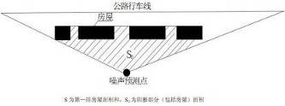

图5.1-2 农村房屋降噪量估算示意图
表5.1-2 农村房屋噪声附加衰减量估算量
S/S₀ | Abar
40%~60% | 3dB(A)
70%~90% | 5dB(A)
以后每增加一排房屋 | 1.5dB(A)  最大衰减量≤10dB(A)
（b）空气吸收引起的衰减（A_{atm}）
空气吸收引起的衰减按下式计算：
式中：
α为温度、湿度和声波频率的函数，预测计算中一般根据建设项目所处区域常年平均气温和湿度选择相应的空气吸收系数见表5.1-3。
表5.1-3 倍频带噪声的大气吸收衰减系数α
温度  ℃ | 相对湿度  % | 大气吸收衰减系数α，dB/Km
温度  ℃ | 相对湿度  % | 倍频带中心频率Hz
温度  ℃ | 相对湿度  % | 63 | 125 | 250 | 500 | 1000 | 2000 | 4000 | 8000
10 | 70 | 0.1 | 0.4 | 1.0 | 1.9 | 3.7 | 9.7 | 32.8 | 117.0
20 | 70 | 0.1 | 0.3 | 1.1 | 2.8 | 5.0 | 9.1 | 22.9 | 76.6
30 | 70 | 0.1 | 0.3 | 1.0 | 3.1 | 7.4 | 12.7 | 23.1 | 59.3
15 | 20 | 0.3 | 0.6 | 1.2 | 2.7 | 8.2 | 28.2 | 28.8 | 202.0
15 | 50 | 0.1 | 0.5 | 1.2 | 2.2 | 4.2 | 10.8 | 36.2 | 129.0
15 | 80 | 0.1 | 0.3 | 1.1 | 2.4 | 4.1 | 8.3 | 23.7 | 82.8
（c）地面效应衰减（A_{gr}）
地面类型可分为：
坚实地面，包括铺筑过的路面、水面、冰面以及夯实地面。
疏松地面，包括被草或其他植物覆盖的地面以及农田等适合于植物生长的地面。
混合地面，由坚实地面和疏松地面组成。
声波越过疏松地面传播时，或大部分为疏松地面的混合地面，在预测点仅计算A声级前提下，地面效应引起的倍频带衰减可按下式计算：
式中：
r ——声源到预测点的距离，m；
h_{m}——传播路径的平均离地高度，m；
若计算出负值，则可用“0”代替。
（d）其他多方面原因引起的衰减（A_{misc}）
其他衰减包括通过工业场所的衰减；通过房屋群的衰减等。在声环境影响评价中，一般情况下，不考虑自然条件（如风、温度梯度、雾）变化引起的附加修正。
③由反射等引起的修正量（₃）
地貌以及声波两侧建筑物反射影响因素的修正。当线路两侧建筑物间距小于总计算高度30%时，其反射声修正量为：
两侧建筑物是反射面时：
_{反射}=4H_{b}/w ≤3.2dB
两侧建筑物是一般吸收性表面：
_{反射}=2H_{b}/w ≤1.6dB
两侧建筑物为全吸收性表面：
_{反射}≈0
式中：
w——为线路两侧建筑物反射面的间距，m；
H_{b}——为构筑物的平均高度，h，取线路两侧较低一侧高度平均值代入计算，m。

5.1.2预测模式计算参数的分析确定
（1）交通量
本项目营运期各预测时段各车型的交通量见表5.1-4。
表5.1-4 营运期各预测时段交通量 单位：辆/h
分段 | 年份 | 昼间 |  |  |  | 夜间
分段 | 年份 | 小客车 | 大客车 | 大货车 | 铰接车 | 小客车 | 大客车 | 大货车 | 铰接车
道路段 | 近期 | 36 | 107 | 178 | 232 | 18 | 54 | 89 | 116
道路段 | 中期 | 44 | 131 | 219 | 284 | 22 | 66 | 109 | 142
道路段 | 远期 | 66 | 199 | 331 | 430 | 33 | 99 | 165 | 215
接线段 | 近期 | 24 | 71 | 118 | 153 | 12 | 35 | 59 | 77
接线段 | 中期 | 29 | 87 | 144 | 188 | 15 | 43 | 72 | 94
接线段 | 远期 | 44 | 131 | 218 | 284 | 22 | 66 | 109 | 142
（2）车速
根据《公路建设项目环境影响评价规范》，行车速度计算如下：
小型车：V＝237×N^{-0.1602} ；
中型车：V＝212×N^{-0.1747} ；
大型车：V＝按中型车的80%计算。
式中：V――第i类型车辆的平均行驶速度（Km/h）；
N――预测年总交通量中的i类型车小时交通量（辆/h），并按以下要求修正。
①当设计车速小于120Km/h时，模式计算按比例递减；
②当小型车交通量小于总交通量的50%时，每减少100车次，其平均车速按30%递减；
③上述模式适用于昼间，计算值折减20%作为夜间平均车速。
（3）单车噪声排放源强（L_{w,i}）
大型车：L_{w,L}＝77.2＋0.18V_{L}
中型车：L_{w,M}＝62.6＋0.32V_{M}
小型车：L_{w,S}＝59.3＋0.23V_{S}
式中：L、M、S――表示大、中、小型车；
Vi――i型车平均行驶速度，Km/h。

5.1.3声环境敏感点分布情况
沿线声环境影响评价范围内敏感点距离、保护级别、人口等情况见表5.1-5。
表5.1-5 沿线声环境敏感点情况一览表
名称 | 方位 | 距中心线最近距离（m） | 距边界线最近距离（m） | 功能 | 保护级别
北国之春1期 | 路北 | 60 | 40 | 住宅 | 4a类
 |  |  |  | 住宅 | 1类
北国之春2期 | 路南 | 68 | 48 | 住宅 | 4a类
 |  |  |  | 住宅 | 1类

5.1.4交通噪声达标距离预测结果
根据上述预测模式和有关参数，对拟建道路交通噪声的预测结果见表5.1-6。
表5.1-6 营运期交通噪声贡献值预测结果 单位：dB(A)
特征年 | 时段 | 距路中心线距离（m）
特征年 | 时段 | 20 | 40 | 60 | 80 | 100 | 120 | 140 | 160 | 180 | 200
2017 | 昼间 | 68.6 | 62.2 | 59.7 | 58.1 | 56.8 | 55.8 | 54.9 | 54.1 | 53.3 | 52.7
2017 | 夜间 | 65.6 | 59.2 | 56.7 | 55.1 | 53.8 | 52.8 | 51.9 | 51 | 50.3 | 49.7
2021 | 昼间 | 69.5 | 63.1 | 60.6 | 59 | 57.7 | 56.6 | 55.7 | 54.9 | 54.2 | 53.6
2021 | 夜间 | 66.5 | 60.1 | 57.6 | 56 | 54.7 | 53.6 | 52.7 | 51.9 | 51.2 | 50.6
2031 | 昼间 | 71.3 | 64.9 | 62.4 | 60.8 | 59.5 | 58.4 | 57.5 | 56.7 | 56 | 55.4
2031 | 夜间 | 68.3 | 61.9 | 59.4 | 57.7 | 56.5 | 55.4 | 54.5 | 53.7 | 53 | 52.4
根据表5.1-6的交通噪声预测结果，该路段空旷地段交通噪声按照环评执行标准得出达标距离见表5.1-7。
表5.1-7 交通噪声达标距离（距路中心线的距离） 单位：m
预测年限 | 4a类标准达标距离 |  | 1类标准达标距离
预测年限 | 昼间 | 夜间 | 昼间 | 夜间
近期 | - | 90 | 140 | 310
中期 | - | 100 | 160 | 330
远期 | 30 | 130 | 210 | 370
由表5.1-7可见，按《声环境质量标准》（GB3096－2008）中的4a类标准要求，营运近期和中期昼间均达标，远期昼间达标距离约30m，夜间达标距离90m~130m；按1类标准要求，则昼间达标距离为140m~210m，夜间达标距离310m~370m。本公路的等声级线图见图5.1-3~5.1-8。

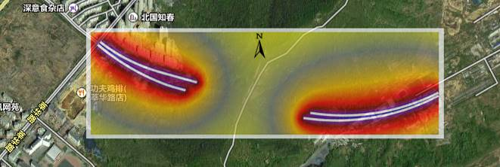

图5.1-3 近期昼间等声级线图
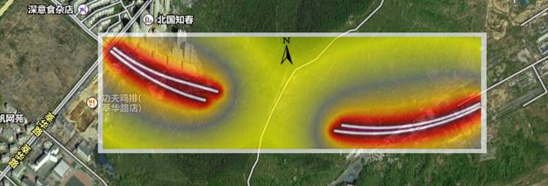

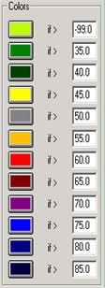

图5.1-4 近期夜间等声级线图
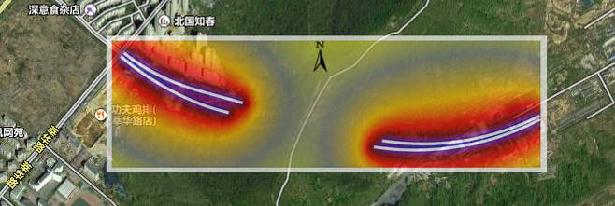

图5.1-5 中期昼间等声级线图
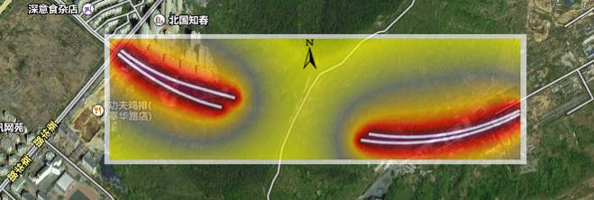

图5.1-6 中期夜间等声级线图
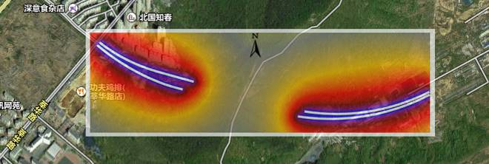

图5.1-7 远期昼间等声级线图
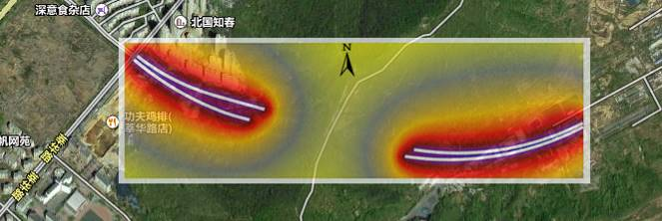

图5.1-8 远期夜间等声级线图

5.1.5垂直声场预测与评价
在本项目隧道近北国之春1期出入口处设置垂直预测断面。图5.1-9~10是北国之春1期近隧道峒口处垂直声场分布图，考虑不利影响，选择营运远期本项目贡献值进行预测。
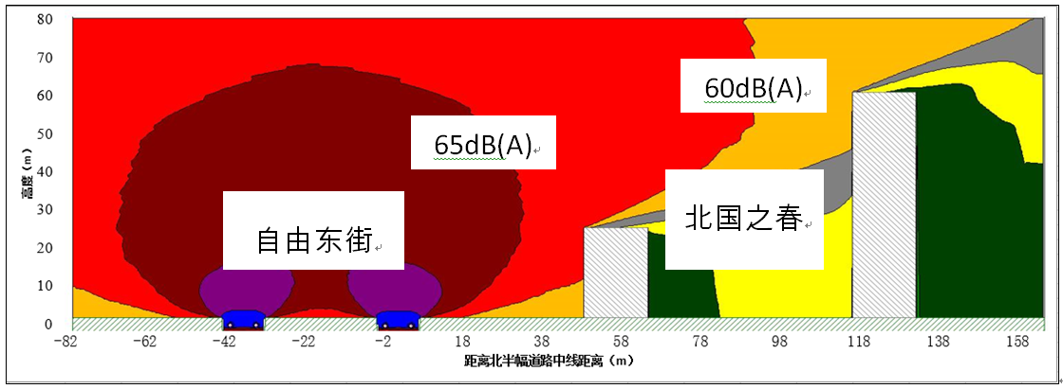

图5.1-9 远期昼间垂直声场分布（贡献值）

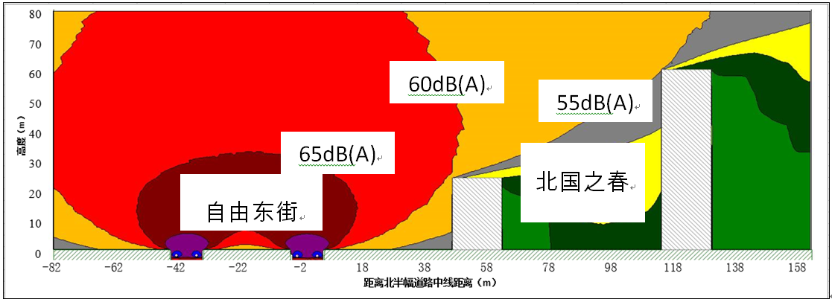

图5.1-10 远期夜间垂直声场分布（贡献值）

根据垂直声场分布情况可知：
营运远期，北国之春1期近自由东街峒口处临路第一排建筑昼间噪声贡献值在56~63dB(A)之间，夜间贡献值在53~60dB(A)之间，昼间满足4a类标准，夜间最大超标在5dB(A)以内。
由于受前排建筑遮挡，加之距离衰减，后排住宅受噪声影响相比于前排较低，昼间噪声贡献值在46~58dB(A)之间，夜间贡献值在43~55dB(A)之间，昼间超1类标准最大约3dB(A)，夜间最大超标在10dB(A)以内。

5.1.6敏感点声环境影响预测与评价
（1）预测模式：预测点昼间或夜间的环境噪声预测值按下式计算：
式中：L_{Ａeq}（交）――预测点昼间和夜间的交通噪声预测值，dB；
L_{Aeq}（背）――预测点的环境影响背景值，dB。
（2）预测结果
评价区域内各敏感点环境噪声背景值依据声环境现状监测和类比结果，根据预测模式，对拟建道路沿线评价范围内敏感点声环境进行预测，其结果见表5.1-8~表5.1--10。根据《声环境功能区划分技术规范》（GB/T15190-2014），4a类标准适用区域为：相邻区域为1类标准适用区域按50m考虑。故本环评对距公路红线50m以内敏感点第一排居民房屋按4a类噪声标准评价，50m以外敏感点按1类噪声标准评价。

表5.1-8 营运近期敏感点噪声预测结果一览表
敏感点 | 距边界线距离  （m） | 计算楼层 | 执行标准 | 贡献值dB(A) |  | 预测值dB(A) |  | 超标量dB(A)
 |  |  |  | 昼间 | 夜间 | 昼间 | 夜间 | 昼间 | 夜间
北国之春  1期 | 40 | 1层 | 4a类 | 58.7 | 55.7 | 59.7 | 55.9 | 达标 | 0.9
北国之春  1期 | 40 | 5层 | 4a类 | 62.0 | 58.9 | 63.0 | 59.1 | 达标 | 4.1
北国之春  1期 | 40 | 9层 | 4a类 | 62.2 | 59.2 | 63.4 | 59.4 | 达标 | 4.4
北国之春  1期 | 40 | 15层 | 4a类 | 61.5 | 58.5 | 62.7 | 58.7 | 达标 | 3.7
北国之春  1期 | 40 | 20层 | 4a类 | 60.7 | 57.7 | 61.8 | 57.9 | 达标 | 2.9
北国之春  1期 | 40 | 25层 | 4a类 | 59.9 | 56.9 | 60.7 | 57.1 | 达标 | 2.1
北国之春  1期 | 40 | 30层 | 4a类 | 59.2 | 56.1 | 59.8 | 56.2 | 达标 | 1.2
北国之春  1期 | 80 | 1层 | 1类 | 41.8 | 38.8 | 50.7 | 42.7 | 达标 | 达标
北国之春  1期 | 80 | 5层 | 1类 | 43.0 | 40.0 | 54.2 | 44.2 | 达标 | 达标
北国之春  1期 | 80 | 9层 | 1类 | 45.4 | 42.4 | 54.9 | 45.7 | 达标 | 0.7
北国之春  1期 | 80 | 15层 | 1类 | 51.0 | 47.9 | 55.9 | 49.0 | 0.9 | 4.0
北国之春  1期 | 80 | 20层 | 1类 | 54.3 | 51.3 | 56.8 | 51.8 | 1.8 | 6.8
北国之春  2期 | 48 | 1层 | 4a类 | 57.6 | 54.6 | 58.9 | 54.9 | 达标 | 达标
北国之春  2期 | 48 | 5层 | 4a类 | 60.6 | 57.6 | 61.9 | 57.8 | 达标 | 2.8
北国之春  2期 | 48 | 9层 | 4a类 | 61.2 | 58.2 | 62.6 | 58.4 | 达标 | 3.4
北国之春  2期 | 48 | 15层 | 4a类 | 60.7 | 57.7 | 62.1 | 57.9 | 达标 | 2.9
北国之春  2期 | 48 | 20层 | 4a类 | 60.1 | 57.1 | 61.4 | 57.3 | 达标 | 2.3
北国之春  2期 | 48 | 25层 | 4a类 | 59.4 | 56.4 | 60.3 | 56.6 | 达标 | 1.6
北国之春  2期 | 48 | 30层 | 4a类 | 58.7 | 55.7 | 59.3 | 55.9 | 达标 | 0.9
北国之春  2期 | 104 | 1层 | 1类 | 50.7 | 47.7 | 54.9 | 48.9 | 达标 | 3.9
北国之春  2期 | 104 | 5层 | 1类 | 51.9 | 48.9 | 57.4 | 50.3 | 2.4 | 5.3
北国之春  2期 | 104 | 9层 | 1类 | 53.0 | 50.0 | 58.5 | 51.3 | 3.5 | 6.3
北国之春  2期 | 104 | 15层 | 1类 | 54.3 | 51.3 | 58.6 | 52.3 | 3.6 | 7.3
北国之春  2期 | 104 | 20层 | 1类 | 54.5 | 51.5 | 58.0 | 52.3 | 3.0 | 7.3
北国之春  2期 | 104 | 25层 | 1类 | 54.4 | 51.4 | 56.8 | 52.0 | 1.8 | 7.0
北国之春  2期 | 104 | 30层 | 1类 | 54.2 | 51.2 | 55.8 | 51.6 | 0.8 | 6.6

表5.1-9 营运中期敏感点噪声预测结果一览表
敏感点 | 距边界线距离（m） | 计算楼层 | 执行标准 | 贡献值dB(A) |  | 预测值dB(A) |  | 超标量dB(A)
 |  |  |  | 昼间 | 夜间 | 昼间 | 夜间 | 昼间 | 夜间
北国之春  1期 | 40 | 1层 | 4a类 | 59.6 | 56.6 | 60.4 | 56.8 | 达标 | 1.8
北国之春  1期 | 40 | 5层 | 4a类 | 62.8 | 59.9 | 63.6 | 60.0 | 达标 | 5.0
北国之春  1期 | 40 | 9层 | 4a类 | 63.1 | 60.1 | 64.1 | 60.2 | 达标 | 5.2
北国之春  1期 | 40 | 15层 | 4a类 | 62.4 | 59.4 | 63.4 | 59.6 | 达标 | 4.6
北国之春  1期 | 40 | 20层 | 4a类 | 61.6 | 58.6 | 62.5 | 58.8 | 达标 | 3.8
北国之春  1期 | 40 | 25层 | 4a类 | 60.8 | 57.8 | 61.5 | 57.9 | 达标 | 2.9
北国之春  1期 | 40 | 30层 | 4a类 | 60 | 57 | 60.5 | 57.1 | 达标 | 2.1
北国之春  1期 | 80 | 1层 | 1类 | 42.7 | 39.7 | 50.8 | 43.1 | 达标 | 达标
北国之春  1期 | 80 | 5层 | 1类 | 43.9 | 40.9 | 54.3 | 44.6 | 达标 | 达标
北国之春  1期 | 80 | 9层 | 1类 | 46.3 | 43.3 | 55.0 | 46.2 | 达标 | 1.2
北国之春  1期 | 80 | 15层 | 1类 | 51.8 | 48.8 | 56.1 | 49.8 | 1.1 | 4.8
北国之春  1期 | 80 | 20层 | 1类 | 55.2 | 52.2 | 57.3 | 52.6 | 2.3 | 7.6
北国之春  2期 | 48 | 1层 | 4a类 | 58.5 | 55.5 | 59.6 | 55.7 | 达标 | 0.7
北国之春  2期 | 48 | 5层 | 4a类 | 61.5 | 58.5 | 62.6 | 58.7 | 达标 | 3.7
北国之春  2期 | 48 | 9层 | 4a类 | 62.1 | 59.1 | 63.3 | 59.3 | 达标 | 4.3
北国之春  2期 | 48 | 15层 | 4a类 | 61.6 | 58.6 | 62.8 | 58.8 | 达标 | 3.8
北国之春  2期 | 48 | 20层 | 4a类 | 61.0 | 58.0 | 62.1 | 58.2 | 达标 | 3.2
北国之春  2期 | 48 | 25层 | 4a类 | 60.3 | 57.3 | 61.1 | 57.5 | 达标 | 2.5
北国之春  2期 | 48 | 30层 | 4a类 | 59.6 | 56.6 | 60.1 | 56.7 | 达标 | 1.7
北国之春  2期 | 104 | 1层 | 1类 | 51.6 | 48.6 | 55.3 | 49.6 | 0.3 | 4.6
北国之春  2期 | 104 | 5层 | 1类 | 52.8 | 49.8 | 57.7 | 51.0 | 2.7 | 6.0
北国之春  2期 | 104 | 9层 | 1类 | 53.9 | 50.9 | 58.8 | 52.0 | 3.8 | 7.0
北国之春  2期 | 104 | 15层 | 1类 | 55.2 | 52.2 | 59.0 | 53.0 | 4.0 | 8.0
北国之春  2期 | 104 | 20层 | 1类 | 55.4 | 52.4 | 58.4 | 53.0 | 3.4 | 8.0
北国之春  2期 | 104 | 25层 | 1类 | 55.3 | 52.3 | 57.4 | 52.8 | 2.4 | 7.8
北国之春  2期 | 104 | 30层 | 1类 | 55.1 | 52.1 | 56.4 | 52.5 | 1.4 | 7.5

表5.1-10 营运远期敏感点噪声预测结果一览表
敏感点 | 距边界线距离（m） | 计算楼层 | 执行标准 | 贡献值dB(A) |  | 预测值dB(A) |  | 超标量dB(A)
 |  |  |  | 昼间 | 夜间 | 昼间 | 夜间 | 昼间 | 夜间
北国之春  1期 | 40 | 1层 | 4a类 | 61.4 | 58.4 | 62.0 | 58.5 | 达标 | 3.5
北国之春  1期 | 40 | 5层 | 4a类 | 64.6 | 61.6 | 65.2 | 61.7 | 达标 | 6.7
北国之春  1期 | 40 | 9层 | 4a类 | 64.9 | 61.8 | 65.6 | 61.9 | 达标 | 6.9
北国之春  1期 | 40 | 15层 | 4a类 | 64.2 | 61.1 | 64.9 | 61.2 | 达标 | 6.2
北国之春  1期 | 40 | 20层 | 4a类 | 63.4 | 60.4 | 64.0 | 60.5 | 达标 | 5.5
北国之春  1期 | 40 | 25层 | 4a类 | 62.6 | 59.6 | 63.1 | 59.7 | 达标 | 4.7
北国之春  1期 | 40 | 30层 | 4a类 | 61.8 | 58.8 | 62.1 | 58.9 | 达标 | 3.9
北国之春  1期 | 80 | 1层 | 1类 | 44.5 | 41.5 | 51.2 | 44.0 | 达标 | 达标
北国之春  1期 | 80 | 5层 | 1类 | 45.7 | 42.7 | 54.5 | 45.4 | 达标 | 0.4
北国之春  1期 | 80 | 9层 | 1类 | 48.1 | 45.1 | 55.3 | 47.2 | 0.3 | 2.2
北国之春  1期 | 80 | 15层 | 1类 | 53.6 | 50.6 | 56.9 | 51.3 | 1.9 | 6.3
北国之春  1期 | 80 | 20层 | 1类 | 57 | 54 | 58.5 | 54.3 | 3.5 | 9.3
北国之春  2期 | 48 | 1层 | 4a类 | 60.3 | 57.3 | 61.0 | 57.4 | 达标 | 2.4
北国之春  2期 | 48 | 5层 | 4a类 | 63.3 | 60.2 | 64.0 | 60.3 | 达标 | 5.3
北国之春  2期 | 48 | 9层 | 4a类 | 63.9 | 60.9 | 64.7 | 61.0 | 达标 | 6.0
北国之春  2期 | 48 | 15层 | 4a类 | 63.4 | 60.4 | 64.2 | 60.5 | 达标 | 5.5
北国之春  2期 | 48 | 20层 | 4a类 | 62.8 | 59.7 | 63.5 | 59.8 | 达标 | 4.8
北国之春  2期 | 48 | 25层 | 4a类 | 62.1 | 59.1 | 62.6 | 59.2 | 达标 | 4.2
北国之春  2期 | 48 | 30层 | 4a类 | 61.4 | 58.4 | 61.8 | 58.5 | 达标 | 3.5
北国之春  2期 | 104 | 1层 | 1类 | 53.4 | 50.4 | 56.2 | 51.1 | 1.2 | 6.1
北国之春  2期 | 104 | 5层 | 1类 | 54.6 | 51.5 | 58.3 | 52.3 | 3.3 | 7.3
北国之春  2期 | 104 | 9层 | 1类 | 55.7 | 52.7 | 59.5 | 53.5 | 4.5 | 8.5
北国之春  2期 | 104 | 15层 | 1类 | 57.0 | 54.0 | 59.8 | 54.5 | 4.8 | 9.5
北国之春  2期 | 104 | 20层 | 1类 | 57.2 | 54.2 | 59.4 | 54.6 | 4.4 | 9.6
北国之春  2期 | 104 | 25层 | 1类 | 57.1 | 54.1 | 58.6 | 54.4 | 3.6 | 9.4
北国之春  2期 | 104 | 30层 | 1类 | 56.9 | 53.9 | 57.8 | 54.1 | 2.8 | 9.1
由表5.1-8~5.1-10可知，拟建道路建成营运后沿线声环境敏感点近期、中期、远期昼间噪声预测结果中：北国之春1期和2期临拟建道路前排测点昼间噪声预测值均能满足4a类标准要求，夜间噪声预测值存在超标，超标范围在0.7~6.9dB(A)之间；敏感点北国之春1期和2期位于拟建道路后排建筑昼间噪声预测值超1类标准在0.3~4.8dB(A)之间，夜间噪声预测值超标0.4~9.6dB(A)。

5.1.7噪声防治措施及效果
本项目沿线涉及敏感点北国之春1期和2期小区，这2处敏感点在建设过程中已实施隔声窗措施，可降噪约30dB(A)，可使室内噪声值昼间＜45dB(A)、夜间＜37dB(A)，能够满足《民用建筑隔声设计规范》（GB50118-2010）中住宅卧室室内允许噪声级要求，交通辐射噪声对沿线声环境的影响被控制在可接受的水平之内。详见表5.1-11。
表5.1-11 营运期噪声防治措施及效果一览表
敏感点 | 执行标准 | 最大超标量dB(A) | 防治措施 | 降噪效果 | 是否满足相应标准
北国之春1期 | 4a/1类 | 9.3 | 建设过程中已经安装通风隔声窗 | 可降噪30dB(A) | 是
北国之春2期 | 4a/1类 | 9.6 | 建设过程中已经安装通风隔声窗 | 可降噪30dB(A) | 是
本项目沿线涉及敏感点2处。该敏感点在其建设过程中已实施隔声窗措施。见表5.1-12。
表5.1-12 本工程沿线敏感点噪声污染防治措施一览表
敏感点  名称 | 执行  标准 | 房屋  朝向 | 运营期夜间最大超标量（dB） | 防护措施 | 采取措施后减噪量（dB） | 投资  （万元） | 采取措施后效果
北国之春  1期 | 4a/1类 | 正对 | 9.3 | 敏感点建设过程中  已实施隔声窗措施 | 30 | / | 满足《声环境质量标准》也能满足《民用建筑隔声设计规范》（GB50118-2010）中起居室允许噪声级的要求（≤37dB(A)）
北国之春  2期 | 4a/1类 | 正对 | 9.6 | 敏感点建设过程中  已实施隔声窗措施 | 30 | / | 满足《声环境质量标准》也能满足《民用建筑隔声设计规范》（GB50118-2010）中起居室允许噪声级的要求（≤37dB(A)）

5.1.8规划控制建议
为了防止交通噪声对未来道路两侧规划敏感点造成不利影响，综合噪声预测结果，本评价对本项目道路两侧未来规划提出以下建议：建议规划部门依据《地面交通噪声污染防治技术政策》的相关要求，对道路沿线两侧划定一定的噪声影响控制距离，避免噪声敏感建筑物受到拟建道路交通噪声的显著干扰；不宜在临路第一排建设噪声敏感建筑（如居民楼、学校教室、医院病房等），进行详细建设规划时，临路第一排建筑宜公建、商业建筑或其他敏感建筑物，或将建筑内噪声敏感功能区布置在背向道路的一侧。若必须在噪声控制距离内建设噪声敏感建筑，应配套建设噪声防护措施，建设单位应自行承担安装隔声窗等降噪措施资金，以降低交通噪声对其影响。

大气环境影响分析
根据《环境影响评价技术导则 大气环境》（HJ2.2-2008），本工程为城市主干路，工程无服务区、收费站等附属设施，无集中排放源。本工程产生的废气污染物包括施工期的扬尘、沥青烟和运营期汽车尾气中的NOx（以NO₂作为评价因子）。废气污染物的影响区域主要是道路两侧和隧道洞口处，污染物排放量较小，因此，大气环境影响评价等级确定为三级。为了解本工程NO₂对周围敏感点和洞口处的影响，评价对NO₂的日均值和洞口处NO₂的扩散浓度进行了简要预测。

5.2.1道路两侧废气影响预测
（1）预测源强
道路建成通车后，汽车尾气将成为影响环境空气质量的主要污染物，汽车尾气污染源可模拟为一条连续排放的线性污染源。污染物排放量的大小与交通量的大小密切相关，同时又取决于车辆类型和运行车辆车况。
（2）预测选项
① 预测因子：预测因子选择汽车尾气污染物中的NO₂。
② 预测目标年：2017年、2021年、2031年。
③ 预测内容：敏感点NO₂的日均浓度。
（3）扩散模型
预测模式采用导则推荐模式。
（4）浓度预测结果及影响分析
营运初期、中期、远期NO₂24小时平均浓度贡献值预测结果见表5.2-1。
表5.2-1 NO₂24小时平均浓度贡献值预测结果 单位：mg/m³
敏感点  名称 | 路段  名称 | 预测值
敏感点  名称 | 路段  名称 | 近期2017年 |  | 中期2021年 |  | 远期2031年
敏感点  名称 | 路段  名称 | 最大预测值 | 达标率% | 最大预测值 | 达标率% | 最大预测值 | 达标率%
北国之春  1期 | 道路段 | 0.011 | 100 | 0.018 | 100 | 0.026 | 100
北国之春  2期 | 道路段 | 0.010 | 100 | 0.017 | 100 | 0.025 | 100
从预测结果可以看出，随着车流量的增大，项目汽车尾气对敏感点NO₂24小时平均浓度贡献值逐步增大，但均远低于NO₂二类24小时平均浓度标准限值。

5.2.2隧道洞口废气影响预测
（1）预测源强
道路建成通车后，汽车尾气将成为影响环境空气质量的主要污染物，汽车尾气污染源可模拟为一条连续排放的线性污染源。污染物排放量的大小与交通量的大小密切相关，同时又取决于车辆类型和运行车辆车况。
（2）预测选项
① 预测因子：预测因子选择汽车尾气污染物中的NO₂。
② 预测目标年：2017年、2021年、2031年。
③ 预测内容：洞口处NO₂的扩散浓度。
（3）扩散模型
预测模式采用导则推荐模式。
（4）浓度预测结果及影响分析
根据预测浓度的扩散结果，洞口处废气扩散可在近地局部区域内引起高浓度，但扩散速度很快，在20m处影响已经很小，隧道洞口处距离敏感目标较远，洞口处废气对其影响较小。

水环境影响分析
在自然降水过程中，本工程路面上会产生相应的径流（包含冬季雪融化后形成的径流），本评价主要针对这方面的运营期废水进行环境影响分析。
工程建成投入运营后，道路的路面径流可能对地表水环境产生一定的影响。由于车辆尾气中污染物被粗糙路面吸附、汽车轮胎磨损残留、车辆泄漏油类、运输洒漏等造成道路上存留少量的污染物，类比有关资料可知，下雨过程中路面径流中所含污染物主要是SS、COD、BOD、石油类、Pb等。路面径流中污染物浓度与降雨量、降雨持续时间密切相关，根据目前国内对路面径流浓度的测试资料，一般情况下，降雨初期到形成路面径流的大约30分钟内，雨水总量较小、污染物浓度较高；然后随着降水时间的延长，雨水量增大，各类污染物浓度迅速下降；降雨历时40~60分钟后，路面基本冲刷洁净，路面径流中污染物浓度稳定在较低的水平。类比有关资料，预测本项目运营期间降雨形成路面径流2小时内各类污染物浓度见表5.3-1。
表5.3-1 路面径流中污染物浓度 单位：mg/L、pH值除外
项目 | pH值 | CODcr | BOD₅ | 石油类 | Pb | SS
平均值 | 7.4 | 107 | 20 | 7.0 | 0.19 | 221
通过以上分析及污染物浓度预测结果，可知运营期路面径流中污染物浓度比较低，水质基本为中性，BOD₅、石油类物质、COD等污染物浓度均较低；同时由于雨水中所含的SS等污染物经泥沙的吸附等作用后进入排水管网，对地表水影响较小。
另外，路面排水设计时应统筹考虑本地区冬季融雪盐的污染问题。根据Eills的研究报导，冬季除冰撒盐后径流水中Cl⁻的峰值达到65000mg/l，除冰撒盐后七个月后，径流水中仍有少量Cl⁻残存。可见除冰盐的大量使用，将对地表水环境造成一定的污染。建设单位应采取有效措施防止含融雪盐的地表径流进入绿地；有关部门应制定相关的管理制定，严禁冬季雪后清理路面时将含融雪盐的残雪就近铲到路边绿化带内；另外，在技术经济可行的前提下，尽量采用绿色、环保的融雪剂，避免对线路两侧的绿地造成不利影响。

生态环境影响分析
道路一旦建成，将对区域生态环境产生长期影响。道路建设可改变公路附近的局地小气候。
对本工程而言，区内植物主要是人工植被，主要受当地气候、水土等自然条件的制约和农业技术发展的影响，故道路的建成对植物的种类变化、迁移不会产生显著影响。评价区域内植物以草本植物和灌木为主，常见乔木树种有杨、柳、槐树等，都是华北地区常见的物种，对当地环境有很强适应能力，道路建成运营后不会对该类物种生存产生不良影响。本道路建设高度重视道路绿化工作，在道路两侧和中央分隔带形成各种草木搭配适宜的绿化带，将一条美丽长廊镶嵌入自然景观中，与其原自然景观相融合。
工程区域内动物主要是人工饲养的家畜，在行车过程中，汽车的突然鸣笛等突然噪声对沿线的动物产生一定的影响。所以道路建成后，路面结构将明显改善，降低行车时的噪声对沿线养殖场的影响。通过以上措施后，公路噪声对评价区域内的饲养动物产生的影响很小。
道路建设影响了野生动物迁涉途径、栖息环境、觅食范围等。鉴于评价区域无大型野生动物，也没有集中性的野生动物栖息地，当地的优势种和常见种为小型啮齿类动物，如野兔、鼠类等，生态适应性强，而且本工程建设时设有大量涵洞，可以作为动物通道，鼠、兔类动物仍有较大的活动空间；禽鸟类因活动范围较大，可另行选择栖息地，道路建成后对其影响也较小；对于爬行类、两栖类动物在局部地区的迁移有一定影响，但很快就能适应，影响较小。总之，该区域没有大型迁移性野生动物，故本工程建设对动物的迁移、栖息、觅食的影响不大。

社会环境影响分析
本工程建设的社会影响主要包括以下几个方面：
（1）项目对道路沿线居民生活水平和生活质量的影响
本工程实施后，通过新建道路，可为居民日常出行创造更好的条件，有效改善道路沿线居民的出行环境，从而提高当地居民的生活质量。
（2）项目对所在地区不同利益群体的影响
项目实施过程中会给当地居民带来一定的生活不便，但项目的实施可极大的改善当地居民的生活条件，为其创造更好的出行条件。因此，总体上看，本工程对当地居民的影响利大于弊。
建设单位方面，实施本工程可为该区域提供安全、快捷、畅通的外部交通条件，为区域的开发建设提供良好的基础设施条件；同时也可为建设单位今后从事相关或类似项目积累经验。
对于当地政府而言，本工程的建设对于有利于完善该区域路网建设，带动道路两侧地块开发都会产生积极作用。因此，本工程的实施能够得到政府的支持。
（3）项目对所在区域基础设施建设的影响
本工程的建设将有利于提高区域的基础设施水平，改善区域的交通条件，促进区域内外的交流，扩大对外开放，极大地促进产业的发展，促进项目影响区域的经济和社会发展。

环境风险评价

评价目的
本项目为新建工程，主要建设内容包括：道路工程、隧道工程、排水工程及配套工程（绿化工程、交通设施、照明工程等）。为了最大程度降低事故风险可能产生的影响，本报告将进行环境风险评价，制定应急预案，以备突发事故情况的发生。

风险识别
道路建设项目环境风险多见于生态风险、自然风险和营运期交通事故风险。
①生态风险：本工程地处城市区域，生态风险的可能性较小。
②自然风险：暴雨、地震、冰雪等自然灾害，影响行车安全，影响道路、管网非正常营运，甚至关闭。
③营运期交通事故风险：危险品车辆的交通事故是道路风险评价的重点，一旦发生事故，将会产生较大危害。
本项目营运期发生自然风险和生态风险的可能性较小。工程主要风险为：道路建成营运后，因交通事故而产生的污染风险尤其是当危险品运输车辆出现翻车，从而使运送的的固态或液态危险品如农药、汽油、化工品等泄漏而污染周边林带、土壤。因此应予以足够的重视，采取有效措施最大限度地减少交通事故的发生。

主要环境影响分析
本工程危险品车辆发生事故现场可能造成的环境影响如下：
①化学品槽车因撞击或倾覆造成储罐破裂，化学品流入附近的林带和土壤，造成林带和土壤污染。
②无明火时易燃气体、挥发性气体、有毒气体泄漏对空气造成污染，对人体健康造成危害。
③易燃易爆危险品运输车因强烈碰撞或遇明火发生爆炸和燃烧，对周围环境和附近人群造成危害，或者可能损坏道路等，出现一时的交通阻塞。
上述三种情况所产生的环境风险的影响范围与危害程度取决于事故车辆的大小、运量、运输物质性质、泄露量及事故发生地点的环境敏感度、扩散性等多种因素，具体情况难以给予准确的预测，但事故污染的后果往往比一般性污染后果严重，因此有必要从工程管理等多方面落实预防手段，降低此类事故的发生率。同时限制危险品车辆运输，制定相关应急预案，把事故发生后对环境的危害降低到最低程度。

风险防范措施与应急预案
设计、施工、道路管理部门应加强对事故风险的重视，做好工程防护措施和管理措施，避免火灾、爆炸、环境污染等恶性事件的发生。
（1）加强运输管理
①防范危险品运输风险事故应严格执行国家和有关部门颁布的危险货物运输相关法规。
②建立日常危险品运输管理制度，对所运输危险品的种类、数量、运输时间、路线进行记录。严禁违规危险品运输车辆进入道路。
③要求危险品运输车辆装配警示标志，车辆必须按规定时速行驶，严禁超速，并保持安全行车间距。
④危险品运输车辆应尽量安排在交通量较少时通行，在其后不好的条件下应禁止其上路。
⑤在人口密集的路段，应设标志牌予以警示。一旦发生危险品泄漏，应立即向当地交通管理、环保部门等部门汇报，及时处理危险品。
⑥道路事故易发生路段应设有监控设施，实施监控。当发生事故时，应在第一时间赶到现场，实施救援。
（2）工程措施
为了最大限度的避免危险品运输车辆在路面出现翻车，导致运送的的固态或液态危险品如农药、汽油、化工品等泄漏而污染周围大气、土壤、生态环境，采用路面径流收集系统和沉淀池，及时收集从而减少对周围环境的影响。
（3）制定应急预案
配合当地交通管理部门、环保部门等制定应急预案，明确事故发生后处置责任，制定各类事故的处置措施，应急救援程序；并建立现场救援专业组，明确其职责，定时进行演练。尽可能减少事故造成的危险。预案制定原则为：
①以人为本，安全第一。把保障人民群众的生命安全和身体健康、最大程度的预防和减少事故灾难造成的人员伤亡作为首要任务。
②统一领导、分级负责。在市政府协调下，区政府和有关部门按照各自职责和权限，负责有关事故的应急管理和应急处置工作。
③依靠科学，依法规范。采用先进技术，充分发挥专家作用，实行科学民主决策。采用先进的救援装备和技术，增强应急救援能力。依法规范应急救援工作，确保应急预案的科学性、权威性和可操作性。
本环评参考《建设项目环境风险评价技术导则》中编制应急预案的原则提出如下各项要点：
（1）应急计划区
本项目的应急计划区主要指道路及隧道的路段。
（2）应急组织机构、人员
建设单位或未来的管理单位应成立应急事故组织机构，该机构人员日常负责环境风险事故预防和应急救援的培训和训练。一旦放生事故，立即成立事故应急指挥部，负责应急处理工作。
（3）预案响应程序
道路上一旦发生事故，可能导致运输的物料或其它污染物排入外环境中，必须依照法律、法规，向当地人民政府或环保局进行通报和报告有关情况并立即采取处理措施，对已发生的污染立即采取减轻消除的措施，防止污染危害进一步扩大；将污染事故及时通报可能受到污染影响的单位和公众，以使他们能够采取必要的防护措施（包括人员疏散）；配合北辰区环保局进行调查处理。
（4）应急救援保障
应急设施包括防止物料燃烧、爆炸和进一步扩散进入外环境的硬件设施。
a. 消防设备：包括各类灭火器材；
b. 防扩散设施：主要是指桥面污染物的收集设施、河水中污染物的防扩散设施等。
c. 管理措施
对物料泄漏点进行封堵；事故现场不得出现明火；附近区域内的车辆和公众应立即撤离，其它车辆和公众不得再进入事故区域；发生事故的车辆应立即拖离事故区域；应立即封堵雨水、污水排放口门，将泄漏物品集中收集。
d. 泄漏物料的清除清理措施
泄漏的物料应使用吸污车或其它设备尽量吸走处理，防止废水直接流入道路边沟。
（5）报警、通讯联络方式
建设单位或未来的管理单位应确保与相关单位、周围环境保护目标负责人联系通畅。事故应急小组成员应熟知应联系的对象和联系方式。
（6）应急环境监测、抢险、清除及控制措施
应急预案中应包括如何组织相关人员迅速投入应急环境监测、抢险中，科学合理的清除泄漏物质并控制其进一步扩散。应急检测工作可委托工程沿线北辰环境保护监测站或市环境监测中心完成，建设单位或未来的管理单位一般不需购置仪器设备。
（7）应急设施和器材
针对运营期可能发生的风险，应急预案中必须在重点区域设置必要的管线切改等设施以及灭火器等器材，另外对设施和器材应定期维护、检修，确保随时能够起用。
（8）人员紧急撤离计划
根据环境监测数据及专家或者有关部门的意见，应急指挥部决定是否启动公众撤离计划和需撤离公众的区域，并组织医疗救护。
（9）事故应急救援关闭程序及恢复措施
根据环境监测结果及有关专家或者管理部门意见，指挥部决定是否启动事故应急救援关闭程序。
事故恢复措施主要包括：环境空气污染消除措施、废水收集和处理措施、土壤污
染消除措施、水污染消除措施、事故区泄漏物料的处理措施、公众健康恢复措施、公
众损害补偿措施、分析事故原因，吸取的教训和需采取的改进措施。工程建成后，将
移交给市政部门进行维护和管理，为确保各项污染防治措施切实得到实施，建设单位
在移交工程时应将环境风险防范和应急处理工作要求一并移交。

风险防范措施
本工程环境风险主要为营运期危险品运输泄露对林带和土壤的影响，但总体发生概率较小，在依托环境风险应急预案体系下，环境风险可控。

产业政策符合性和选线合理性

产业政策符合性
根据《产业结构调整指导目录》（2013年修订）本项目属于鼓励类第二十二条“城市基础设施”建设，因此本项目的建设符合国家产业政策。

选线合理性分析
从环境影响角度，本工程施工期间的噪声将对区域产生一定影响，但这种影响是暂时的，随着施工的结束，施工影响不复存在。工程投入使用后，主要是机动车噪声对地区声环境质量造成影响，通过合理规划等措施可以有效控制噪声影响。根据工程现场踏勘情况可知，本工程线位所经地区目前尚未发现有文物古迹、古树名木或者其它需要特殊保护的重要建筑、物种和历史遗迹等。
综上所述，从环境角度考虑，本工程选线合理可行。

环保对策措施

设计期环保对策措施

8.1.1工程设计中已经考虑的环保措施
（1）混行车道与人行道范围内安排绿化，以降低噪音，净化空气，美化环境；
（2）项目施工阶段同步实施配套管线工程，有效防止道路反复开挖影响沿线环境质量。
（3）隧道设计时结合沿线规划，考虑到隧道的景观效果主要体现在结构美、功能美，尽量以简洁的线条，同时满足隧道功能性和景观性上的需求。

8.1.2本次评价提出的设计期环保措施
（1）请专业单位设计本报告提出的各项环保工程措施；
（2）精心设计施工期交通组织方案，方案中应该充分考虑抑制扬尘、减少施工期交通噪声影响和保证沿线公众出行方便和安全等需要。
（3）道路两侧植被尽量突出当地植物特色。植物配置上同时考虑功能性和景观性，尽量做到常绿树与落叶树结合，乔灌草相结合。

施工期环保对策措施

8.2.1施工管理
（1）建设单位在招标文件的编制过程中，应将审批通过的该项目环境影响报告书所提出的各项环保措施编入相应的条款中。
（2）承包商投标文件中应包含环保措施的落实及实施计划。
（3）建设单位评标过程中应注意对投标文件的环保部分进行评估讨论，对中标方的不足之处提出完善要求。
（4）施工开始前，施工单位必须先与鞍山市相关部门取得联系，协调有关施工场地交通、水电等问题。

8.2.2噪声污染防治措施
根据《中华人民共和国噪声污染防治法》等有关规定，为减轻施工噪声对环境的影响，本评价结合工程实际情况提出以下施工噪声防治措施：
（1）本工程开工前十五日向行政主管备案，申报该工程的项目名称、施工场所和期限、可能产生的环境噪声值以及所采取的环境噪声污染防治措施情况。
（2）制定合理具体的施工规划，明确环保责任，加强监督管理。对施工现场合理布局，优先选用低噪声设备，减少设备噪声对周围环境的影响。
（3）采用科学合理的施工方式和合理选择施工机械设备，加强设备的维护与管理，尽量采用低噪音、振动的各类施工机械设备；施工过程中加强对设备进行维修保养，避免因使用的设备性能差而使噪声增加的现象发生；要求施工单位通过文明施工、加强有效管理以缓解施工的声源。
（4）将不同施工阶段有效整合，合理安排，尽量缩短工期，避免造成长期影响；合理科学地布局施工现场是减少施工噪声的主要途径，如将施工现场的固定噪声源相对集中，以减少影响的范围。
（5）合理安排施工作业时间、施工运输车辆的行走路线和时间。施工运输车辆，尤其是大型运输车辆，应按照有关部门的规定，确定合理的运输路线和时间，避开敏感区域和容易造成影响的时段，城市建成区内夜间禁止施工。
（6）为了有效地控制施工噪声对城市环境的影响，除落实有关的控制措施外，还必须加强环境管理；根据国家和地方的有关法律、法令、条例、规定，施工单位应主动接受环保部门的监督管理和检查；建设单位在进行工程承包时，应将有关施工噪声控制纳入承包内容，并在施工和工程监理过程中设专人负责，以确保控制施工噪声措施的实施。
（7）加强施工人员的管理、提倡文明施工，例如现场装卸钢模、设备机具时，应轻装慢放，不得随意乱扔发出巨响。
（8）向周围环境排放建筑施工噪声超过建筑施工场界噪声限值时，若确因技术条件所限，不能通过治理消除环境噪声污染，建设单位必须采取上述有效措施，把噪声污染减少到最低程度。
（9）敏感点附近道路施工，应设置围挡；施工营地、堆场应远离敏感点设置；临时道路、运输路线应尽量绕开敏感点。

8.2.3大气环境保护措施
为保护空气环境质量，降低施工过程对周围环境的扬尘污染，建设单位应严格按照《辽宁省扬尘污染防治管理办法》（辽宁省人民政府令第283号，2013）的有关要求，环评建议采取以下施工污染控制对策：
（1）在工程施工场地设置连续、密闭的钢骨架围挡（围挡不得有污损或破损），高度不小于2.5m。
（2）管线以及土地开挖、钻孔过程中，洒水使作业保持一定的湿度：对施工场地内松散、干涸的表土，也应经常洒水防治粉尘；回填土方时，在表层土质干燥时应适当洒水，防止粉尘飞扬。
（3）加强回填土方堆放场的管理，要制定土方表面压实、定期喷水、覆盖等措施；不需要的泥土，建筑材料弃土应及时运走，不宜长时间堆积。
（4）运土卡车及建筑材料运输车采用封闭式运输车，或遮盖封闭，按规定配置防洒装备，装载不宜过满，保证运输过程中不散落；并规划好运输车辆的运行路线与时间，尽量避免在交通集中区和居民住宅等敏感区行驶。
（5）运输车辆地在装卸前先将车辆先冲洗干净，减少车轮、底盘等携带泥土散落路面，施工场地设施车辆清洗装置，防止车辆携带泥沙进入城市道路。
（6）对运输过程中洒落在路面上的泥土要及时清扫，以减少运行过程中的扬尘。
（7）施工过程中，严禁将废弃的建筑材料作为燃料燃烧。
（8）沥青铺设时，施工人员应佩戴口罩等防护工具，无关人员应远离施工作业区，减少沥青烟对人体危害。
（9）施工结束时，应及时对施工占用场地恢复植被。
（10）砂石堆场扬尘主要特点是与风速和含水率有关，因此，减少建材的露天堆放和保证一定的含水率（含水率要大于10%）是抑制扬尘的有效手段。此外，砂石堆场周围要设置喷水装置，装卸时定期洒水，保持砂堆表层湿润。

8.2.4水环境保护措施
（1）施工现场应设置环保型厕所，施工人员产生的生活污水委托当地市容部门定期清运处理。
（2）施工期车辆冲洗水经收集后采用沉砂池处理后最大限度重复使用，回用于车辆冲洗和施工场地的洒水抑尘。剩余部分排到临时设置的水泥蒸发池中，由环卫部门定期清运。管道试压废水主要污染物为SS，经收集后，用于施工场地的洒水抑尘。
（3）施工期须注意对地表水体的防护，可设置施工围挡，避免施工废水、施工垃圾等废物进入地表水体。

8.2.5固体废物处理措施
施工期的固体废弃物主要包括施工人员生活垃圾、弃土等。对工程中产生的固体废物，采取以下措施：
（1）施工现场设置生活垃圾临时堆放点，由环卫部门专门收集，定期清运。
（2）施工单位必须严格按规定办理好工程弃土、建筑垃圾等固体废物的排放的手续，获得有关主管部门批准后方可在指定的受纳地点弃土，同时应尽量做到一次弃土到位，防止多次倒运造成反复污染环境。
（3）施工现场设置建筑垃圾暂存点，产生的建筑垃圾尽量做到日产日清，暂时存放，及时清运。施工期间工程废物按规定路线运输，运输车辆必须按照有关要求规范覆盖，定期检查车辆在运输路线上是否有洒落情况并及时清理。尽量避开周边道路的交通高峰期，减轻物料运输可能导致的二次污染。
（4）参照国外推广绿色建筑施工地的经验，建筑垃圾分类回收处理，生活垃圾不得混入建筑垃圾和工程渣土，以免造成二次污染。
（5）加强日常管理和对施工人员的环保教育，加强对设备的维修保养，杜绝泄漏石油类物质以及所运送的建筑材料等。

8.2.6生态环境保护措施
（1）建设单位购买商品土时，必须与具有相关供土资质的单位签订购买合同。确保各施工单位能够按照环保要求取土。
（2）建设单位与施工单位在签订合同时应增加关于弃土作业的有关规定，施工弃土应在指定地点安放。
（3）合理安排施工季节和作业时间，避免在大雨天气取土挖方，减少水土流失。黄沙、石灰等物料避免露天存放，在下雨时应覆盖防护物，减少水土流失。
（4）施工场地及取土挖方断面应备有一定数量的成品防护物，如塑料薄膜、草席等，覆盖地表，防止水土流失。
（5）应做好绿化设计，合理选取绿化树木，针对绿化隔离带采取草地和灌木相结合的方式，提高其生态功能。
（6）隧道施工在进出口设置挡土墙、防洪沟等。

营运期环保对策措施

8.3.1交通噪声防治措施
（1）加强路面建设管理和维护
维持道路路面的平整度，强化路基处理的工程质量，运营期加强路面维护保养，对受损路面应及时修复，保证道路不发生下沉、裂缝、凹凸不平等问题而增加车辆行驶噪声。
建设低噪路面，噪声产生的一个重要原因是轮胎摩擦地面，空气释放不出去而产生爆破声。工程在路面材料的选择上在满足工程质量的前提下，应进行广泛调研并采用新型环保材料。在材料选择上可采用低噪声混凝土等，如采用胶粉改性沥青混凝土与SBS改性沥青混凝土相结合的材料，可以提高路面在高温条件下抗车辙性能和水稳定性，同时也能改善路面在低温条件下的性能，另外还具有一定的降噪功能。在北京地区已有多处交通项目采用低噪路面，实际检测结果表明，低噪路面比普通路面平均降低噪声3~8dB（A）；上海市虹口区环境监测站专家对四川北路由降噪沥青材料铺设的“降噪路面”进行测试后证实，“降噪路面”比周围路段安静3~5 dB（A）。
（2）噪声污染防治措施
建设单位应做好工程设计，严格控制施工质量，道路沿线应设立限速、禁鸣以及禁止施工车辆夜间通行标志。工程沿线会在道路两侧采取绿化措施，对道路噪声也有一定的消减作用。
（3）对声环境超标敏感点采取必要的噪声防护措施
本项目沿线涉及敏感点北国之春1期和2期小区，这2处敏感点在建设过程中已实施隔声窗措施，可降噪约30dB(A)，可使室内噪声值昼间＜45dB(A)、夜间＜37dB(A)，能够满足《民用建筑隔声设计规范》（GB50118-2010）中住宅卧室室内允许噪声级要求，交通辐射噪声对沿线声环境的影响被控制在可接受的水平之内。
为了防止交通噪声对未来道路两侧规划敏感点造成不利影响，综合噪声预测结果，本评价对本项目道路两侧未来规划提出以下建议：建议规划部门依据《地面交通噪声污染防治技术政策》的相关要求，对道路沿线两侧划定一定的噪声影响控制距离，避免噪声敏感建筑物受到拟建道路交通噪声的显著干扰；不宜在临路第一排建设噪声敏感建筑（如居民楼、学校教室、医院病房等），进行详细建设规划时，临路第一排建筑宜公建、商业建筑或其他敏感建筑物，或将建筑内噪声敏感功能区布置在背向道路的一侧。若必须在噪声控制距离内建设噪声敏感建筑，应配套建设噪声防护措施，建设单位应自行承担安装隔声窗等降噪措施资金，以降低交通噪声对其影响。

8.3.2大气环境保护措施
针对运营期汽车尾气和道路扬尘，本次评价建议采取以下措施：
（1）制定并实施道路扬尘污染治理工作方案。强化道路保洁，进一步提高道路清扫作业质量水平，降低道路积尘负荷。
（2）加强对道路的养护，使道路保持良好运营状态，减少塞车现象发生。
（3）协同有关部门加强汽车保养管理和检验工作，以保证汽车行驶安全和减少有害气体的排放量。
（4）严格执行国家和辽宁省制定的汽车尾气排放标准，无尾气排放合格证车辆禁止上路；强化试行在用车的年检、路检和抽查制度，加强车管执法力度，控制机动车的废气排放量。
（5）鼓励和支持生产、使用优质燃料油，采取措施减少燃料油中有害物质对环境空气的污染，例如鼓励生产和使用以压缩天然气、液化石油气和电力等清洁能源为燃料的机动车。
（6）科学设置道路两侧绿化，栽种可吸收或吸附汽车尾气中污染物的乔木、灌木等树种及草坪，以控制废气向周围环境扩散，并做好绿化的维护工作。
（7）加强运营期沿线各施工场地管理，完善工地出入口车辆冲洗措施，不允许运输车带泥上路。
（8）加强对运输单位的管理，保持运载弃土和建筑材料车厢的完好性，装载时不宜过满，保持正常的车速，防止在运输过程中抛洒散落，所有运输物一律用蓬布遮盖，禁止超载运输。
（9）建议道路管理部门和环境卫生部门协作，及时清扫路面尘土，运营期进行定期洒水或者冲洗路面的制度化、规范化。
（10）尽量减少通车后路面开挖施工，必须施工的情况下及时恢复道路原貌。

8.3.3水环境保护措施
（1）冬季尽量减少融雪盐用量或者使用新型符合环保要求的融雪剂。
（2）加大路面清扫频率和路面管理工作，减少路面颗粒物数量以降低雨后路面径流中污染物含量。
（3）本工程沿线无服务设施，沿线也不新设其它服务设施，营运期产生的水环境污染物主要是路面径流污染物。本工程将做好路面径流的排水设计，将沿线路面径流污水就近排入河道，不随意漫流。

环境管理和监控计划

环境管理
环境管理是为保护好本工程的自然环境，确保工程的各种不良环境影响得到有效控制和缓解，对本工程实施的全过程进行严格、科学的环境管理和监控。按其实施阶段划分为施工期和运营期环境管理。

9.1.1环境保护计划目标
通过制订系统的、科学的环境管理计划，使本报告所提出的负面环境影响的防治或减缓措施在本工程的设计、建设和营运过程中得到落实，从而实现环境建设和基础设施建设符合国家同时设计、同时施工和同时投产的“三同时”制度要求。为环境保护措施得以有计划的落实，环保部门对其进行监督提供依据。
通过实施环境管理计划，将本工程建设和营运中对环境带来的不利影响减缓到最低限度，使建设项目的经济效益和环境效益得以协调、持续和稳定发展。

9.1.2环保管理体系
建设单位是本项目施工期的环保管理机构，具体负责和落实工程施工全过程的环境保护管理工作，营运期由城市道路管理部门确定的道路养护管理单位负责道路养护维修和环境保护工作。营运期环境监督机构主要包括为鞍山市环保局。

9.1.3环境保护管理职责
➢贯彻执行中华人民共和国及鞍山市地方环境保护法规和标准；
➢制定并组织实施各项环境保护的规则和计划；
➢组织制定和修改本单位的环境保护管理规章制度并监督执行；
➢领导和组织环境监测工作；
➢检查本单位环境保护设施运行状况；
➢推广、应用环境保护先进技术和经验；
➢组织开展本单位的环境保护专业技术培训，提高各级环保人员的素质；
➢加强与环境管理部门的联系，积极配合环保管理部门的工作。

9.1.4环境保护管理内容
（1）施工期
①建设单位应将施工期环境保护措施列入合同文本，要求施工单位严格执行，并实行奖惩制度。
②施工单位应按照工程合同的要求，按照国家和地方政府制订的各项环保、环卫法规组织施工，并按环评报告书提出的各项环境保护措施和建议文明施工、保护环境。
③委托具有相应资质的监理部门设专职环境保护监理工程师监督施工单位落实各项施工期环境保护措施。
④施工单位应在各施工场地配专（兼）职环境管理人员，负责各类污染源的现场控制与管理。尤其对高噪声、高振动施工设备应严格控制其施工时间。
⑤施工单位必须于本工程开工建设15日前，到当地环保局办理建设工程施工环境保护申报登记手续。
（2）运营期
为防治项目建成后运行过程中的污染问题，应设立专门的环境管理机构或将本次新建项目的环境管理纳入原有管理体系，明确管理机构的职责，具体应包括以下方面：
①组织贯彻国家、鞍山市以及行业主管部门的有关环境保护的法律法规、方针政策，配合当地环保部门作好本工程的环境管理工作。
②执行上级主管部门建立的各种环境管理制度，制定相关的管理计划并切实实施。
③定期检查、维护和保养道路，确保其正常通行，采取积极有效的环保措施防治污染，并对环保措施的执行情况和效果进行监督检查。
④组织有关单位或人员进行环境监测工作，建立监控档案。
⑤与环保部门配合，调查、处理与本工程有关的污染事故和扰民纠纷。
⑥定期对工作人员进行培训，提高他们的能力，同时积极开展技术革新、技术交流活动，推广利用先进技术和经验，进一步改进环境管理工作。

环境管理计划
环境管理计划可分为施工阶段以及运营期环境管理计划，相应的环境管理机构一般包括实施机构、监督机构和负责机构。通过环境管理计划的实施，以达到如下目的。
（1）使拟建工程的建设符合国家经济建设和环境建设同步规划、同步发展和同步实施的“三同时”原则，为环保措施的落实及监督，为项目的环境保护审批及环境保护竣工验收提供依据。
（2）通过环境管理计划的实施，将拟建工程对沿线环境带来的不利影响减少至最低程度，使该项目的经济效益和环境效益得以协调发展。
本工程环境管理计划见下表。

表9.2-1 施工期环境管理计划表
潜在的负面影响 | 减缓措施 | 实施机构 | 监督机构
施工现场的粉尘 | 沥青混凝土、灰土拟从区域现有的集中拌合场购买，采用热送、现场热铺工艺，现场不设沥青拌合场和灰土拌合场。 | 施工单位 | 鞍山市环保局
噪声污染 | 运输车辆在途径敏感点时禁止鸣笛，并减速慢行 | 施工单位 | 鞍山市环保局
施工现场、施工人员生活污水、生活垃圾对水环境的污染 | 生活污水收集后定期由专用车辆运至有市政污水管网的地方，排入市政污水管网内；生活垃圾及时清运。 | 施工单位 | 鞍山市环保局
影响生态环境、水土流失 | 对施工人员加强宣传、管理和监督，尽量少占临时用地；地面开挖坡面应尽可能平缓，岸坡在雨前应用草席等覆盖，堆土场及灰土拌合场等周围设置土工布围栏 | 施工单位 | 鞍山市环保局
表9.2-2 运营期环境管理计划表
潜在的负面影响 | 减缓措施 | 实施机构 | 监督机构
环境空气污染 | 加强路面管理 | 道路养护管理单位 | 鞍山市环保局
噪声污染 | 建设降噪路面 | 道路养护管理单位 | 鞍山市环保局
生态环境破坏 | 对于临时占地、破除绿地应尽可能恢复 | 道路养护管理单位 | 鞍山市环保局
路面径流 | 路面径流排入雨水管网 | 道路养护管理单位 | 鞍山市环保局
环境风险 | 采取相应的风险防范和应急措施 | 道路养护管理单位 | 鞍山市环保局

环境监测计划

9.3.1制定目的、原则
制定环境监测计划的目的是为了监督各项措施的落实，根据监测结果适时调整环境保护行动计划，为环保措施的实施时间和实施方案提供依据。制定的原则是根据施工期和运营期的主要环境影响。

9.3.2监测项目
拟建工程环境影响主要在施工期和运营期。施工期环境影响主要有扬尘（TSP）、施工噪声，运营期的主要环境影响是交通噪声、汽车尾气NO₂。

9.3.3环境监测方案
根据本工程的特征，按照施工期和运行期制定分期的环境监测方案，见表9.3-1。

表9.3-1 施工期及运营期环境监测计划
类型 | 项目 |  | 分期监测方案
类型 |  |  | 施工期 | 运营期
环  境  空  气 | 污染物来源 |  | 施工扬尘 | 机动车尾气
环  境  空  气 | 监测因子 |  | TSP | NO₂
环  境  空  气 | 执行  标准 | 质量标准 | 《环境空气质量标准》  （GB3095-2012） | 《环境空气质量标准》  （GB3095-2012）
环  境  空  气 | 执行  标准 | 排放标准 | - | -
环  境  空  气 | 监测点位 |  | 施工区边界 | 由环保行政主管部门根据区域环境监测计划统一安排实施
环  境  空  气 | 监测频次 |  | 连续2天，每天1次 | 由环保行政主管部门根据区域环境监测计划统一安排实施
环  境  空  气 | 实施机构 |  | 有资质的环境监测部门 | 由环保行政主管部门根据区域环境监测计划统一安排实施
环  境  空  气 | 监督机构 |  | 环保行政主管部门 | 由环保行政主管部门根据区域环境监测计划统一安排实施
环  境  噪  声 | 污染物来源 |  | 施工机械噪声 | 交通噪声
环  境  噪  声 | 监测因子 |  | 等效连续声级 | 等效连续声级
环  境  噪  声 | 执行  标准 | 质量标准 | 《声环境质量标准》  （GB3096-2008） | 《声环境质量标准》  （GB3096-2008）
环  境  噪  声 | 执行  标准 | 排放标准 | 《建筑施工场界环境噪声排放  标准》（GB12523-2011） | -
环  境  噪  声 | 监测点位 |  | 施工场界 | 定期进行监测，由环保行政主管部门根据区域环境进行布点
环  境  噪  声 | 监测频次 |  | 共1次，连续2天，每天昼间、  夜间各1次 | 每年1次，连续2天，每天昼间、夜间各1次
环  境  噪  声 | 实施机构 |  | 有资质的环境监测机构 | 区域环境监测机构
环  境  噪  声 | 监督机构 |  | 环保行政主管部门 | 环保行政主管部门

结论和建议

工程概况
拟建鞍山市新建自由东街隧道工程的隧道总长度为1013m，道路总长度为3039m。本次工程分为左线和右线两线设计。其中左线（起点桩号K0+450，终点桩号K0+950）隧道长500m、道路长1514m；右线（起点桩号K0+420，终点桩号K0+933）隧道长513m、道路长1525m。规划道路等级为城市主干路，双向六车道，设计行车速度50km/h，主线标准路幅为40m。规划隧道等级为城市四类隧道，双洞单通，双向四车道，设计行车速度50km/h，隧道单幅宽12.25m。此外配套建设排水、照明、景观绿化等工程。
工程投资：本工程估算总投资为15479.26万元，其中建筑工程费用为12485.29万元，工程建设建设其他费用为1821.26万元，预备费用为1146.61万元。
建设计划：本工程计划于2016年12月全部完成。
本工程为新建道路和隧道工程。工程弃土主要为工程建设过程中路基和隧道开挖土方、施工建筑垃圾等。根据工程设计资料，工程挖方约183673m³，填方约12910m³，弃方162435m³。

环境保护目标
（1）大气环境保护目标
根据对本项目沿线进行现场踏勘和调研，道路中心线两侧200m范围内共计2处环境敏感点为北国之春1期、北国之春2期，保护级别为环境空气二级。
（2）声环境保护目标
道路中心线两侧200m范围内共计2处环境敏感点为北国之春1期、北国之春2期。保护级别：距道路红线50m以内的区域执行《声环境质量标准》（GB3096-2008）中4a类标准，道路红线50m以外区域执行《声环境质量标准》（GB3096-2008）中1类标准。
（3）生态环境保护对象及目标
本项目所经过区域以空地为主，无珍稀动植物等需要特殊保护的生态保护目标，因此项目生态保护对象为保护目标为临时占地植被。
（4）社会环境保护对象及目标
工程施工期和建成后对社会环境产生一定影响，应注意保护区域社会环境。

环境现状调查结论

10.3.1声环境
根据监测结果可知，工程沿线临莘华路的监测点位N1受莘华路的交通噪声影响，昼、夜间均可以满足《声环境质量标准》（GB3096-2008）的4a类标准；N2点位的背景噪声值昼、夜间均满足《声环境质量标准》（GB3096-2008）的1类标准，区域现状声环境质量状况良好。

10.3.2环境空气
根据监测结果，太平子站和高新区子站的SO₂、NO₂的小时均值监测结果均达到GB3095-2012《环境空气质量标准》中二级标准限值要求，其中SO₂小时均值最大浓度占标率为2.2%；NO₂小时均值最大浓度占标率为24.5%。
太平子站和高新区子站的PM₁₀的24小时均值监测结果均达到GB3095-2012《环境空气质量标准》中二级标准限值要求，最大浓度占标率为46%。
高新区子站的PM_{2.5}的24小时均值监测结果均达到GB3095-2012《环境空气质量标准》中二级标准限值要求，最大浓度占标率为97.3%；太平子站的PM_{2.5}的24小时均值出现超标，超标率为42.9%，最大浓度占标率为136%。
监测数据中PM_{2.5}超标是多种因素综合形成的，与鞍山市总体环境状况基本一致，主要原因：一是气候因素，鞍山市气候干燥，降雨量少且集中；二是道路维修、场地平整等工程也造成评价区域内局部施工阶段扬尘污染较严重，影响该测点监测结果。

环境影响评价结论

10.4.1声环境影响
施工期：本项目施工期噪声主要来自于土建工程施工作业和运输车辆噪声。施工中所用的施工机械主要有挖掘机、平地机、压路机、风镐、钻孔机、铲车及运输卡车等，施工噪声具有高噪声、无规则的特点，施工机械工作时，对周围的环境影响较大。
本项目敏感目标北国之春1期、2期分别位于项目北侧和南侧，与拟建道路距离较近，施工期间将会对居民生活产生一定的影响。因此，施工过程中应选取低噪声设备，并做好噪声污染防治措施，并尽量远离保护目标，以减缓对保护目标的影响。
营运期：拟建道路建成营运后沿线声环境敏感点近期、中期、远期昼间噪声预测结果中：北国之春1期和2期临拟建道路前排测点昼间噪声预测值均能满足4a类标准要求，夜间噪声预测值存在超标，超标范围在0.7~6.9dB(A)之间；敏感点北国之春1期和2期位于拟建道路后排建筑昼间噪声预测值超1类标准在0.3~4.8dB(A)之间，夜间噪声预测值超标0.4~9.6dB(A)。

10.4.2地表水环境影响
施工期：施工过程中将产生泥浆水、堆场冲刷物料废水和车辆冲洗废水，经沉淀处理后最大限度重复使用，回用于车辆冲洗和施工场地等洒水抑尘，以节约水资源。剩余部分交由环卫部门定期清运，禁止直接排入地表水体或平地漫流。采取以上措施后，场地废水和车辆冲洗水不会对水环境产生显著影响。
施工营地的生活污水不可随意排放。根据同类项目的施工经验，施工营地利用沿线现有具备卫生设施的房屋。如果新建施工营地，污水无法纳管排放，则应设置环保型厕所，委托环卫部门定期清运。
本工程雨水管道需采用清水进行管道严密性试验。管道试压完成后产生试压废水主要污染物为SS，经收集后，用于施工场地的洒水抑尘，禁止排入地表水体或平地漫流。
营运期：本项目属市政道路，不设服务区、收费站、管理中心等辅助设施。项目营运期对地表水环境影响主要为路面径流的影响，由于污水成分简单，对水环境影响较小。

10.4.3环境空气影响
施工期：项目施工期排放的废气主要包括道路施工扬尘、管线施工扬尘、堆场扬尘、车辆行驶二次扬尘、施工机械和车辆排放的尾气、使用沥青敷设路面时产生的沥青烟气。
营运期：
从预测结果可以看出，随着车流量的增大，项目汽车尾气对敏感点NO₂24小时平均浓度贡献值逐步增大，但均远低于NO₂二类24小时平均浓度标准限值。
根据预测浓度的扩散结果，洞口处废气扩散可在近地局部区域内引起高浓度，但扩散速度很快，在20m处影响已经很小，隧道洞口处距离敏感目标较远，洞口处废气对其影响较小。

10.4.4固废影响
本项目施工期产生的固废主要有施工的工程废弃渣土及施工人员的生活垃圾。其中施工时的建筑垃圾的数量较多，包括有水泥、渣土、混凝土废渣等废物，工程施工过程中产生的固体废物必须及时清运，确保沿线居民的生活环境。
本项目施工过程通过采取必要的污染防治措施后，预计施工期固体废物能够得到妥善处置，不会对环境造成二次污染。

10.4.5生态环境影响
本工程施工过程产生的建筑垃圾及废弃土方将随工程的实施及时清运，不在施工现场堆放；临时占地包括施工便道用地以及建筑材料临时堆放场地和施工营地等。

10.4.6环境风险影响
本项目位于鞍山市，本工程环境风险主要为营运期危险品运输泄露对林带和土壤的影响，但总体发生概率较小，在依托环境风险应急预案体系下，环境风险可控。

主要措施结论及建议

10.5.1施工期
声环境：根据《中华人民共和国噪声污染防治法》等有关规定，为减轻施工噪声对环境的影响，本评价结合工程实际情况提出以下施工噪声防治措施：
（1）本工程开工前十五日向行政主管备案，申报该工程的项目名称、施工场所和期限、可能产生的环境噪声值以及所采取的环境噪声污染防治措施情况。
（2）制定合理具体的施工规划，明确环保责任，加强监督管理。对施工现场合理布局，优先选用低噪声设备，减少设备噪声对周围环境的影响。
（3）采用科学合理的施工方式和合理选择施工机械设备，加强设备的维护与管理，尽量采用低噪音、振动的各类施工机械设备；施工过程中加强对设备进行维修保养，避免因使用的设备性能差而使噪声增加的现象发生；要求施工单位通过文明施工、加强有效管理以缓解施工的声源。
（4）将不同施工阶段有效整合，合理安排，尽量缩短工期，避免造成长期影响；合理科学地布局施工现场是减少施工噪声的主要途径，如将施工现场的固定噪声源相对集中，以减少影响的范围。
（5）合理安排施工作业时间、施工运输车辆的行走路线和时间。施工运输车辆，尤其是大型运输车辆，应按照有关部门的规定，确定合理的运输路线和时间，避开敏感区域和容易造成影响的时段，城市建成区内夜间禁止施工。
（6）为了有效地控制施工噪声对城市环境的影响，除落实有关的控制措施外，还必须加强环境管理；根据国家和地方的有关法律、法令、条例、规定，施工单位应主动接受环保部门的监督管理和检查；建设单位在进行工程承包时，应将有关施工噪声控制纳入承包内容，并在施工和工程监理过程中设专人负责，以确保控制施工噪声措施的实施。
（7）加强施工人员的管理、提倡文明施工，例如现场装卸钢模、设备机具时，应轻装慢放，不得随意乱扔发出巨响。
（8）向周围环境排放建筑施工噪声超过建筑施工场界噪声限值时，若确因技术条件所限，不能通过治理消除环境噪声污染，建设单位必须采取上述有效措施，把噪声污染减少到最低程度。
（9）敏感点附近道路施工，应设置围挡；施工营地、堆场应远离敏感点设置；临时道路、运输路线应尽量绕开敏感点。
水环境：
（1）施工现场应设置环保型厕所，施工人员产生的生活污水委托当地市容部门定期清运处理。
（2）施工期车辆冲洗水经收集后采用沉砂池处理后最大限度重复使用，回用于车辆冲洗和施工场地的洒水抑尘。剩余部分排到临时设置的水泥蒸发池中，由环卫部门定期清运。管道试压废水主要污染物为SS，经收集后，用于施工场地的洒水抑尘。
（3）施工期须注意对地表水体的防护，可设置施工围挡，避免施工废水、施工垃圾等废物进入地表水体。
环境空气：
为保护空气环境质量，降低施工过程对周围环境的扬尘污染，建设单位应严格按照《辽宁省扬尘污染防治管理办法》（辽宁省人民政府令第283号，2013）的有关要求，环评建议采取以下施工污染控制对策：
（1）在工程施工场地设置连续、密闭的钢骨架围挡（围挡不得有污损或破损），高度不小于2.5m。
（2）管线以及土地开挖、钻孔过程中，洒水使作业保持一定的湿度：对施工场地内松散、干涸的表土，也应经常洒水防治粉尘；回填土方时，在表层土质干燥时应适当洒水，防止粉尘飞扬。
（3）加强回填土方堆放场的管理，要制定土方表面压实、定期喷水、覆盖等措施；不需要的泥土，建筑材料弃土应及时运走，不宜长时间堆积。
（4）运土卡车及建筑材料运输车采用封闭式运输车，或遮盖封闭，按规定配置防洒装备，装载不宜过满，保证运输过程中不散落；并规划好运输车辆的运行路线与时间，尽量避免在交通集中区和居民住宅等敏感区行驶。
（5）运输车辆地在装卸前先将车辆先冲洗干净，减少车轮、底盘等携带泥土散落路面，施工场地设施车辆清洗装置，防止车辆携带泥沙进入城市道路。
（6）对运输过程中洒落在路面上的泥土要及时清扫，以减少运行过程中的扬尘。
（7）施工过程中，严禁将废弃的建筑材料作为燃料燃烧。
（8）沥青铺设时，施工人员应佩戴口罩等防护工具，无关人员应远离施工作业区，减少沥青烟对人体危害。
（9）施工结束时，应及时对施工占用场地恢复植被。
（10）砂石堆场扬尘主要特点是与风速和含水率有关，因此，减少建材的露天堆放和保证一定的含水率（含水率要大于10%）是抑制扬尘的有效手段。此外，砂石堆场周围要设置喷水装置，装卸时定期洒水，保持砂堆表层湿润。
生态环境：
（1）建设单位购买商品土时，必须与具有相关供土资质的单位签订购买合同。确保各施工单位能够按照环保要求取土。
（2）建设单位与施工单位在签订合同时应增加关于弃土作业的有关规定，施工弃土应在指定地点安放。
（3）合理安排施工季节和作业时间，避免在大雨天气取土挖方，减少水土流失。黄沙、石灰等物料避免露天存放，在下雨时应覆盖防护物，减少水土流失。
（4）施工场地及取土挖方断面应备有一定数量的成品防护物，如塑料薄膜、草席等，覆盖地表，防止水土流失。
（5）应做好绿化设计，合理选取绿化树木，针对绿化隔离带采取草地和灌木相结合的方式，提高其生态功能。
（6）隧道施工在进出口设置挡土墙、防洪沟等。

10.5.2营运期
声环境：
（1）加强路面建设管理和维护
维持道路路面的平整度，强化路基处理的工程质量，运营期加强路面维护保养，对受损路面应及时修复，保证道路不发生下沉、裂缝、凹凸不平等问题而增加车辆行驶噪声。
建设低噪路面，噪声产生的一个重要原因是轮胎摩擦地面，空气释放不出去而产生爆破声。工程在路面材料的选择上在满足工程质量的前提下，应进行广泛调研并采用新型环保材料。在材料选择上可采用低噪声混凝土等，如采用胶粉改性沥青混凝土与SBS改性沥青混凝土相结合的材料，可以提高路面在高温条件下抗车辙性能和水稳定性，同时也能改善路面在低温条件下的性能，另外还具有一定的降噪功能。在北京地区已有多处交通项目采用低噪路面，实际检测结果表明，低噪路面比普通路面平均降低噪声3~8dB（A）；上海市虹口区环境监测站专家对四川北路由降噪沥青材料铺设的“降噪路面”进行测试后证实，“降噪路面”比周围路段安静3~5 dB（A）。
（2）噪声污染防治措施
建设单位应做好工程设计，严格控制施工质量，道路沿线应设立限速、禁鸣以及禁止施工车辆夜间通行标志。工程沿线会在道路两侧采取绿化措施，对道路噪声也有一定的消减作用。
（3）对声环境超标敏感点采取必要的噪声防护措施
本项目沿线涉及敏感点北国之春1期和2期小区，这2处敏感点在建设过程中已实施隔声窗措施，可降噪约30dB(A)，可使室内噪声值昼间＜45dB(A)、夜间＜37dB(A)，能够满足《民用建筑隔声设计规范》（GB50118-2010）中住宅卧室室内允许噪声级要求，交通辐射噪声对沿线声环境的影响被控制在可接受的水平之内。
为了防止交通噪声对未来道路两侧规划敏感点造成不利影响，综合噪声预测结果，本评价对本项目道路两侧未来规划提出以下建议：建议规划部门依据《地面交通噪声污染防治技术政策》的相关要求，对道路沿线两侧划定一定的噪声影响控制距离，避免噪声敏感建筑物受到拟建道路交通噪声的显著干扰；不宜在临路第一排建设噪声敏感建筑（如居民楼、学校教室、医院病房等），进行详细建设规划时，临路第一排建筑宜公建、商业建筑或其他敏感建筑物，或将建筑内噪声敏感功能区布置在背向道路的一侧。若必须在噪声控制距离内建设噪声敏感建筑，应配套建设噪声防护措施，建设单位应自行承担安装隔声窗等降噪措施资金，以降低交通噪声对其影响。
大气环境：
针对运营期汽车尾气和道路扬尘，本次评价建议采取以下措施：
（1）制定并实施道路扬尘污染治理工作方案。强化道路保洁，进一步提高道路清扫作业质量水平，降低道路积尘负荷。
（2）加强对道路的养护，使道路保持良好运营状态，减少塞车现象发生。
（3）协同有关部门加强汽车保养管理和检验工作，以保证汽车行驶安全和减少有害气体的排放量。
（4）严格执行国家和辽宁省制定的汽车尾气排放标准，无尾气排放合格证车辆禁止上路；强化试行在用车的年检、路检和抽查制度，加强车管执法力度，控制机动车的废气排放量。
（5）鼓励和支持生产、使用优质燃料油，采取措施减少燃料油中有害物质对环境空气的污染，例如鼓励生产和使用以压缩天然气、液化石油气和电力等清洁能源为燃料的机动车。
（6）科学设置道路两侧绿化，栽种可吸收或吸附汽车尾气中污染物的乔木、灌木等树种及草坪，以控制废气向周围环境扩散，并做好绿化的维护工作。
（7）加强运营期沿线各施工场地管理，完善工地出入口车辆冲洗措施，不允许运输车带泥上路。
（8）加强对运输单位的管理，保持运载弃土和建筑材料车厢的完好性，装载时不宜过满，保持正常的车速，防止在运输过程中抛洒散落，所有运输物一律用蓬布遮盖，禁止超载运输。
（9）建议道路管理部门和环境卫生部门协作，及时清扫路面尘土，运营期进行定期洒水或者冲洗路面的制度化、规范化。
（10）尽量减少通车后路面开挖施工，必须施工的情况下及时恢复道路原貌。
水环境：
（1）冬季尽量减少融雪盐用量或者使用新型符合环保要求的融雪剂。
（2）加大路面清扫频率和路面管理工作，减少路面颗粒物数量以降低雨后路面径流中污染物含量。
（3）本工程沿线无服务设施，沿线也不新设其它服务设施，营运期产生的水环境污染物主要是路面径流污染物。本工程将做好路面径流的排水设计，将沿线路面径流污水就近排入河道，不随意漫流。

符合性分析
根据《产业结构调整指导目录》（2013年修订）本项目属于鼓励类第二十二条“城市基础设施”建设，因此本项目的建设符合国家产业政策。
从环境影响角度，本工程施工期间的噪声将对区域产生一定影响，但这种影响是暂时的，随着施工的结束，施工影响不复存在。工程投入使用后，主要是机动车噪声对地区声环境质量造成影响，通过合理规划等措施可以有效控制噪声影响。根据工程现场踏勘情况可知，本工程线位所经地区目前尚未发现有文物古迹、古树名木或者其它需要特殊保护的重要建筑、物种和历史遗迹等。

公众参与
按照《环境影响评价公众参与暂行办法》（环发2006[28]号文），本次评价根据项目的具体情况及公众参与的目标，采用报纸公示的方式进行项目公示，并采取发放调查问卷的形式征求了公众对项目的建设意见，共发放公众参与调查表47份，有效回收公众参与调查表47份。公示期间未收到反对意见，调查表调查结果表明，100%的公众支持本项目的建设，没有反对意见。公众参与的调查结果表明，公众在了解该项目的基础上，支持本工程的建设。

环保投资
工程投资：本工程估算总投资为15479.26万元，其中建筑工程费用为12485.29万元，工程建设建设其他费用为1821.26万元，预备费用为1146.61万元。环保投资为80万元，占工程总投资的0.5%。

环评结论
综上所述，拟建鞍山市新建自由东街隧道工程符合国家、辽宁省、鞍山市的法律法规，符合相关规划。通过采取一定的环保措施后，项目建设带来的环境影响将被有效控制，项目建设社会效益良好，从环境保护的角度考虑，项目建设可行。

